**Word**

**2010**

פרק 1

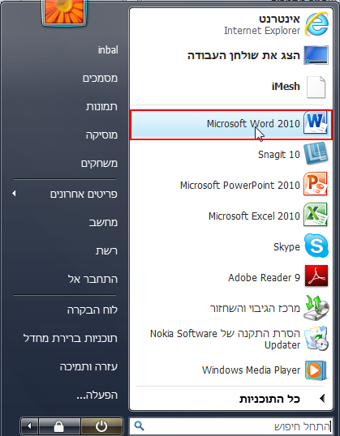הכרות עם התוכנה וסביבת העבודה

**Microsoft Word 2010** הינו מעבד תמלילים נוח לשימוש, ותהליכי העבודה בו פשוטים ומהנים.

באמצעות התוכנה ניתן לערוך ולעצב מסמכים, וכן לשלב בהם אלמנטים שונים כגון: תמונות, תרשימים, תצלומים וטבלאות.

כמו כן, התוכנה מאפשרת לבצע פעולות עריכה מתקדמות כגון: בדיקת איות בזמן ההקלדה, תרגום ומילים נרדפות, חיפוש והחלפת טקסט במסמך וכלים רבים נוספים.

מבנה סביבת העבודה

פירוט מבנה המסך:

**1. שורת הכותרת**

**3. תיבת הבקרה**

**5. סרגל הכלים לגישה מהירה**

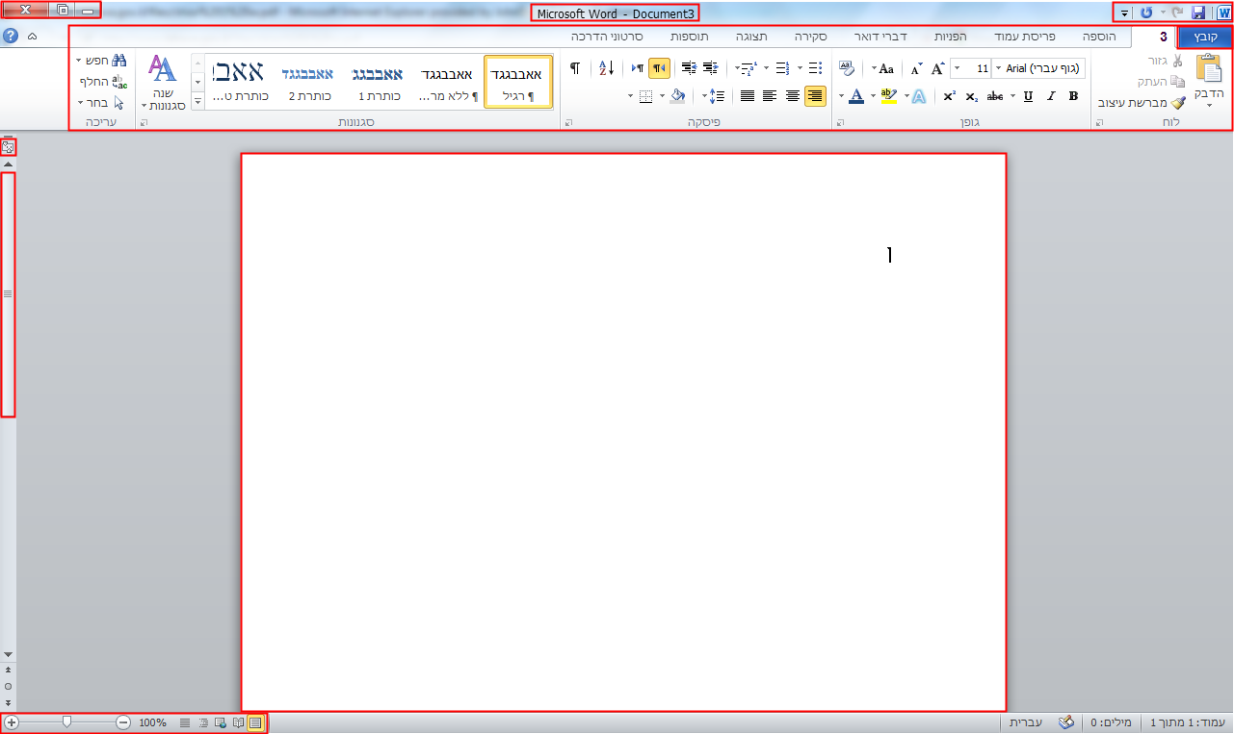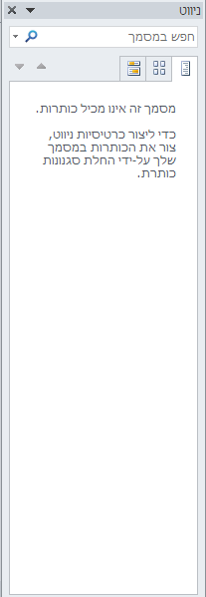

**10. חלונית הניווט**

**2. לחצן   
 קובץ**

**6. אזור תוכן המסמך**

**9. שורת המצב**

**8. פסי הגלילה**

**7. לחצן הוספת סרגל**

**4. רצועת הכלים**

1. **שורת הכותרת** – מציגה את שם התוכנה ושם הקובץ הפתוח.
2. **לחצן קובץ** - מכיל פקודות כגון: שמירה, פתיחה, הדפסה, שלח אל ועוד.
3. **תיבת הבקרה** – מאפשרת הקטנה, הגדלה ומזעור החלון.
4. **רצועת הכלים** – מכילה כרטיסיות וקבוצות פקדים המאפשרים לבצע את כל הפעולות הקיימות בתוכנה.
5. **סרגל הכלים לגישה מהירה** - מכיל את הפקודות : שמור, בטל וחזור. ובאפשרותך להוסיף לסרגל זה את הפקודות המועדפות עליך.
6. **אזור תוכן המסמך** - באזור זה מקלידים את תוכן המסמך.
7. **לחצן הוספת סרגל** – משמש לשינוי השוליים והגדרת טאבים.
8. **פסי הגלילה** – באמצעותם ניתן להציג אזורים מוסתרים במסמך.
9. **שורת המצב** – מציגה מידע חשוב בעת העבודה. בנוסף, בגרסת Word 2010, מופיעות אפשרויות תצוגה שונות וכן ניתן לקבוע את גודל התצוגה ע"י שימוש בסרגל התצוגה.
10. **חלונית הניווט** – מאפשרת ניווט ועריכת המסמך בעזרת סימון כותרות, הצגת כל הדפים במסמך בתצוגה ממוזערת וחיפוש מתקדם של מילים בתוך מסמך.

ארגון סביבת העבודה

הסתרת רצועת הכלים

באפשרותך להסתיר את **רצועת הכלים** בכדי להרחיב את שטח העבודה שלך.

* להסתרת רצועת הכלים, לחץ לחיצה כפולה על לשונית הכרטיסייה הפעילה .   
  רצועת הכלים תוסתר, שטח העבודה יגדל ויוצגו תוויות הכרטיסיות בלבד.



* לחיצה בודדת על לשונית הכרטיסייה, תציג שוב את רצועת הכלים באופן זמני.   
  תוכל להשתמש בכל הפקודות המופיעות בכרטיסייה. ברגע שתחזור לעבודה על המסמך רצועת כלים תוסתר.
* להצגת רצועת הכלים באופן קבוע, לחץ לחיצה כפולה על לשונית הכרטיסייה.

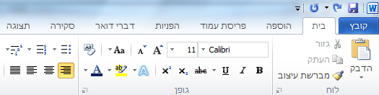

התאמה אישית של רצועת הכלים

**Microsoft Word 2010** מאפשר לך לערוך ולהתאים את רצועת הכלים לצרכיך.

תוכל להסיר / להוסיף כרטיסיות, ליצור קבוצות חדשות, להעביר פקודות מכרטיסיה לכרטיסיה ועוד.

הסרת/הוספת כרטיסיות

ב- **Microsoft Office 2010** תוכל להסיר מרצועת הכלים כרטיסיות שאינן שימושיות עבורך במקביל תוכל להוסיף כרטיסיות אותן תרצה להציג ברצועת הכלים.

1. לחץ על לשונית **קובץ**.
2. בחר ב**אפשרויות.**
3. 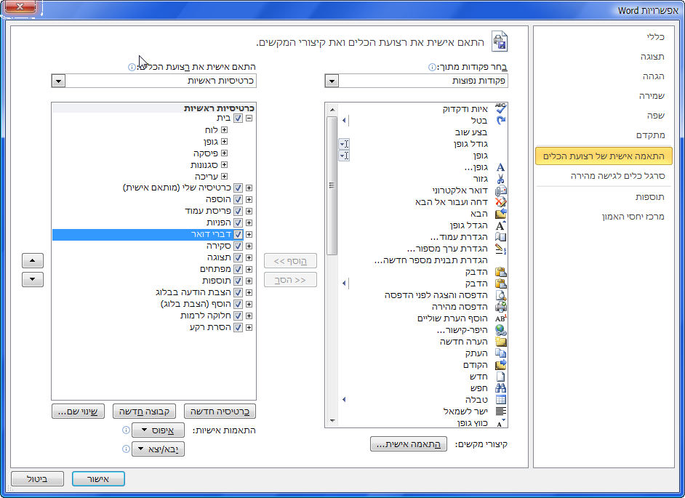בחלון שנפתח, בחר באפשרות **התאמה אישית של רצועת הכלים**.
4. בצד שמאל של החלון, יוצגו הכרטיסיות הקיימות, הסר את סימון ה-  מכרטיסיות אותן אינך מעוניין להציג. הוסף את סימון ה-  לכרטיסיות אותן ברצונך להציג ברצועת הכלים.

#### יצירת כרטיסייה מותאמת אישית

תוכל ליצור **כרטיסיות** **אישיות** שיכילו את הקבוצות והפקודות השימושיות עבורך ובכך להפוך את עבודתך ליעילה ומהירה יותר.

1. לחץ על לשונית **קובץ**.
2. בחר ב**אפשרויות**.
3. בחלון שנפתח בחר באפשרות **התאמה אישית של רצועת הכלים**, בצד שמאל של החלון, יוצגו הכרטיסיות הקיימות.
4. לחץ על לחצן **כרטיסייה חדשה**, הכרטיסייה החדשה תופיע בצדו השמאלי של המסך.

* לשינוי שם הכרטיסייה, בחר בכרטיסייה ולחץ על **שינוי שם..**. בתיבת הדו-שיח הקלד שם לכרטיסייה ולחץ על **אישור**.

1. הוסף פקודות לכרטיסייה: סמן את הפקודה 🡸 לחץ על **הוסף** עד להוספת כל הפקודות הרצויות.

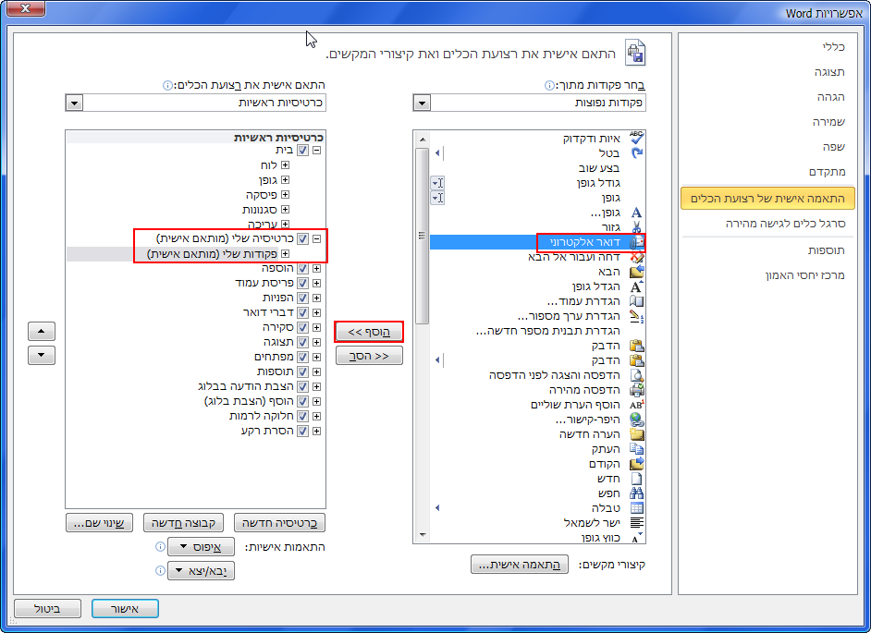

1. לאישור לחץ על **אישור**.
2. הכרטיסייה החדשה תוצג ברצועות הכלים.



סרגל כלים לגישה מהירה

**סרגל כלים לגישה מהירה**, נמצא בצדו הימני של המסך מעל רצועת הכלים. הסרגל מכיל את הפקודות השימושיות ביותר: **שמור**, **בטל**, **בצע שוב**. באפשרותך להוסיף לסרגל זה את הפקודות המועדפות עליך כדי שיהיו זמינות, ללא תלות בכרטיסייה הפעילה.

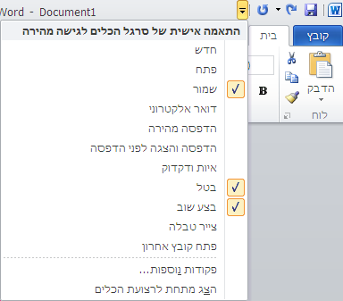C:\Users\inbal\AppData\Local\Temp\SNAGHTML6f033d.PNG

הוספת פקודות לסרגל כלים לגישה מהירה

1. לחץ על  המופיע בצד שמאל של **סרגל כלים לגישה מהירה**.
2. בחר את הפקודה הרצויה מהרשימה הנפתחת.

הפקודות שבחרת יתווספו לסרגל:

C:\Users\inbal\AppData\Local\Temp\SNAGHTML70401d.PNG

תוכל להוסיף ל**סרגל כלים לגישה מהירה** כל פקודה, גם מתוך **רצועת הכלים**.

1. עמוד על הפקודה **ברצועת הכלים** אותה אתה מעוניין להוסיף ולחץ על הלחצן הימני של העכבר.
2. בתפריט שנפתח, בחר באפשרות **הוסף לסרגל הכלים לגישה מהירה**.



הפקודה שבחרת תתווסף ל**סרגל הכלים לגישה מהירה.**

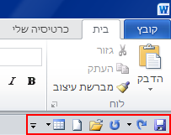שינוי מיקום סרגל הכלים לגישה מהירה

1. לחץ על  המופיע בצד שמאל של **סרגל כלים לגישה מהירה**.
2. בחר באפשרות **הצג מתחת לרצועת הכלים**.

מיקום הסרגל השתנה בהתאם:

תרגיל 1 – ארגון סביבת העבודה

1. בצע כניסה לתוכנת word.
2. הסתר את רצועת הכלים בכדי להרחיב את שטח העבודה שלך.
3. הצג שוב את רצועת הכלים באופן קבוע.
4. צור כרטיסייה חדשה בשם **הכרטיסייה שלי**
5. הוסף לכרטיסייה החדשה את פקודות **הגדרת עמוד והגדל גופן**
6. ראה את תצוגת הכרטיסייה החדשה שלך ברצועת הכלים
7. שנה את שם הכרטיסייה לשם: **כרטיסייה ראשונה שלי**.
8. בנה כרטיסייה אישית בשם "הדפסה": והוסף לקבוצה את פקודות "הדפסה והצגה לפני הדפסה" ואת "הדפסה מהירה".
9. העבר את סרגל הכלים לגישה מהירה מתחת לרצועת הכלים.
10. הוסף לסרגל הכלים לגישה מהירה את שלושת הלחצנים הבאים:
    1. WORDART
    2. הגדל טקסט
    3. תצוגת חלוקה לרמות
11. סגור את תוכנת Word. (לחץ על סגור )

פרק 2

לשונית קובץ

**ב-Office 2010** כל פעולות ניהול המסמכים מתבצעות "מאחורי הקלעים" (**Backstage View**). לחצן **קובץ** מכיל את הפקודות שהופיעו בעבר תחת תפריט קובץ (לחצן **Office** בגרסת 2007) כגון : פתיחה, חדש, הדפסה וכו'. בפרק זה נסקור את השינויים והשיפורים החלים על עבודה עם מסמכים בגרסת **Office 2010**.

* להצגת הפקודות, לחץ על **קובץ**.

יוצג חלון המחולק ל – 3 אזורים (בדוגמא: פקודת **מידע**)

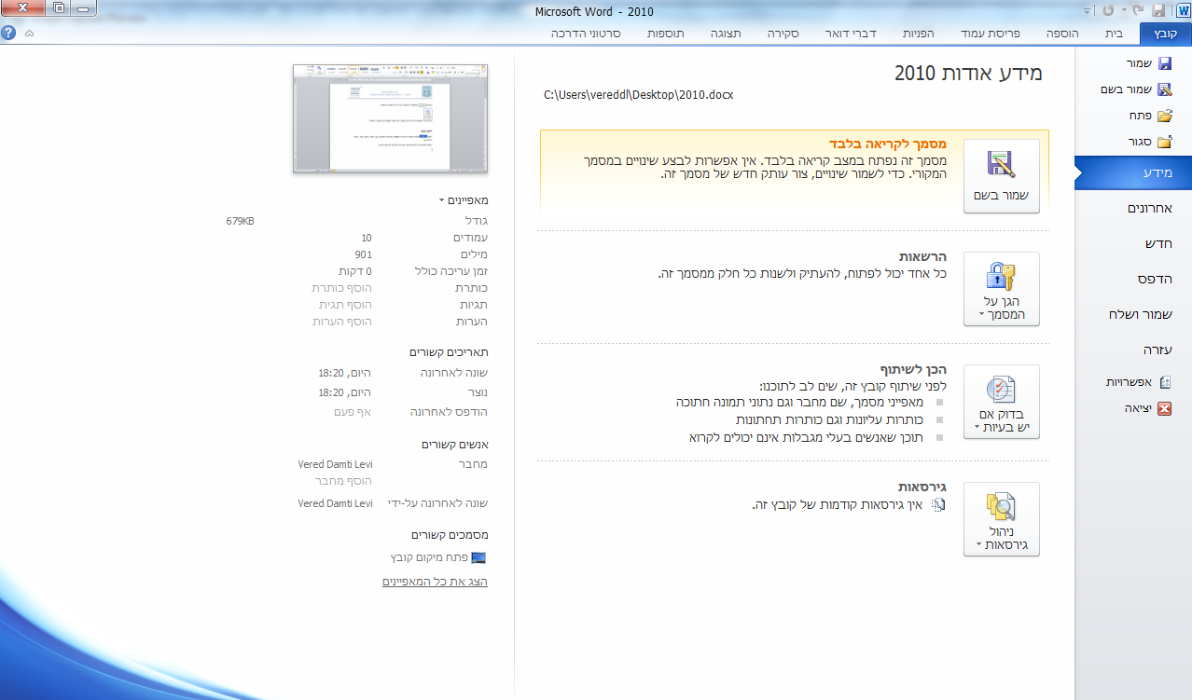

**אפשרויות הקשורות לפקודה שנבחרה**

**רשימת הפקודות האפשריות**

**תצוגה מקדימה**

שמירת קובץ בשם

על מנת שניתן יהיה לפתוח את המסמך, גם בגרסאות קודמות של Office, שמור אותו בפורמט עם תאימות לאחור.

יתכן שלא תוכל להשתמש בחלק מהתכונות החדשות של Office 2010 במסמך זה, אולם ניתן יהיה לפתוח ולערוך אותו בכל גרסאות Office.

להלן פירוט סיומות הקבצים :

|  |  |  |  |
| --- | --- | --- | --- |
| **שם התוכנה** | **סיומת** | | **הסבר** |
| **ישנה (2003)** | **חדשה**  **(2007 - 2010)** |
| **WORD** | DOC | DOCX | סוג קובץ זה נועד לקבצים שאין בהן פקודות מאקרו וקודי VBA וניתן לפתיחה בגרסת 2007 בלבד. |
| **EXCEL** | XLS | XLSX |
| **POWER POINT** | PPT | PPTX |
| **WORD** | DOC | DOCM | סוג קובץ זה נועד לקבצים שיש בהם פקודות מאקרו וקודי VBA. |
| **EXCEL** | XLS | XLSM |
| **POWER POINT** | PPT | PPTM |
| **WORD** | DOT | DOTX | סוג קובץ זה נועד לשמירה של תבניות. |
| **EXCEL** | XLT | XLTX |
| **POWER POINT** | POT | POTX |
| **POWER POINT** | PPS | PPSX | סוג קובץ להצגה **בלבד** של מצגות. |

* + - 1. לחץ על **קובץ**.

יוצג חלון **שמירה בשם**

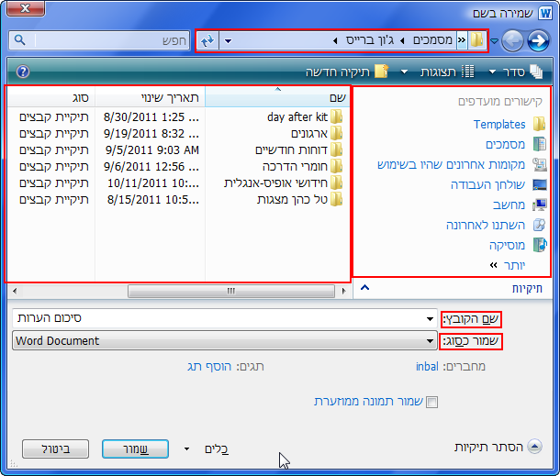

נתיב המסמך

שם הקובץ

סוג הקובץ המחשב

תצוגת תכולת תיקייה מסומנת

תיקיות המחשב

1. בחר את הכונן, והתיקייה בהם ישמר המסמך. לדוגמא: כונן 0 , "תיקייה כללי"

|  |  |
| --- | --- |
| pe03034_ | כמו כן ניתן לבחור את מיקום השמירה מהרשימה המוצגת בצד ימין של החלון.  רשימה זו כוללת קיצורי דרך למקומות שונים במחשב כגון: המחשב שלי, שולחן העבודה, מסמכים שלי ועוד... |

1. בתיבת המלל **שם הקובץ** הקלד את שם הקובץ
2. 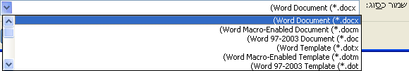בחר ב-**שמור בשם** בחלון השמירה בחר בסוג המסמך הרצוי.
3. לחץ על **שמור**

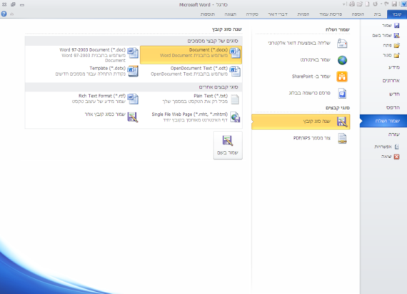דרך נוספת לשינוי סוג קובץ (לדוגמא, מותאם לגרסת אופיס 2003 או כמסמך PDF), ניתן להשתמש באפשרות **שנה סוג קובץ**

1. לחץ על **קובץ**.
2. בחר ב- **שמור ושלח**
3. בחר ב- **שנה סוג קובץ**
4. בחר את סוג הקובץ הרצוי.

שמירה שוטפת של המסמך

(לאחר שמירה ראשונית)

כדי לשמור לאחר הפעם הראשונה אין צורך לתת שם למסמך, התוכנה תשמור את המסמך בשם שנתת בשמירה הראשונה.

באפשרותך לבצע שמירה במספר דרכים:

1. לחץ על לשונית **קובץ**
2. בחר באפשרות **שמור**.

|  |  |
| --- | --- |
| pe03034_ | ניתן לבצע שמירה שוטפת בשתי דרכים נוספות:   * לחיצה על לחצן **שמור** () בסרגל הכלים לגישה מהירה * שימוש בקיצורי מקלדת **CNTR+S**. |

מידע על מסמך

**Office 2010**מאפשר לך להציג ולשנות את המידע על הקובץ שלך.

בעזרת פקודת **מידע** תוכל לשנות את מאפייני המסמך, לתת הרשאות על קובץ, להכין את המסמך להפצה ולצפות בגרסאות קודמות של המסמך.

1. לחץ על לחצן **קובץ** .
2. מהרשימה הנפתחת, בחר **מידע** (החלון הראשון שנפתח כבררת מחדל).
3. בחר באפשרות הדרושה.

מסמכים אחרונים

**Office 2010** מציג רשימה של 20 המסמכים האחרונים עליהם עבדת.

בנוסף, באפשרותך "לנעוץ" מסמך ברשימת המסמכים האחרונים כך שלא משנה כמה מסמכים תפתח המסמך ה"נעוץ" ימשיך ויופיע ברשימת המסמכים האחרונים

לצפייה ברשימת המסמכים האחרונים:

1. לחץ על **קובץ.**
2. בחר באפשרות **אחרונים,** תתקבל רשימת המסמכים.
3. ל"נעיצת מסמך" לחץ על סימן ה- **"נעץ"** .
4.  לאחר הנעיצה יהפוך ה- **"נעץ"** ל- **"נעץ"** כחול .
5. לביטול לחץ שוב על ה- **"נעץ"**.

בנוסף תוכל לקבוע מספר מסמכים אחרונים שיוצגו ישירות תחת תפריט **קובץ** ולא תחת **אחרונים**.

1. לחץ על **קובץ.**
2. בחר באפשרות **אחרונים.**
3. בתחתית רשימת המסמכים, סמן  באפשרות **גש במהירות למספר זה של מסמכים אחרונים**
4. הגדר מספר מסמכים אותם תרצה להציג תחת תפריט **קובץ** .

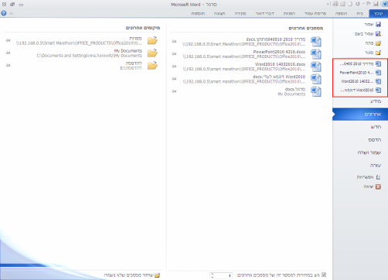

שיחזור מסמכים

במהלך עבודתך, **Office 2010** שומר גרסאות של המסמך עליו אתה עובד מדי מספר דקות. תכונה זו מאפשרת לשחזר מסמכים במידה וניזוקו או שלא נשמרו כמו כן תוכל לסקור גירסאות קודמות של קובץ עליו אתה עובד.

לשחזור מסמך שלא נשמר בצע את הפעולות הבאות:

1. לחץ על **קובץ.**
2. בחר באפשרות **אחרונים.**
3. בתחתית המסך לחץ על **שחזר קבצים שלא נשמרו (מסמכים/חוברות עבודה/מצגות)**
4. תיקיית הטיוטות תפתח, בחר קובץ לשחזור ולחץ על **פתח** לפתיחת הקובץ או על **שמור בשם** לשמירת הקובץ במחשב**.**

לצפייה וסקירה של גירסאות קודמות של מסמך בצע את הפעולות הבאות:

1. לחץ על **קובץ.**
2. בחר באפשרות **מידע.**
3. תחת **גירסאות** יוצגו הגירסאות הקודמות שנשמרו עבור המסמך עליו אתה עובד.
4. לחץ על הגירסה אותה ברצונך לשחזר.

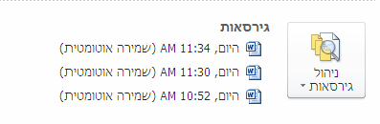

יצירת קובץ חדש

1. 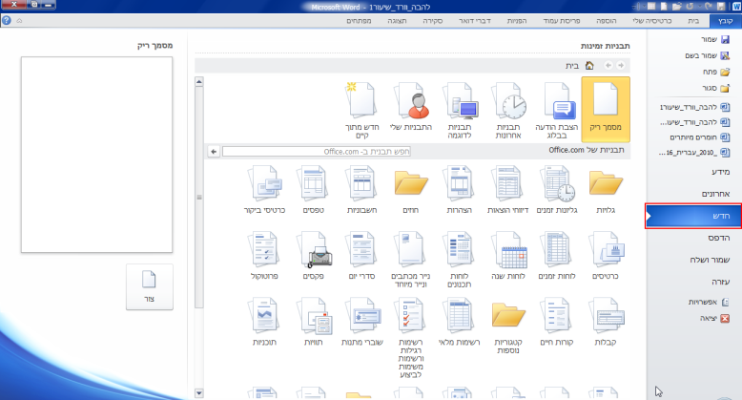לחץ על **קובץ** ולאחר מכן לחץ על **חדש**. תחת **תבניות זמינות**, בחר באפשרות הרצויה.

* מסמך ריק.
* **התבניות שלי** - מסמך חדש המבוסס על תבנית.
* **חדש מתוך קיים** - מסמך חדש המבוסס על קובץ קיים.

שמירה כקובץ PDF (קובץ Acrobat)

החל מגרסת 2007 ניתן ליצור קבצי PDF ישירות מתוך ה-Office.

בגרסת 2007, כדי ליצור קובץ PDF, נדרשה תחילה התקנה של התוספת **'פרסום כ- PDF או כ- XPS עבור 2010 Microsoft Office system'**. את תוספת זו ניתן להוריד מהאתר של מיקרוסופט. בגרסת 2010 אין צורך בהתקנה זו ותכונה זו הינה חלק מובנה ב-**Office 2010**.

1. 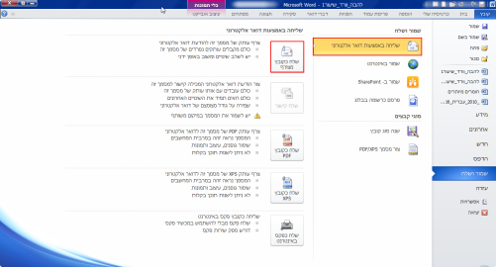לחץ על **קובץ**
2. בחר ב**שמור ושלח**
3. לחץ על **צור מסמך PDF/XPS**.

תרגיל 2 - לשונית קובץ

1. בצע כניסה לתוכנת Word .
2. שמור את הקובץ בשולחן העבודה בשם **אביב**.
3. הקלד את הטקסט הבא:

***אביב פקח עינך, הבט סביב, פנה החורף חזר האביב. בבוקר הבט בזריחה, עם ליל נשום את הפריחה. טייל בגן ובעיר, פזם בשפתיך שיר, תמיד היה מאושר, כי הנה האביב חזר***

1. שמור את העדכונים.
2. סגור את המסמך בלבד .
3. פתח בשנית את המסמך **אביב**.
4. וודא כי "**אביב**" תמיד יופיעו ברשימת אחרונים על ידי נעיצה.
5. הגדר כי 5 מסמכים יוצגו בסרגל הצידי של רשימת האחרונים
6. פתח מסמך חדש בשם **חדש** ושמור אותו על שולחן העבודה.
7. סגור את המסמך חדש.
8. שמור את שני המסמכים כקבצים מגרסת 2010.
9. פתח את מסמך **אביב** ושמור אותו בשתי גרסאות:
   1. כקובץ המותאם לגרסת 2003
   2. כקובץ PDF
10. סגור את תוכנת Word.

פרק 3- עריכה ועיצוב ראשוני של טקסט

אחד הדברים שהפכו את מעבד התמלילים **Word** לפופולארי בעולם, הוא אפשרויות העיצוב הרבות שבו.

ניתן לעצב את הכתב (גופן), הפסקה, הטאבים, ליצור סגנונות חדשים, מספור אוטומטי, לעבוד בטורים ועוד.

|  |  |
| --- | --- |
| pe03034_ | שים  את העיצובים ניתן לקבוע לפני התחלת ההקלדה, או לאחר הקלדת הטקסט על – ידי סימון הקטע הרצוי ושינוי עיצובו. |

סימון טקסט

רב הפעולות ב – **Word**, פעולות כגון עיצוב, עריכה ועוד, דורשות לסמן את הקטע עליו עובדים.   
סימון נעשה על ידי העכבר, המקשים, או שילוב של שניהם.

**סימון בעזרת העכבר בשילוב מקשי קיצור**

|  |  |  |
| --- | --- | --- |
| **סימון** | **פעולה** | **סמן עכבר** |
| קטע רציף | גרירה מתחילתו ועד סופו בעזרת העכבר |  |
| קטע שאינו רציף | 1. סימון על – ידי גרירה של קטע ראשון 2. לחיצה ממושכת על מקש Ctrl 3. סימון קטע נוסף |  |
| מילה | לחיצה כפולה על המילה בעזרת העכבר |  |
| משפט (מנקודה לנקודה) | 1. לחיצה ממושכת על מקש Ctrl 2. לחיצה אחת על המשפט הרצוי |  |
| שורה | לחיצה אחת לצד השורה בעזרת העכבר |  |
| פסקה | לחיצה כפולה לצד הפסקה  או: שלוש לחיצות על הפסקה |  |
| המסמך כולו | שלוש לחיצות מחוץ לאזור ההקלדה  או: לחיצה על צירוף המקשים Ctrl+A |  |

|  |  |
| --- | --- |
| pe03034_ | * פעולת הסימון בעצם אומרת לתוכנה על איזה קטע טקסט ברצונך לעבוד, לערוך או לעצב. * הסרת הסימון מתבצעת באמצעות לחיצה אחת במקום כלשהו במסמך. |

כרטיסיית בית

בכרטיסייה זו מופיעות פקודות הקשורות **לעיצוב טקסט, פיסקה ופקודות נפוצות**.



כרטיסיית **בית** מכילה את הקבוצות הבאות:

**לוח** - קבוצה זו מכילה את הפקודות: גזירה, העתקה, הדבקה, העתקת עיצוב ולוח ההדבקה.

**גופן** - קבוצה זו מכילה פקודות הקשורות לעיצוב הגופן כגון: סוג כתב, גודל, צבע ועוד.

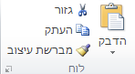**פיסקה** - קבוצה זו מכילה פקודות הקשורות לעיצוב הפסקה כגון: יישור, מספור אוטומטי כיוון פסקה ועוד.

**סגנונות** - החלת סגנונות מותאמים מראש או יצירת סגנונות חדשים.

**עריכה** - קבוצה זו מכילה פקודות הקשורות לחיפוש, החלפה ובחירת טקסט.

קבוצת לוח

פעולות עיצוביות בסיסיות מטרתן לערוך תיקונים, להוסיף עדכונים ולשפר את המראה הכללי של המסמך.

העתקה

בחירה בפקודה **העתק** תיצור העתק של האלמנט

ניתן לשכפל אלמנטים כגון: טקסט, תמונות, סמלים ועוד בכמה דרכים:

* שכפול באמצעות לחצן **העתק**
* שכפול באמצעות תפריט מקוצר בלחיצה ימנית.
* שכפול באמצעות המקלדת

|  |  |
| --- | --- |
| pe03034_ | שים  בפעולת השכפול, טקסט המקור יישאר במקומו והעתק ימוקם במקום היעד. |

שכפול באמצעות לחצן העתק

1. סמן את הטקסט הרצוי.
2. לחץ על לחצן **העתק** .
3. הצב את הסמן במקום היעד .
4. לחץ על **הדבק** .

שכפול באמצעות תפריט מקוצר בלחיצה ימנית

1. סמן את הטקסט הרצוי.
2. לחץ על הלחצן הימני בעכבר ובחר באפשרות .
3. הצב את הסמן במקום היעד.
4. לחץ על הלחצן הימני בעכבר ובחר באפשרות ההדבקה הרצויה  .

|  |  |
| --- | --- |
| pe03034_ | ב – **Word 2010** אפשרויות ההדבקה החדשות מותאמות לאלמנט אותו תרצה להדביק למסמך. בנוסף, אפשרויות ההדבקה מוצגות בתצוגה מקדימה כך שתוכל לבחון את התוצאה הסופית עוד בטרם תבצע את פעולת ההדבקה.  אפשרויות הדבקה:  **שמור על עיצוב המקור** – אפשרות זו שומרת על העיצוב המקורי של הטקסט.  **מזג עיצוב** – אפשרות זו תתאים את הטקסט המועתק ליעד ההעתקה.  **שמור על טקסט בלבד** – אפשרות זו שומרת על הטקסט בלבד ללא הגדרות העיצוב. |

שכפול באמצעות המקלדת

1. סמן את הטקסט הרצוי.
2. לחץ על צירוף המקשים **CNTR+C**.
3. הצב את הסמן במקום היעד.
4. לחץ על צירוף המקשים **CNTR+V**.

העברה

בחירה בפקודה **גזור** תבצע העברה של הטקסט ממקום למקום.

ניתן להעביר אלמנטים נוספים, לא רק טקסט, כגון: תמונות, סמלים ועוד בכמה דרכים:

* העברה באמצעות לחצן **גזור**
* שכפול באמצעות העכבר
* שכפול באמצעות המקלדת

|  |  |
| --- | --- |
| pe03034_ | שים בפעולת העברה, טקסט המקור יישאר במקומו והעתק ימוקם במקום היעד. |

העברה באמצעות לחצן גזור

1. סמן את הטקסט הרצוי.
2. לחץ על לחצן **גזור**  .
3. הצב את הסמן במקום היעד .
4. לחץ על **הדבק** .

העברה באמצעות העכבר

1. סמן את הטקסט הרצוי.
2. לחץ על הלחצן הימני בעכבר ובחר באפשרות .
3. הצב את הסמן במקום היעד.
4. 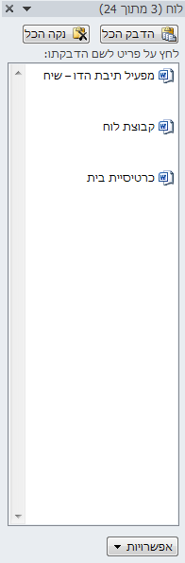לחץ על הלחצן הימני בעכבר ובחר באפשרות ההדבקה הרצויה  .

העברה באמצעות המקלדת

1. סמן את הטקסט הרצוי.
2. לחץ על צירוף המקשים **CNTR+X**.
3. הצב את הסמן במקום היעד.
4. לחץ על צירוף המקשים **CNTR+V**.

העתקה / העברה מרובה של אלמנטים

בתוכנת**Microsoft Word**  ניתן להעתיק / להעביר עד 24 אלמנטים ולהדביק אותם בצורה קלה ופשוטה על ידי שימוש ב**לוח**. בכל פעם שתעתיק או תגזור אלמנטים, הם יוצגו בלוח נפרד ותוכל להדביקם בכל שלב בעבודה השוטפת במסמך.

1. לחץ על **מפעיל תיבת הדו – שיח** , בקבוצת **לוח**. (יוצג ה**לוח** של Office)
2. **העתק** או **גזור** את האלמנטים הרצויים בכל אחת מהדרכים האפשרויות. (העתקים והגזירים יופיעו בלוח).
3. להדבקת אלמנט מהלוח, הצב את הסמן במקום היעד.
4. לחץ על האלמנט לשם הדבקתו.

**מחיקת אלמנט מהלוח**

1. לחץ על האלמנט הרצוי, תוצג מסגרת שחורה סביב האלמנט וחץ לפקודות נוספות.

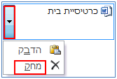

1. לחץ על החץ.
2. בחר באפשרות **מחק**.

|  |  |
| --- | --- |
| pe03034_ | אפשרות נוספת **להדבקת כל** האלמנטים מהלוח:  הצב את הסמן במקום היעד 🡸 לחץ על לחצן .  אפשרות נוספת **למחיקת כל** האלמנטים מהלוח: לחץ על לחצן . |

בטל פעולה אחרונה

רוב הפעולות שמבוצעות ב – **Word** נשמרות בזיכרון העבודה של המחשב.

כתוצאה מכך התוכנה מסוגלת לבטל חלק מהפעולות שבוצעו ולשחזר את המסמך למצב קודם.

* כדי לבטל פעולה אחרונה שביצענו, לחץ על לחצן **בטל הקלדה**  בסרגל הכלים לגישה מהירה.

|  |  |
| --- | --- |
| pe03034_ | שים  Word זוכר עד 100 פעולות אחרונות, לביטול כל הפעולות ברצף :  בלחיצה על החץ בלחצן **בטל הקלדה** , תוצג רשימה של כל הפעולות האחרונות שביצעת מאז פתיחת המסמך. סמן את רצף הפעולות שברצונך לבטל ולחץ קליק בעכבר. |

בצע שוב פעולה שבוטלה

כדי לשחזר פעולה שבוטלה , לחץ על **חזור על ההקלדה** מיד לאחר הביטול.

תרגיל 3

**סימון טקסט**

1. בצע כניסה לתוכנת word.
2. פתח את המסמך **אביב**
3. סמן באמצעות העכבר את המילה **סביב**.
4. סמן באמצעות העכבר את המילה **האביב**.
5. ציין מה קרה כאשר שינית את בחירתך?
6. סמן באמצעות העכבר את השורה הראשונה של השיר.
7. סמן באמצעות העכבר את השורה השלישית של השיר.
8. סמן בו זמנית באמצעות העכבר את המילים הבאות: **סביב**, **אביב**, **בזריחה**, **הפריחה**, **ובעיר**, **שיר**, **מאושר**, **חזר**.
9. סמן באמצעות המקלדת את כל הטקסט.
10. בטל את הסימון.

**תרגול נוסף**

**העברה (גזור) העתקה והדבקה**

1. פתח את קובץ העתק הדבק- אמרות  
   השלם את המילה החסרה (מתוך מחסן מילים) באמצעות פעולת **העברה**.   
     
   (סמן את הטקסט הרצוי 🡸 כרטיסיית **בית** 🡸 קבוצת **לוח** 🡸 🡸   
   הצב את הסמן במקום היעד 🡸 לחץ על )
2. פתח את הקובץ "אמרות מבולבלות"- סדר את האמרות ע"י גזירה והדבקה.
3. פתח את הקובץ "העתק הדבק ברכות" העתק והדבק את תחילת הברכות, וגזור את סיום הברכות ממחסן המילים והדבק במקום המתאים.
4. לבחירתך תרגילים נוספים בהעתק הדבק- "העתק הדבק עונות השנה, חלבי ובשרי, יחיד ורבים."  
   **בטל / בצע שוב**
5. פתח מסמך Word חדש.
6. שמור את הקובץ בשולחן העבודה בשם **בטל – שחזר.**
7. הקלד את השורות הבאות: (ללא הנקודות)

* שורה ראשונה
* שורה שניה
* שורה שלישית
* שורה רביעית

1. צבע כל שורה בצבע גופןלפי בחירתך.
2. הוסף קו תחתון למילה **ראשונה.**
3. סמן את כל הקטע ומחק אותו.
4. שחזר את הקטע באמצעות לחצן **בטל** שנמצא בסרגל הכלים לגישה מהירה.
5. מחק כל שורה בנפרד על – ידי סימון ומחיקה.
6. לחץ על לחצן **בטל**  5 פעמים, וציין מה מוצג על המסך?

פרק 4

קבוצת גופן

קבוצת מאפשרת לעצב מאפיינים שונים של הטקסט. כגון: סוג הגופן, גודלו, צבעו ועוד. שים לב כי עלייך לסמן את הטקסט לפני עיצובו.

ישנם מספר דרכים עיקריות לעיצוב גופן:

* באמצעות רצועת הכלים.
* באמצעות תיבת הדו – שיח גופן.
* באמצעות סרגל כלים מקוצר.

עיצוב גופן באמצעות רצועת הכלים

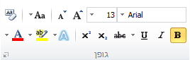

 **נקה עיצוב** - נקה את כל העיצוב מהקטע הנבחר והשאר את הטקסט הרגיל בלבד.  
 **שנה רישיות** - מתייחס לטקסט לועזי בלבד.  
 **כווץ גופן** - הקטן את גודל הגופן.

 **הגדל גופן** - הגדל את גודל הגופן.  
 **גודל גופן** - שנה את גודל הגופן.

**גודל נוכחי**

1. לשינוי **גודל גופן**, סמן את הטקסט.
2. לחץ על החץ יוצג תפריט

**סרגל גלילה**

1. בחר את גודל הגופן הרצוי.

|  |  |
| --- | --- |
| pe03034_ | דרך נוספת לבחירת גודל גופן :   1. הקלד את הגודל הרצוי בחלונית גופן נוכחי. 2. לחץ על מקש Enterבמקלדת. |

**סוג גופן** - שנה את סוג הגופן.

1. לשינוי **סוג גופן**, סמן את הטקסט.
2. לחץ על החץ

יוצג **תפריט** עם אפשרויות גופן:

**גופני ערכת נושא**

**סרגל גלילה**

**גופנים שהיו בשימוש לאחרונה**

**כל הגופנים**   
(מסודרים לפי סדר ה – ABC)

**גופן נוכחי**

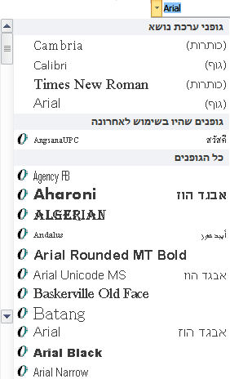

1. בחר את סוג הגופן הרצוי.

 **צבע גופן** - שנה את צבע הגופן.

1. לשינוי **צבע גופן**, סמן את הטקסט.
2. לחץ על החץ

יוצג **תפריט** בו ניתן לבחור את גוון הטקסט

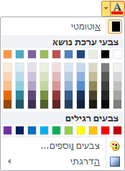

1. בחר את גוון הטקסט מתוך **צבעי ערכת נושא**.

   
לחיצה על תציג חלון **צבעים**:

כרטיסיית **רגיל** כרטיסיית **התאמה אישית**

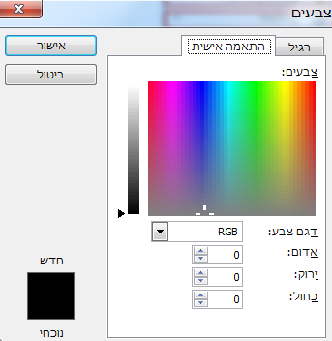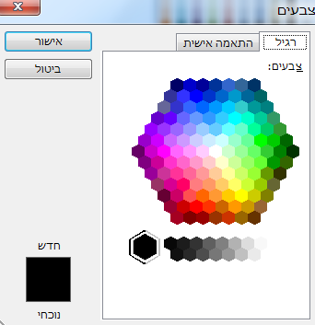

|  |  |
| --- | --- |
| pe03034_ | כרטיסיית **רגיל** מאפשרת לבחור צבע מתוך מגוון רחב של צבעים.  כרטיסיית **התאמה אישית** מאפשרת ליצור צבע מדויק, על ידי קביעת תמהיל של צבעי היסוד (אדום, ירוק וכחול) המרכיבים את הצבע. |

לחיצה על תציג מילויי טקסט הדרגתיים. 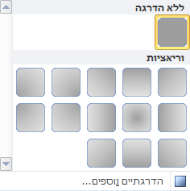

 **צבע סימון טקסט** - גרום לטקסט להיראות כאילו הודגש באמצעות מרקר.  
לסימון **צבע טקסט**, סמן את הטקסט.

1. לחץ על החץ

יוצג תפריט בו ניתן לבחור את צבע הרקע שיתקבל

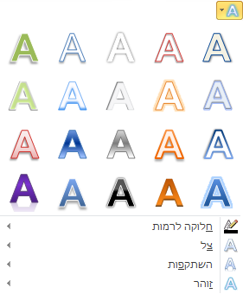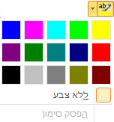

1. בחר את הצבע הרצוי.

 **אפקטי טקסט** - החל אפקט חזותי על הטקסט שנבחר כגון: צל, זוהר או השתקפות.

1. להחלת **אפקט**, סמן את הטקסט.
2. לחץ על החץ

יוצג **תפריט** בו ניתן לבחור את האפקט

1. בחר את האפקט הרצוי.

הוספת אפקטים כגון:  
**תלת מימד**, **זוהר**, **צל**, **השתקפות** ו**קווי מתאר**.

 **כתב עילי** - צור אותיות קטנות מעל שורת הטקסט.

 **כתב תחתי** - צור אותיות קטנות מתחת לבסיס שורת הטקסט.

 **קו חוצה** - צייר קו באמצע הטקסט הנבחר.

 **קו תחתון** - הוסף קו תחתון לטקסט הנבחר.

 **נטוי** - הטה את הטקסט הנבחר.

 **מודגש** - הפוך את הטקסט הנבחר למודגש.

עיצוב גופן באמצעות תיבת הדו - שיח גופן

הצגת תיבת דו – שיח גופן :

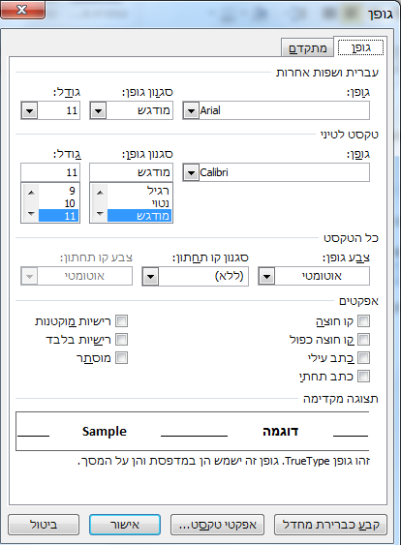לחץ על **מפעיל תיבת הדו – שיח** , בקבוצת **גופן**. תוצג תיבת דו – שיח **גופן** המחולקת לשתי כרטיסיות: **גופן** ו**מתקדם**:

בחירתסוג **גופן, סגנון** ו**גודל.** הגדרות אלו מתייחסות ל**עברית ושפות אחרות**

בחירת סוג **גופן, סגנון** ו**גודל.** הגדרות אלו מתייחסות ל**טקסט לטיני**

בחירת **צבע גופן** ו**סגנון קו תחתון**

בחירת **אפקטים** עיצוביים שונים

**תצוגה מקדימה** של העיצובים הנבחרים

**ביטול** העיצובים הנבחרים וחזרהלמסמך

קביעת העיצוב הנבחר **כברירת מחדל**

**אישור** סופי וחזרה למסמך

**אפקטי טקסט..**

כרטיסיית **מתקדם**

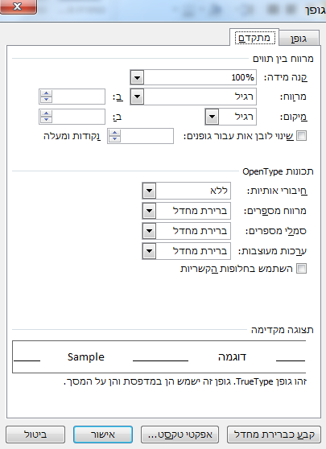

**מרווח בין תווים**

- שינוי רוחב האותיות באחוזים ביחס לגודלם.

- שינוי הרווח בין האותיות במידה הרצויה.

- שינוי מיקום הטקסט ביחס לשורה מוגבה או מונמך במידה הרצויה.

 - התאמה אוטומטית של הרווחים בין צירופי אותיות מסוימים כך שהם יראו שווים.

עיצוב גופן באמצעות סרגל כלים מקוצר



**סרגל כלים מקוצר** מאפשר לך לבצע פעולות עיצוב שימושיות על קטע מסומן, וללא תלות בכרטיסייה הפעילה ברצועת הכלים.

1. סמן את הטקסט שברצונך לעצב.
2. סרגל הכלים המקוצר יופיע במעומעם.   
   כדי להפוך את הפקודות בסרגל לזמינות עבור הקטע הנבחר יש להצביע באמצעות העכבר על סרגל הכלים המקוצר.

מברשת עיצוב

תפקידה של **מברשת** **עיצוב** היא להעתיק מכלול עיצובים הקיימים בטקסט לטקסטים נוספים במסמך. היתרון בשימוש במברשת עיצוב הוא האפשרות להעביר מספר אלמנטים של עיצוב, מטקסט לטקסט בבת אחת

1. סמן את הטקסט שברצונך להעתיק ממנו את העיצוב.
2. לחץ לחיצה בודדת על לחצן . שים לב כי מופיע סימן מברשת על יד סמן העכבר).
3. לחץ לחיצה בודדת על הטקסט אליו תרצה להעביר את העיצוב (ניתן גם לסמן קטע שלם על ידי גרירה)

תרגיל 4

**עיצוב גופן**

1. פתח מסמך Word חדש.
2. שמור את הקובץ בשולחן העבודה בשם **סיכונים**.
3. הקלד את הטקסט הבא:

*סיכונים*

*כשאתם צוחקים,*

*אתם מסתכנים שיחשבו שאתם שוטים.*

*כשאתם בוכים*

*אתם מסתכנים שיחשבו שאתם רגשניים.*

*כשאתם אוהבים,*

*אתם מסתכנים שלא יחזירו לכם אהבה.*

*כשאתם חיים,*

*אתם מסתכנים במוות.*

*שאתם מקווים,*

*אתם מסתכנים בייאוש.*

*כשאתם מנסים,*

*אתם מסתכנים בכישלון.*

*ושאתם מסיימים,*

*אתם מסתכנים בקבלת עבודה נוספת.*

1. עצב את הטקסט לפי ההוראות הבאות:
   * עיצוב שורת כותרת: סיכונים
   * סוג גופן: David
   * צבע גופן: לבחירתך
   * גודל: 18
   * מודגש
   * קו תחתון
2. עיצוב יתר השורות:  
   סוג גופן: David  
   גודל:14
3. סמן את המילים: **כשאתם**, **אתם** בכל שורה שבה הן מופיעות.
4. עצב לפי ההוראות הבאות:

* סוג גופן: David
* צבע גופן: לבחירתך
* גודל: 14
* מודגש
* קו תחתון

1. סמן את המילה **צוחקים** ועצב כרצונך.
2. באמצעות העתק את עיצוב המילה **צוחקים** אל המילים הבאות:  
   **שוטים**, **בוכים**, **רגשניים**, **אוהבים**, **חיים**, **מקווים**, **מנסים**, **מסיימים**.
3. שמור את המסמך.

**תרגול נוסף**

**מברשת עיצוב**פתח מסמך Word חדש.

1. שמור את הקובץ בשולחן העבודה בשם **מברשת העיצוב**.
2. הקלד את הטקסט המופיע במסגרת.

תכנית לימוד קורס הכרת המחשב

שיעור מספר 1

המחשב בחיינו

שיעור מספר 2

שולחן העבודה

שיעור מספר 3

המקלדת

שיעור מספר 4

שמירת מידע

1. עצב את הטקסט לפי ההוראות הבאות:  
   כותרת ראשית: תכנית לימוד קורס הכרת המחשב
   * סוג גופן: David
   * צבע גופן: כחול
   * גודל:14
   * מודגש
   * קו תחתון
2. כותרת משנית: שיעור מספר 1
   * סוג גופן: Time New Roman
   * צבע גופן: כתום
   * גודל: 14
   * מודגש
   * קו תחתון
3. תוכן שיעור מספר 1: המחשב בחיינו
   * סוג גופן: David
   * צבע גופן: ירוק לימון
   * גודל: 14
   * מודגש
4. העתק את העיצוב של הכותרת הראשית: תכנית לימוד קורס הכרת המחשב   
   לכותרות המשניות (שיעור מספר 1, שיעור מספר 2 .....)
5. 7. העתק את העיצוב של תוכן שיעור מספר 1: המחשב בחיינו. לתכני שאר השיעורים באמצעות **מברשת עיצוב**

***תרגיל עיצוב טקסט***

1. *הגדירו גודל גופן 12 וסוג גופן Arial*
2. *הקלידו את הקטע הבא (ללא המסגרת)*

*חותמת המלך שנאבדה (ממשלי הבעש"ט)*

*הקב"ה מתגעגע כביכול אל תפילתו של האדם, ולכן צריך אדם בשעה שהוא עומד בתפילה לחשוב רק על דבר אחד: הנה אני מתפלל, כדי שאעלה את דברי לפני הקב"ה. ואז תשמע תפילתו, ויגרום נחת רוח ליוצרו.*

*משל למה הדבר דומה?*

*למלך שנאבדה ממנו חותמתו, כידוע, חותמתו של מלך דבר יקר ערך הוא. הלכו לחפש את החותמת, כי מלבד החשיבות שבה, הרי בזיון גדול, שחותמת המלך תהיה מונחת, אולי, בעפר או במקום אחר בלתי-ראוי לה.*

*היתה המדינה כולה שרויה בצער גדול, המלך נצטער על שנאבדה לו החותמת, ושרי המלך נצטערו שנאבדה חותמת מלכם האהוב. הלכו לחפשה, היו כולם דחופים ומבוהלים בחיפוש אחרי החותמת אך היא נתעלמה מהם ולא מצאוה, עד שבא כפרי פשוט אחד ומצאה.*

*והנה, אילו רצה בן-כפר זה לבוא לפני המלך, ודאי שלא היו מניחים לו. כידוע, כמה משמרות שומרים על שער המלך. אולם עתה ודאי יפתחו כל שערי-המלך בעד בן-הכפר, בשעה שהוא בא אל המלך והחותמת האבודה נמצאת בידו.*

*לפיכך, כשאדם מתפלל, עליו לדעת שהוא נושא עתה חותמת המלך שבכל העולמות מחפשים אחריה, ולך בן אדם, כדוגמת הכפרי, ניתנה הזכות להביא את החותמת אל המלך, אל תחמיץ! שעת כושר זו שניתנה לך לבוא ולהראות לפני מלכו של עולם.*

1. *סמנו את השורה הראשונה והדגישי אותה*
2. *סמנו את המילים משל למה הדבר דומה? והוסיפי להם קו תחתי*
3. *סמנו את שורת הכותרת והוסיפו לה צבע רקע ורוד*
4. *סמנו את כל הטקסט חוץ מהכותרת וצבעי אותו בצבע כרצונך*
5. *סמנו את הכותרת והגדילי אותה ב2 רמות*
6. *סמנו את הכותרת וצבעו אותה בצבע שונה מצבע הטקסט*
7. *סמנו את כל הקטע ושני לו גופן ל Guttman Adii-Light*
8. *שמרו את הקובץ בשם חותמת המלך שנאבדה*

***תרגיל עיצוב טקסט***

1. *הקלידו את הטקסט הבא: (ללא המסגרת)*

גשם גשם

גשם גשם קר רטוב

חורף, רוח ברחוב

מתנועע עץ בנוף.

ובבית-טוב,

על שמשת חלון

אדים

מציירים הילידים

1. *סמנו את הכותרת גשם גשם והגדילו אותה לגודל 36*
2. *סמנו את הכותרת והדגישו אותה*
3. *סמנו את כל הטקסט והגדילו לגודל 28*
4. *סמנו את הכותרת וצבעו אותה בצבע כחול*
5. *סמנו את הכותרת והטו אותה*
6. *סמנו את המילה אדים והדגישו אותה*
7. *סמנו את המילה ילדים והסירו ממנה את העיצוב*
8. *הוסיפו צבע ירוק לרקע המילה עץ*
9. *סמנו את הכותרת והוסיפו לה צל*
10. *סמנו את המילים מציירים הילדים והוסיפו להם השתקפות*
11. *סמנו את המילים מתנועע עץ ברוח והוסיפו להם זוהר*

*שמרו את הקובץ בשם גשם גשם בתיקיה שלך*

פרק 5- עיצוב פסקה

חלק חשוב בעיצוב מסמך, בצורה יעילה, הינו עיצוב הפיסקה. טקסט מסוים יחשב כפסקה באם לאחריו עברנו שורה על ידי הקשה על מקש **Enter**. כלומר פיסקה יכולה להיות מספר שורות או שורה בודדת.

במסגרת אפשרויות עיצוב הפיסקה ניתן לקבוע את צורת יישור הטקסט, כיוון כתיבת הכתיבה, מרווח לפני ואחרי פסקה וכניסת השורה הראשונה בכל פיסקה.

|  |  |
| --- | --- |
| pe03034_ | שים  ניתן לעצב פיסקאות באופן דומה לעיצוב של טקסט רגיל, אלא שבעיצוב פיסקאות מספיק למקם את סמן הטקסט במקום כלשהו בפיסקה כדי להחיל עליה פקודות עיצוב ללא צורך בסימון הפיסקה כולה. |

קבוצת פיסקה

בקבוצת **פיסקה** נמצאים לחצנים המאפשרים לעצב ולהגדיר מאפיינים שונים של פיסקה כגון: יישור, כיוון כתיבה, כניסת טקסט ועוד.

קבוצת פסקה נמצאת בכרטיסיית **בית**.

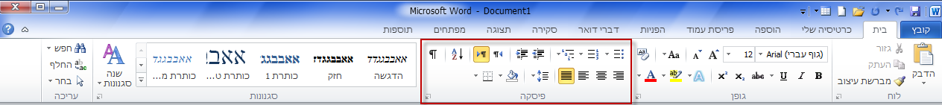

ישנן מספר דרכים עיקריות לעיצוב פיסקה:

1. באמצעות **רצועת הכלים**.
2. באמצעות תיבת הדו-שיח **פיסקה**.

עיצוב פיסקה באמצעות רצועת כלים

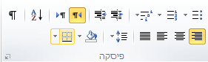

  **יישור טקסט** **לימין**– מיישר את הטקסט לשוליים הימניים של העמוד.

 **יישור טקסט** **לשמאל**– מיישר את הטקסט לשוליים השמאליים של העמוד.

 **יישור טקסט למרכז**- ממרכז את הטקסט למרכז העמוד.

 **יישור טקסט לשני הצדדים**- מיישר את הטקסט לשוליים הימניים והשמאליים באופן יחסי לעמוד.

 **כיוון פיסקה משמאל לימין**- הופך את כיוון כתיבת הטקסט משמאל לימין. סמן הכתיבה עובר אוטומטית לאנגלית.

 **כיוון פיסקה מימין לשמאל**- הופך את כיוון כתיבת הטקסט מימין לשמאל. סמן הכתיבה עובר אוטומטית לעברית.

 **הגדל כניסה**- מגדיל את כניסת הפסקה מהשוליים של הדף. כיוון החץ על הלחצן מייצג את כיוון תזוזת הפיסקה.

 **הקטן כניסה**- מקטין את כניסת הפסקה מהשוליים של הדף. כיוון החץ על הלחצן מייצג את כיוון תזוזת הפיסקה.

 **מרווח בין שורות** **ופיסקאות**- משנה את הרווחים בין שורה לשורה בפיסקה.

לשינוי **מרווח בין שורות** **ופסקאות**:

1. סמן את הפיסקה הרצויה.
2. לחץ על **מרווח בין שורות ופיסקאות**  .

יוצג חלון עם אפשרויות המרווחים בין שורה לשורה ואפשרויות המרווחים בין פיסקאות.

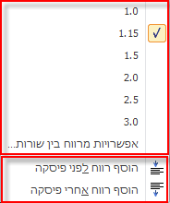

**אפשרות להוסיף רווח לפני ואחרי פיסקה**

**גודל המרווח בין השורות**

1. סמן את גודל הרווח הרצוי בין שורה לשורה.
2. במידה ותרצה רווח לפני או אחרי פיסקה סמן את האפשרות הרצויה מתוך התפריט.

עיצוב פיסקה באמצעות תיבת הדו-שיח

להצגת תיבת הדו-שיח לחץ על מפעיל תיבת הדו-שיח.

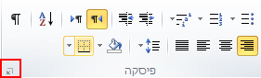

תוצג תיבת דו-שיח מחולקת לארבעה חלקים:

הגדרות כלליות: **יישור הטקסט, חלוקה לרמות וכיוון הטקסט**

הגדרת **כניסת הפיסקה** ביחס לשוליים

הגדרת **מרווחים** לפני ואחרי פיסקה **ומרווח בין שורות**.

**תצוגה מקדימה** של הפיסקה כפי שתראה לאחר שינויים של

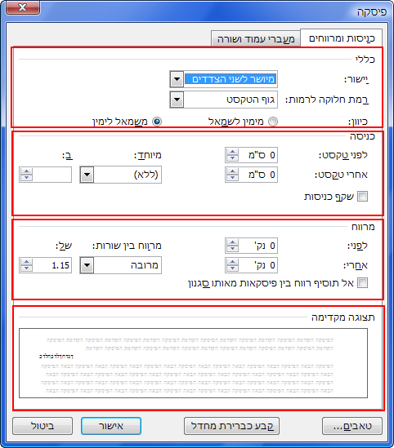

יישור

ניתן לבחור את אופן **יישור** הטקסט ביחס לעמוד:

1. לפתיחת הרשימה, לחץ על החץ

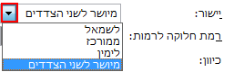

1. סמן את האפשרות הרצויה.

כיוון

אפשרות זו קובעת את כיוון הטקסט ומשנה את סמן הכתיבה בהתאם: מימין לשמאל- סמן הכתיבה הוא עברית, משמאל לימין- סמן הכתיבה הוא אנגלית.

כניסה

**כניסה לפני ואחרי הטקסט:** אפשרות זו קובעת את המרחק בין הטקסט לבין שולי העמוד הימניים והשמאליים של העמוד. מרחק ה**כניסה** נקבע בס"מ על פי הצורך.

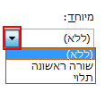**כניסה מיוחדת**: אפשרויות אלו מתייחסות לכניסה של השורה הראשונה של הפיסקה.

1. לפתיחת הרשימה לחץ על החץ
2. בחר את האפשרות הרצויה מבין האפשרויות:

* **ללא**- ללא הגדרה מיוחדת לכניסת השורה הראשונה בפיסקה.
* **שורה ראשונה**- קביעת כניסה של השורה הראשונה בלבד, כלומר השורה הראשונה בלבד תתחיל במיקום פנימי בדף ושאר הפיסקה תהיה מוצמדת לשוליים.
* **תלוי**- קביעת הכניסה של כל הפיסקה למעט השורה הראשונה אשר תישאר צמודה לשוליים.

מרווח

**מרווח:** אפשרות זאת קובעת מרווח אוטומטי בכל מעבר פיסקה (בכל פעם שתקיש Enter). המרווח לפני או אחרי פיסקה נקבע ביחדות של נקודה.

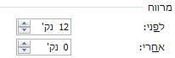

מרווח בין שורות

ניתן לבחור את גודל המרווח בין השורות: בודד, 1.5 שורות, כפול, לפחות, מדויק ומרובה.

1. לפתיחת הרשימה לחץ על החץ

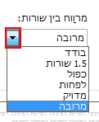

1. בחר באפשרות הרצויה.

תרגיל 5

**עיצוב פיסקה**

1. הקלד את הטקסט הבא:

***חמשת הטעמים הם: חריף, מר, מתוק, חמוץ ומלוח. כאשר לכל טעם יש את האיבר אליו הוא נכנס ועליו הוא משפיע.***

***הטעם החריף נכנס לריאות, הטעם המר נכנס ללב, הטעם המתוק נכנס לטחול, הטעם החמוץ נכנס לכבד והטעם המלוח נכנס לכליות.***

***מאחר שהטחול הוא זה שאחראי על הצ'י (האנרגיה), הטעם המתוק צריך לקבל מקום גדול יותר בתזונה.***

***אולם, טעם מתוק אשר יחזק את הגוף אינו הטעם המתוק המקובל כמו סוכר, שוקולד וכדומה, אלא כזה שמקורו טבעי כמו פירות, ירקות, קטניות ואגוזים.***

1. שנה את כיוון הכתיבה של הפיסקה השלישית **משמאל לימין**.
2. החזר את כיוון הפיסקה **מימין לשמאל**.
3. קבע כי **הרווח בין השורות** של קטע הטקסט יהיה 2.5.
4. הגדר כי הפיסקה הראשונה והרביעית יעוצבו כך **שכניסת השורה הראשונה** תהיה 3 ס"מ.
5. הגדר כי הפיסקה השנייה תעוצב **כפיסקה תלויה** ב 1.5 ס"מ.
6. קבע לפיסקה השלישית **כניסה** של 2 ס"מ **לפני ואחרי הטקסט**.
7. קבע כי **מרווח בין הפסקאות** לפני כל פיסקה יהיה 12נקודות.

בס"ד

**תרגול נוסף**

הקלידי את השיר הבא:

עקבות/ לאה לנדא

רוח לח, נוגה רך, הד גלים ודוכים

בחולות חיזיון, כמו עלה מן הים

התראה צל פסיעות או הים הכחול

התראה צל חיי נופל על החול.

עקבות עקבות לכל אורך התוואי

צעדי שמחותי, צעדי מכאובי

מי האיש את דרכו לידי הוא כתב

מי הלך לצידי והשאיר עקבותיו.

וענה קול לא קול ויקרא אליו: בני

פה הייתי אני והלכתי אני

מתפלש בדרכים, בסלעים, במחילות

כך היה דבר האב אל הבן בחולות.

אוי אבי, אב רחום איך היה לי כזר

העקבות רגליך בישמון האכזר

הכזאת יעשה אב לבנו אהובו

כך שאל מול הים ואביו השיבו

בן שלי הוא ענה וקולו בו נשבר

כשצרבו החולות וקדח המדבר

אז הייתי אני, השמים עדי

מתכופף ונושא אותך בני על ידי.

* צרי מרווחים של שורה וחצי בין שורה לשורה
* מרכזי את הכותרת הגדילי , שני לכתב גוטמן אדי והוסיפי אפקטי טקסט
* כל פיסקה שני את כיוונה וישרי כל פסקה לצד אחר (שמאל, ימין,מרכז)
* הוסיפי רווח לאחר הפיסקה הראשונה
* את מילות החרוזים הדגישי, שני את הכתב לגוטמן יד בראש.
* את השורה הראשונה בכל פיסקה,שכניסתה תיהיה 3 ס"מ
* בסוף השיר כתבי את שמך, עצבי , ישרי את הטקסט לשמאל.
* שמרי את השינויים בתיקיה האישית שלך.

פרק 6- תבליטים ומספור

ניתן להוסיף תבליטים ומספור לרשימה ולפיסקאות. **תבליטים** הינם סימנים גראפיים, אותם ניתן להתאים אישית, המאפשרים לחלק את תוכן המסמך לנקודות.

**מספור** הטקסט מאפשר לסעף את תוכן המסמך לפרקים, תתי פרקים ורשימות ממוספרות.

היתרון של הוספת תבליטים ומספור לטקסט הוא בכך שתוכן המסמך הופך קריא ומסודר. חשוב לציין כי מספור ותבליטים הינם אלמנטים עיצוביים לכל דבר, לדוגמא כמו עיצוב גופן, ולכן אופן השימוש בכלים לעיצוב מסמך חלים גם על אלמנטים אלו.

הוספת תבליט לפיסקה

1. סמן את הפיסקה או הפסקאות הרצויות.
2. לחץ על חלקו הימני של לחצן **תבליטים** **.**

ניתן להוסיף תבליט ממבחר התבליטים שהיו בשימוש לאחרונה.

1. לחץ על החץ השמאלי בלחצן  **תבליטים** 

יוצג חלון עם תבליטים שהיו בשימוש לאחרונה ותבליטים מספריית התבליטים.

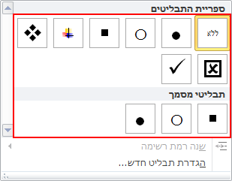

1. בחר את התבליט הרצוי.

|  |  |
| --- | --- |
| pe03034_ | שים להסרת תבליט מפיסקה, סמן את הפיסקה או פיסקאות ולחץ שוב על לחצן **תבליטים** כךשלא יהיה פעיל וצבוע בכתום. |

התאמה אישית של תבליט

ניתן לבחור ממגוון תבליטים ולבצע התאמה אישית של תבליט ממאגר של גופנים, תווים ותמונות.

1. לחץ על החץ השמאלי בלחצן  **תבליטים** .
2. מתוך החלון שנפתח בחר באפשרות **הגדרת תבליט חדש**.

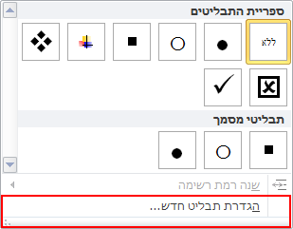

יוצג חלון ממנו ניתן לבחור תבליט של תו, גופן או תמונה ולראות תצוגה מקדימה של התבליטים.

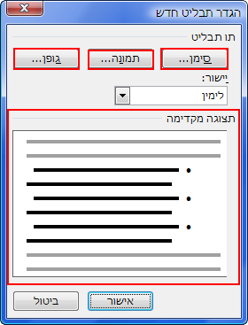

**תצוגה מקדימה** של תבליטים בפיסקה

הוספת תבליט מסוג סימן

1. לחץ על לחצן . 

יוצג חלון ממנו ניתן לבחור קבוצת גופן ולראות את הסימנים שהיו בשימוש לאחרונה.

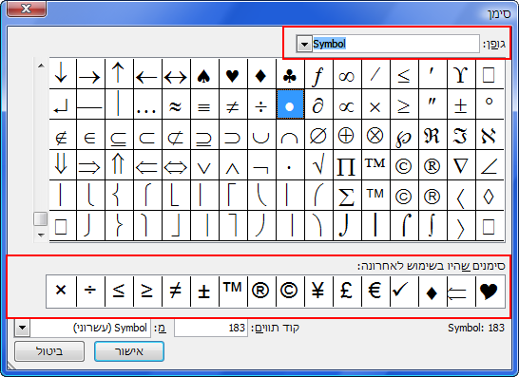

1. לחץ על החץ לבחירת קבוצת **גופן**. כל קבוצת גופן מכילה מקבץ של סימנים שונים.
2. 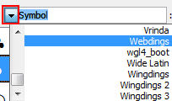בחר את הקבוצה הרצויה.

|  |  |
| --- | --- |
| pe03034_ | שים  מומלץ להשתמש בקבוצות גופן: Webdings, Windings, Windings 2,Winding 3. קבוצות אלה מכילות מאגר רחב של סימנים ציוריים. |

יוצג חלון עם תצוגה של קבוצת הגופן שנבחרה:

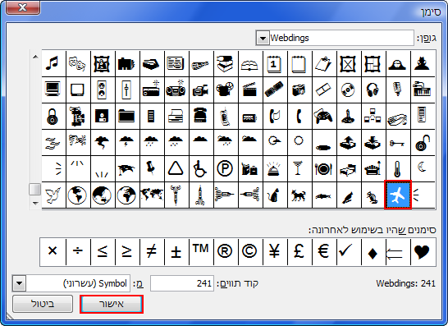

1. בחר את הסימן הרצוי.
2. לחץ על **אישור**.
3. ניתן לראות את התצוגה המקדימה של הפיסקאות עם הסימן הנבחר. לחץ על **אישור**.

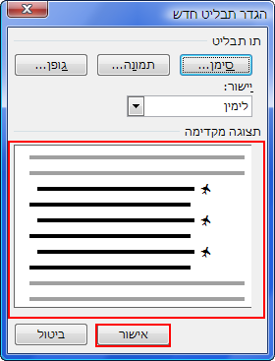

הוספת תבליט מסוג תמונה

1. לחץ על לחצן .

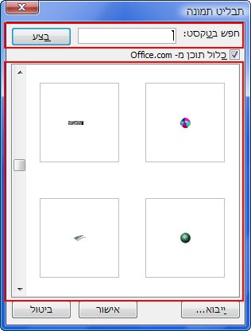יוצג חלון ממנו ניתן לעשות חיפוש לתמונה על-פי מילת חיפוש או לבחור תמונה מתוך המאגר המוצג.

בחירה מהמאגר הקיים

אפשרות לבצע **חיפוש** על ידי מילת חיפוש

סמן את האפשרות הרצויה.

1. לחץ על **אישור**.
2. ניתן לראות את התצוגה המקדימה של הפיסקאות עם הסימן הנבחר. לחץ על **אישור**.

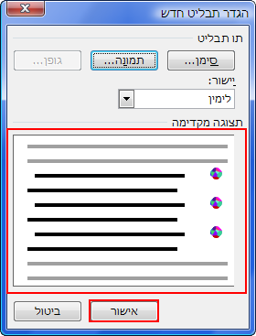

הוספת תבליט מסוג גופן

1. לחץ על לחצן .

יוצג חלון ממנו ניתן לבצע התאמה אישית של תבליט מאותן אפשרויות עיצוב של **עיצוב גופן**.

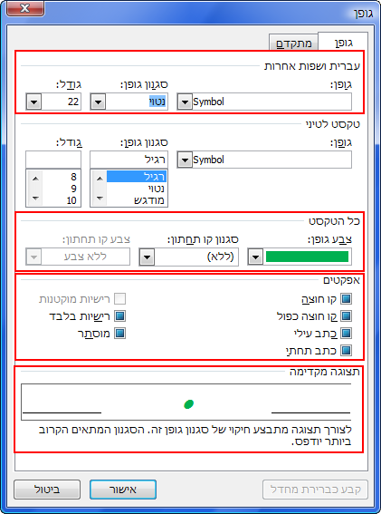

בחירת קבוצת **גופן**, **סגנון גופן** ו**גודל גופן**.

בחירת **צבע גופן**, **סגנון קו תחתון** ו**צבע קו תחתון**.

הוספת **אפקטים**.

**תצוגה מקדימה** של התבליט מקבוצת הגופן שנבחרה. מקבוצת ה.

1. בחר את אפשרויות העיצוב הרצויות.
2. לחץ על **אישור**.

הוספת מספור לפיסקה

הוספת מספור לפיסקאות מאפשרת סיעוף פסקאות במידת הצורך. ניתן לסעף פיסקאות לפרקים, לתתי פרקים ולמספר רשימות שלמות בצורה קלה ומהירה. יתרון המספור הוא בכך שהפיסקאות במסמך מסודרות על פי סדר מספרי ונוצר רצף כרונולוגי לתוכן המסמך.

ניתן לבצע מספור רגיל הכולל רמה אחת בלבד או לבצע מספור מדורג במקרה בו צריך מספר רמות לתתי סעיפים.

מספור רגיל- רמה אחת

1. סמן את הפיסקה או הפסקאות הרצויות.
2. לחץ על חלקו הימני של לחצן **מספור** .

ניתן להוסיף תבליט ממבחר התבליטים שהיו בשימוש לאחרונה ומספריית התבליטים.

1. לחץ על החץ השמאלי של לחצן **מספור** .

יוצג חלון עם סגנונות המספור שהיו בשימוש לאחרונה וסגנונות מספריית סגנונות המספור.

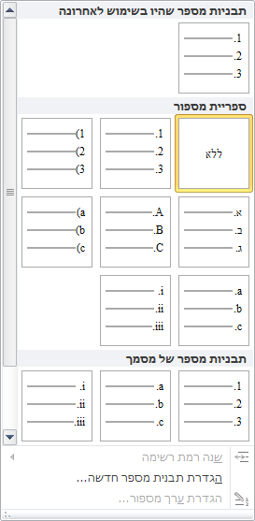

1. סמן את סגנון המספור הרצוי.

|  |  |
| --- | --- |
| pe03034_ | שים  ניתן לבחור מתוך סגנונות מספור נוספים על ידי בחירה באפשרות **הגדרת תבנית מספר חדשה** 🡸פתיחת הרשימה של **סגנון מספר**. |
| pe03034_ | שים  להסרת מספור מפיסקה סמן את הפיסקה או פיסקאות לחץ שוב על לחצן **מספור** כךשלא יהיה פעיל וצבוע בכתום. |

מספור מדורג- מספר רמות

מספור מדורג נועד למספור פיסקאות עם תתי סעיפים ולכן יש צורך במספר רמות ולא רמה אחת בלבד. לדוגמא, רמה ראשונה היא סעיף 1 ורמה שנייה היא סעיף 1.1.

ניתן לקבוע את הרמה (ראשונה, שנייה, שלישית וכו') על ידי סימון הפיסקה ולחיצה על מקש **Tab**. כל לחיצה על **Tab** , מקדמת את הפיסקה רמה אחת קדימה.

על מנת להזיז את הפיסקה רמה אחת אחורה יש להקיש **Shift + Tab**.

הוספת מספור מדורג

1. וודא כי כל הפיסקאות נמצאות ברמה ראשונה (כלומר מיושרות לצד הימני של השוליים).
2. לחץ על לחצן **מספור מדורג** .

יוצג חלון עם **סגנונות רשימה** שהיו בשימוש לאחרונה וסגנונות רשימה מספריית הרשימות:

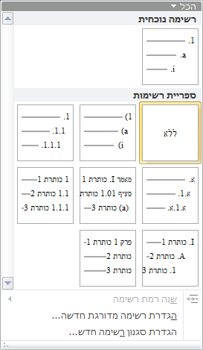

1. בחר את סגנון הרשימה הרצוי.

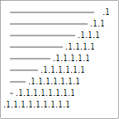

שים לב כי בשלב זה לא ניתן לראות את מספור תתי הסעיפים. הסיבה היא שכל הפסקאות נמצאות, כרגע, ברמה ראשונה ואין רמות נוספות מוגדרות.

1. סמן את הסעיף או הסעיפים שברצונך לשנות להם רמה.
2. לחץ על מקש **Tab** בהתאם לרמה הרצויה. כלומר, לחיצה אחת- פיסקה ברמה שנייה, שתי לחיצות- פיסקה ברמה שלישית וכו'.

התאמה אישית של מספור מדורג

ניתן לקבוע את סגנון המספר או אות לכל רמה ורמה.

1. לחץ על לחצן **מספור מדורג** .
2. בחר באפשרות .

יוצג חלון המציג את רשימת הרמות ואת עיצוב המספר לכל רמה

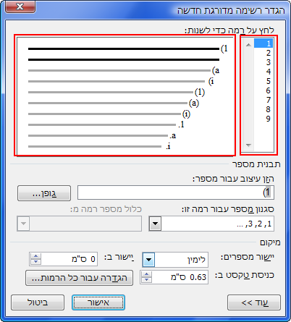

**עיצוב מספר** לכל רמה

**רשימת רמות מספור**

1. סמן את הרמה הרצויה.
2. בחר **סגנון מספר עבור רמה זו**.
3. לחץ על **אישור**.

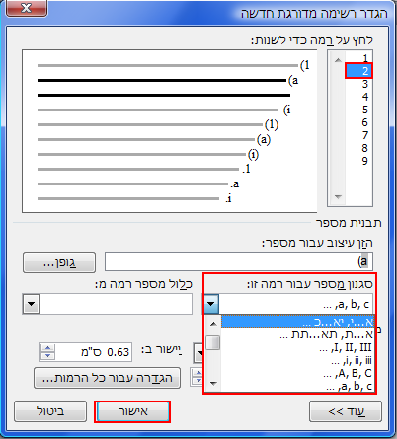

|  |  |
| --- | --- |
| pe03034_ | שים  מכיוון שתבליטים ומספור הינם אלמנטים עיצוביים של טקסט במסמך הם יועתקו מפיסקה לפיסקה בלחיצה על מקש **Enter**. **פיסקה עם תבליט**- התבליט של אותה פיסקה יועתק לשורה הבאה. **פיסקה עם מספור רגיל או מספור מדורג**- יוצג הסעיף הבא ברצף המספור יוצג בשורה הבאה. |

תרגיל 6

**תבליטים**

1. העתק את הרשימה הבאה:

**עפרונות**

**מחברות**

**קלמר**

**עטים**

**מחק**

**מחדד**

**דפדפות**

**אטבי נייר**

1. הוסף תבליט של עיגול לרשימה.
2. שנה את תבליט העיגול לתבליט אחר מתוך **ספריית התבליטים**.
3. שנה את התבליטים לתבליט מסוג **סימן**. בחר בסימן מנעול . הסימן נמצא בקבוצת גופן Webdings.
4. שנה את התבליטים לתבליט מסוג **תמונה**. בחר בתבליט תמונה מסוג עיגול צבעוני.
5. שנה את התבליטים לתבליט מסוג **גופן**. קבע תבליט סגול, נטוי בגודל 22.
6. הסר את התבליטים מהרשימה.

**מספור**

1. העתק את הרשימה הבאה:

***איציק***

***חיים***

***חדוה***

***מירי***

***שולה***

***יוסף***

***קרן***

***דני***

***קארין***

***דורון***

1. הוסף מספור אוטומטי, ברמה אחת, לרשימה.
2. שנה את סגנון המספר לסגנון אחר מתוך **ספריית המספור**.
3. שנה את סגנון המספר לסגנון מסוג אותיות רומיות דרך **אפשרות הגדרת תבנית מספר חדשה**.
4. הסר את המספור מהרשימה.

**מספור מדורג**

1. העתק את הרשימה הבאה:

לחם שחור

לחמניות

קמח

סוכר

מוצרי חלב

**גבינות**

**גבינה צהובה**

**קוטג'**

**קממבר**

**לבן**

**חמאה**

לביבות

סופגניות

מוצרי בשר

**המבורגר**

**סטיק**

**עוף**

1. שנה את ששת פריטי מוצרי החלב ושלושת מוצרי הבשר (פריטים מודגשים) לפיסקאות ברמה שנייה.
2. שנה את שלושת סוגי הגבינה (גבינה צהובה, קוטג' וקממבר) לפיסקאות ברמה שלישית.
3. הוסף את המוצר **גבינת שמנת** לרשימה לאחר קממבר. וודא כי המוצר הנוסף ממוספר בהתאם לרצף המספרי.
4. החלף את העיצוב של רמה שנייה ושלישית מתוך **אפשרות הגדרת רשימה מדורגת חדשה**.
5. הסר את המספור מהרשימה.

**תרגול נוסף**

**תרגיל 1**

הוסיפי לרשימה הבאה פריטים נוספים.

1. **בגדים**
2. **בגדי חורף**

* מעיל
* סוודר
* צעיף
* כפפות
* כובע
* מגפיים

1. **בגדי קיץ**

* כובע שמש
* סנדלים

**תרגיל 2**

ערכי את הכותרות הבאות בעיצוב זהה לתרגיל 1 , הוסיפי לכל כותרת פריטים מתאימים ועצבי אותם עם תבליטים ומספור כבתרגיל 1 : אוכל: בשרי, חלבי. צומח: פרות, ירקות, פרחים.

**תבליטים ומספור - תרגילים**

**תרגיל מס' 1:**

* הקלידי כותרת: לפני הקורס.
* בחרי מספור כרצונך. (מספר, אות וכד', לא תבליט)
* הקלידי את השאלות הבאות.

1. מה רמת היכרותך עם המחשב ויישומיו?
2. האם למדת מחשבים בעבר?
3. האם הינך משתמשת במחשב מדי פעם?
4. מהן ציפיותיך מהלימודים בקורס?
5. מדוע נרשמת לקורס מחשבים?

* סמני את כל השאלות וקבעי להן גודל גופן 12.
* הדגישי את סימני השאלה. (כדי לבחור את כל סימני השאלה ביחד השתמשי במקש ctrl)
* הגדילי את הכותרת לפני הקורס, הדגישי אותה, והוסיפי לה קו תחתון כפול.

**תרגיל מס' 2:**

* הקלידי כותרת: במהלך הקורס.
* בחרי תבליט כרצונך.
* הקלידי את השאלות הבאות.
* האם הינך שבעת רצון מרמת הקורס?
* האם ציפיותיך מהקורס מתממשות?
* האם היית מעונינת בשיעור ארוך/קצר יותר, מדוע?
* האם יש לך הערה/הארה/בקשה כלשהי?
* הגדילי את המילה "האם" בכל שאלה והטי אותה.
* עצבי את הכותרת במהלך הקורס כמו הכותרת לפני הקורס ע"י מברשת עיצוב.
* סמני את כל השאלות והחליפי את סוג התבליט שבחרת.
* סמני רק את התבליט וצבעי אותו בצבע כרצונך.

קבוצת סגנונות- פרק 7

**סגנון** הוא אוסף של הגדרות עיצוב לטקסט קבוע מראש. הסגנון כולל הגדרות **גודל גופן, צבע, פסקה, מרווח בין שורות** ועוד.

**גלריית** **הסגנונות** מעמידה לרשותך סגנונות, אותם ניתן להחיל על כותרות המסמך, ציטוטים, הדגשים או טקסט רגיל. השימוש בסגנונות יקל עליך לשמור על אחידות הכותרות והטקסטים לאורך המסמך, ויעניק לו מראה מקצועי.

יתרון השימוש בסגנונות הוא האפשרות לקבוע עיצוב אחיד לכל קטע טקסט שיבחר, בצורה מהירה. כמו כן, עיצוב בעזרת סגנונות מהווה חלק מאפשרויות מתקדמות בעריכת מסמך כגון בניית תוכן ענייניים.

שימוש בסגנונות

1. סמן את הקטע עליו אתה מעוניין להחיל סגנון.
2. בכרטיסיית **בית,** קבוצת **סגנונות** בחר בסגנון הרצוי.

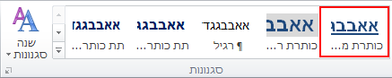

יצירת סגנון חדש

ניתן לקבוע **סגנון מותאם אישית** ולהגדיר סגנון מהיר חדש.

1. עצב טקסט במסמך כך שיכלול מאפייני עיצוב אותם תרצה להפוך לסגנון.
2. 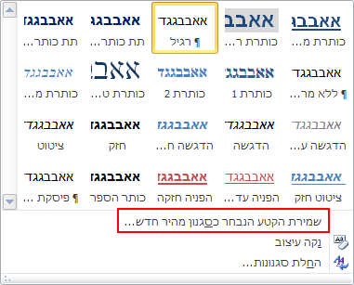סמן את הטקסט הרצוי.
3. לחץ על לחצן תיבת הדו-שיח בקבוצת **סגנונות** .
4. בתפריט שנפתח בחר בפקודה **שמירת הקטע הנבחר כסגנון מהיר חדש**.

1. בתיבת הדו-שיח **צור סגנון חדש מעיצוב** הקלד שם לסגנון.

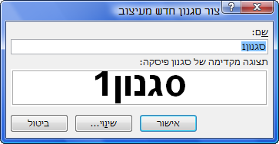

1. לעריכת מאפייני הסגנון לחץ על **שינוי**.
2. בחלון שנפתח הגדר את סוגו (בד"כ פסקה ולא תו), הסגנון שעליו מתבסס, סגנון לפסקה הבאה, הגדרות עיצוב רלוונטיות ו/או הקצאה של מקש קיצור.
3. לחץ על **אישור**.

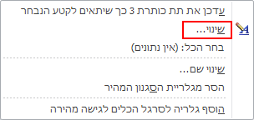שינוי סגנון קיים

ניתן **לשנות סגנון קיים** ולהתאימו לצרכי העבודה שלך.

1. לחץ **לחיצה ימנית** על הסגנון אותו תרצה לשנות.
2. מתוך התפריט שנפתח בחר באפשרות **שינוי**.
3. 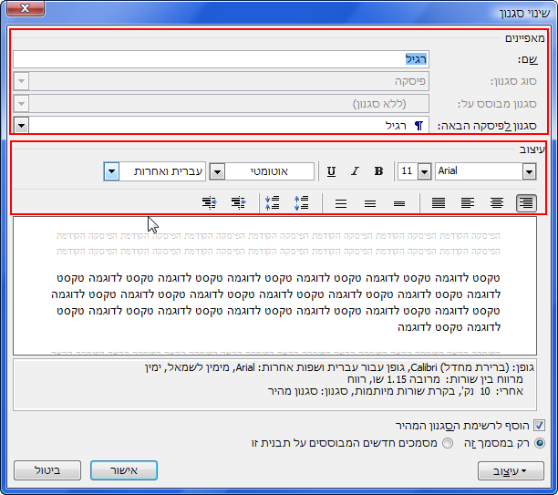בחלון שנפתח תוכל לשנות את שם הסגנון, לקבוע את הגדרות העיצוב של הסגנון, האם הסגנון החדש מבוסס על הסגנון הקיים, האם הסגנון יוחל על הפסקה הבאה (ברגע שנלחץ על Enter), האם להוסיף את הסגנון לתבנית והאם הסגנון יעודכן אוטומטית.
4. לאחר שינוי ההגדרות הרצויות, לחץ **אישור**.

|  |  |
| --- | --- |
| pe03034_ | שים  על מנת להציג את רשימת הסגנונות בחלון נפרד באופן קבוע, לחץ על לחצן תיבת הדו-שיח של קבוצת **סגנונות**. |

גבולות וצלליות

ניתן לקבוע הגדרות עיצוב של **הצללה וגבולות לטקסט**, בהתאמה אישית, ממבחר גוונים וצורות.

הצללה

1. סמן את הטקסט שברצונך לעצב.
2. לחץ על החץ של **לחצן** **הצללה** .

יוצג חלון עם מבחר צבעים לבחירה:

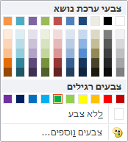

1. בחר את הצבע הרצוי.

|  |  |
| --- | --- |
| תיאור: C:\Users\inbal\AppData\Local\Microsoft\Windows\Temporary Internet Files\Content.IE5\DJ3QH59Q\MC900441310[1].png | **טיפ!**  ניתן למצוא מגוון רחב יותר של צבעים. בחר באפשרות **צבעים נוספים** 🡸 בחר צבע רצוי מלשונית **רגיל** או לשונית **התאמה אישית**. |

|  |  |
| --- | --- |
| תיאור: pe03034_ | שים  להסרת הצללה מתאים סמן את הטקסט הרצוי 🡸 לחץ על החלק השמאלי של לחצן **הצללה** 🡸 בחר באפשרות **ללא צבע**. |

גבולות

1. סמן את הטקסט שברצונך לעצב.
2. לחץ על החץ של **לחצן** גבולות .

תוצג רשימה עם אפשרויות שונות **לעיצוב גבולות**:

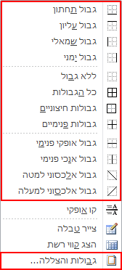

הגדרת עיצוב לכל אחד מגבולות הטקסט המסומן בנפרד

הגדרת עיצוב והצללה בהתאמה אישית

להגדרת **גבולות בהתאמה אישית**:

1. בחר באפשרות **גבולות והצללה**.

יוצג חלון לבחירת אפשרויות עיצוב גבולות:

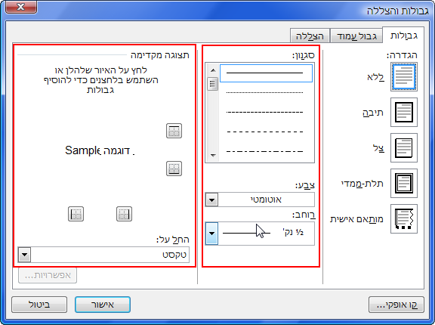

אפשרויות לעיצוב **סגנון, צבע ורוחב גבול**

**תצוגה מקדימה** של אפשרויות העיצוב הנבחרות

1. בחר **סגנון** רצוי.

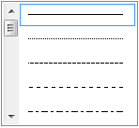

1. בחר **צבע** **גבול** רצוי.

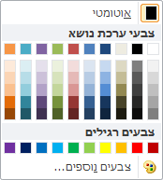

1. בחר **רוחב קו** רצוי.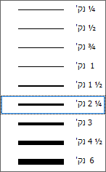
2. להחלת ההגדרות שקבעת, לחץ על **לחצני הגבולות** הרצויים.

**לחצני תצוגה מקדימה**

**לחצני תצוגה מקדימה**

**אזורי סימון** של התצוגה המקדימה

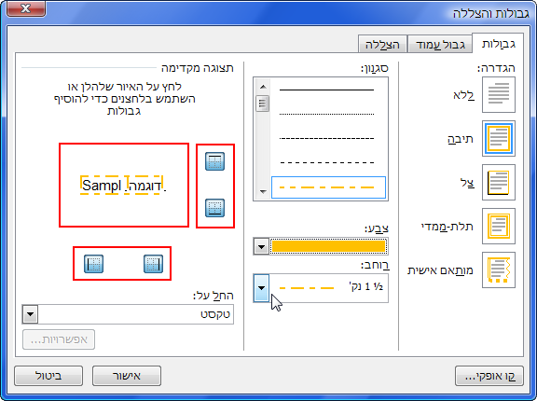

1. לחץ על **אישור**.

תרגיל 7

תרגיל סגנונות

1. פתח את הקובץ "תלוי"
2. עצב את הכותרת "תלוי" לפי ההוראות הבאות:
   * גודל 20
   * קו תחתון כפול
   * מודגש
3. עצב את השורה "בת כמה את?" לפי ההוראות הבאות:
   * גופן – Guttman Yad Brash
   * גודל 16
   * מודגש
   * צבע גופן כחול
4. שמור את השורה כסגנון חדש בשם "שאלות"
5. עצב כסגנון "שאלות" את השורות:

* 100 זה טוב?
* בן 7 הוא גדול?
* אנגלית הוא מקצוע אהוב?
* הבגד מתאים?
* 10 זה מספיק?

1. עצב את התשובה "אם בשביל לומר לנהג האוטובוס – בת חמש" לפי ההוראות הבאות:
   * גופן – Rod
   * גודל 14
   * קו תחתון מנוקד
   * צבע גופן ירוק
   * נטוי
2. שמור את השורה כסגנון חדש בשם "תשובה 1".
3. שנה את הסגנון לגופן David.
4. עצב כסגנון "תשובה 1" את כל התשובות הראשונות לכל שאלה.
5. עצב את התשובה "אם בשביל לומר למנהלת בי"ס עמוס – בת שש" לפי ההוראות הבאות:
   * גופן
   * גודל 14
   * קו תחתון גלי
   * צבע גופן סגול
6. שמור את השורה כסגנון חדש בשם "תשובה 2".
7. קבע את הסגנונות החדשים בתבנית Normal.
8. פתח מסמך חדש ובדוק האם כל הסגנונות שיצרת מופיעים בו.
9. מחק את הסגנונות שיצרת מתבנית Normal.

**תרגול נוסף**

**גבולות והצללה**

1. העתק את הטקסט הבא:

*שיר/ א. פריד*

*אני הוא עץ מאד זקן ושבע ימים*

*ראיתי כבר רוחות עזות ורעמים*

*אתה עלה קטן מתנועע*

*בטוח בעצמו הכל יודע*

*קח איתך צידה לדרך את נסיוני*

*אל תזלזל אולי זה כל מה שיש לי*

*כי יש ימים יפים הכל פורח*

*ויש שעות קשות הכל בורח*

*תחזיק חזק עלה קטן שלי*

*כי לא תמיד הכל בחוץ בהיר*

*ברוח סער ובסופה קרה*

*תזכור ותתחזק אני איתך*

1. הצלל באפור וקבע גבול שחור לכל שורת הכותרת.
2. קבע הצללה בצבע כתום למילים המתחרזות בשיר.
3. קבע גבול בצבע אדום למילה "הכל" (4).
4. הצלל את המילה "עץ" בצבע חום.
5. הצלל את המילה "עלה" בצבע ירוק.
6. הצלל את המילה "סופה" בצבע כחול.
7. קבע גבול בצבע ורוד לשורה האחרונה.

פרק 8 הגהה ותיקון שגיאות אוטומטי

ניתן להשתמש **בכלי איות ודקדוק** לביצוע הגהה על מסמך. התוכנה מכילה מילון בעל אוצר מילים גדול, כך שבזמן הקלדת המסמך התוכנה מזהה שגיאות איות ומסמנת **קו אדום גלי** בתחתית המילה השגויה או **קו ירוק** **גלי** תחת רצפים דקדוקיים שגויים ומציעה הצעות לתיקונם (הסימונים אינם מופיעים בהדפסה).

**דוגמא לשגיאת איות**:

**דוגמא לשגיאת דקדוק**: 

בדיקת איות ודקדוק בעזרת כלי סקירה

1. בחר בלחצן **איות ודקדוק .**

יוצג חלון עם אפשרויות שונות לבדיקת איות על מילה.

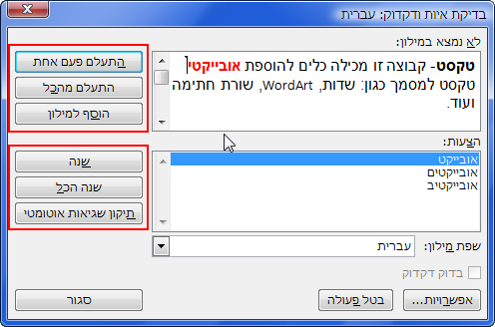

פעולות אפשריות לתיקון המילה

פקודות אפשריות לשגיאה

**התעלם פעם אחת** – אפשרות לדלג על תיקון המילה עבור המילה הנבחרת בלבד.

**התעלם מהכל**- אפשרות לדלג על תיקון המילה עבור כל המופעים במסמך.

**הוסף למילון** – אפשרות להוסיף את המילה שנבחרה למילון באופן קבוע כך שלא תסומן כשגיאה בעתיד.

**שנה**- אפשרות לשנות איות המילה השגויה במילה המוצעת שנבחרה עבור המילה הנבחרת בלבד.

**שנה הכל**- אפשרות לשנות את המילה השגויה עבור כל המופעים במסמך.

1. בחר את האפשרות הרצויה.
2. כשבדיקת האיות תסתיים בכל המסמך תתקבל ההודעה הבאה:

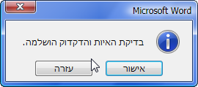

בדיקת איות ודקדוק בעזרת תפריט מקוצר

1. לחץ **לחיצה ימנית** על המילה המסומנת כשגיאה.

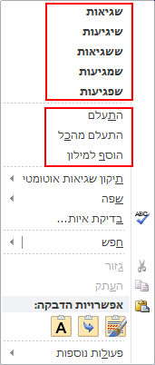יוצג תפריט מקוצר עם אפשרויות שונות:

מילים אפשריות לתיקון השגיאה

כלי הגהה ושפה

פעולות אפשריות לתיקון השגיאה

|  |  |  |
| --- | --- | --- |
| לחצן | שם הפקודה | פעולה |
|  | מחקר | פתיחת חלונית **מחקר** בה ניתן לחפש מונח מסומן במקורות עזר |
|  | אוצר מילים | פתיחת חלונית **מחקר** בה תתקבל רשימה של מילים נרדפות למונח מסומן |
|  | תרגום | פתיחת חלונית **מחקר** בה יתקבל תרגום למונח נבחר לשפות מותקנות |
|  | הגדרת שפה | קביעת השפה של טקסט נבחר לצורך בדיקת איות ודקדוק במילונים המתאימים. |
|  | ספירת מילים | סטטיסטיקה הכוללת מספר עמודים, מילים, תווים, פסקאות ושורות. |

פריסת עמוד

ניתן לקבוע הגדרות שונות **לפריסת עמוד במסמך** כולל **שוליים, רוחב, כיוון, הוספת סימן מים, הגדרת צבע עמוד הגדרת גבול עמוד** וכדומה. הגדרות פריסת העמוד קיימות בכרטיסיית **פריסת עמוד**.



**שוליים**- אפשרות לבחירת גודל השוליים עבור המקטע הנוכחי או המסמך כולו. ניתן לבחור בין מצבי שוליים שונים או ב**שוליים מותאמים אישית**.

**כיוון עמוד**- אפשרות לבחירת כיוון העמוד בין עמוד לאורך או לרוחב.



 **גודל**– אפשרות לבחירת גודל נייר להדפסה עבור מקטע נוכחי: ניתן לבחור גודל נייר, מעטפות תוויות וכדומה.

**טורים**- חלוקת טקסט העמוד לטורים.

**מעברים***-* אפשרות להוספתמעברי עמוד שונים ומעברי מקטע*.*

**מספרי שורות**- אפשרות להוספת מספור לצד השורות במסמך.

**מיקוף**- אפשרות להוספת מעברי שורה בין הבהרות במילים.

 **סימן מים**- אפשרות להוסיף סימן מים על עמודי המסמך. בלחיצה על לחצן **סימן מים** יפתח חלון עם האפשרויות השונות.

**צבע עמוד** אפשרות להגדיר צבע עמוד ממבחר צבעים שונים.



**גבולות עמוד**- אפשרות להגדיר גבול עמוד בהתאמה אישית ומתוך סגנונות גרפיקה שונות. בלחיצה על **גבולות עמוד** יפתח חלון להגדרות גבול עמוד:

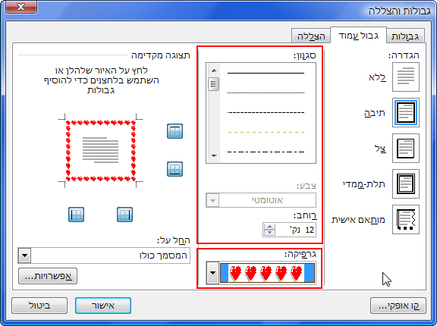

הגדרות סגנון וצבע גבול עמוד

הגדרת גבול עמוד מתוך מבחר גרפיקות

תצוגת מסמך

בכרטיסיית **תצוגת מסמך** תוכל לשנות הגדרות תצוגה של המסמך.

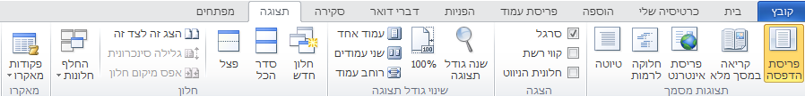

כרטיסייה זו מכילה את הקבוצות הבאות:

**קבוצת הצגה** - קבוצה זו מכילה כלי תצוגה שונים כגון: **סרגל, קווי רשת וחלונית ניווט**.

**קבוצת שינוי גודל תצוגה** - קבוצה זו מאפשרת להגדיר **מרחק מתצוגה**.

תרגיל 8

**הגהה ותיקון שגיאות אוטומטי**

1. פתח את מסמך **קרחונים**.
2. תקן את שתי המילים הראשונות על פי ההצעות, דרך לחצן **איות ודקדוק**.
3. הוסף את המילה **היתה** למילוןכך שהתוכנה לא תתריע בפעם הבאה שהמינוח יופיע.
4. קבע כי התוכנה **תתעלם פעם אחת** מהמינוח **בודאי**.
5. תקן את שאר המילים על ידי שימוש בלחצן ימני.
6. תרגם את המילים : שלג, מים, קרח, חורף, על ידי שימוש בכלי תרגום של התוכנה.
7. רשום בסוף המסמך כמה מילים הוא מכיל.

**פריסת עמוד**

1. הקלד את המסמך הבא:

*לכבוד*

*שר הביטחון*

*שלום תמיד*

*הנדון:פגישה עם נשיא סוריה*

*ביום ראשון ה- 30 לפברואר 2009 תערך פגישה סודית בקפריסין עם נשיא סוריה.*

*הפגישה תערך במלון "PEACE ".*

*הודעה נמסרה לשב"כ.*

*יש להשמיד מכתב זה לאחר קבלתו.*

1. הוסף סימן מים למסמך "סודי ביותר"
2. הוסף מסגרת אדומה לכתוב.
3. שנה את כיוון הדף לרוחב.
4. שנה את השולים לרחב.
5. שנה את מסגרת העמוד לקו מקווקו כתום.
6. שנה את צבע העמוד לירוק בהיר.
7. שנה את סימן המים לכיתוב **דחוף**.
8. שנה את מסגרת העמוד לגרפיקת כוכבים.

**אובייקטים**

ניתן להוסיף אובייקטים שונים כגון **תמונה מקובץ, תמונה מגלריית התמונות, דיאגראמות SmartArt, תרשימים, אובייקטים של WordArt וצילומי מסך**.

האובייקטים מהווים יחידה נפרדת בתוך מסמך, שלא כמו טקסט, וניתנים לעיצוב באופן נפרד.

פרק 9 הוספת תמונה

ניתן להוסיף **תמונה** מתוך קובץ קיים במחשב או לבחור מתוך המאגר העצום של תמונות **Office** מהאינטרנט. את האפשרות להוסיף תמונה מקובץ או מאוסף תמונות ניתן למצוא בכרטיסיית **הוספה** בקבוצת **איורים**.

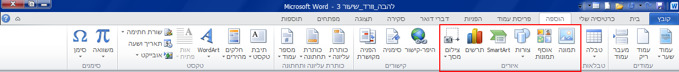

הוספת תמונה מקובץ

1. לחץ על לחצן .

יוצג חלון המציג את תיקיות המחשב:

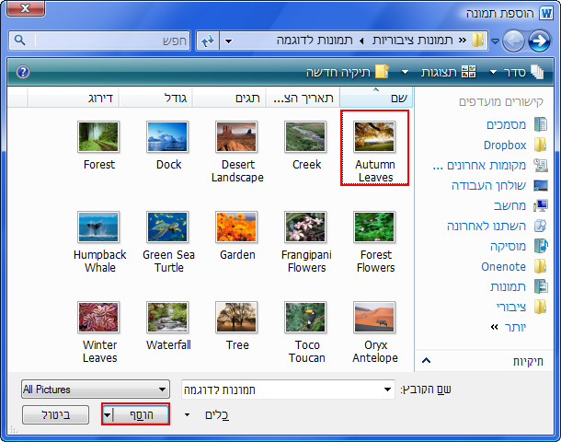

1. **בחר** בתיקייה הרצויה וסמן את התמונה שברצונך להוסיף.
2. לחץ על **הוסף**.

הוספת תמונה מאוסף תמונות

ניתן לבחור תמונות ממאגר עצום של תמונות **Office**.

1. 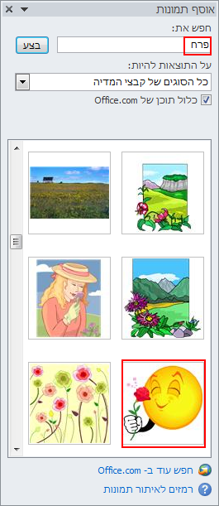לחץ על לחצן .

משמאל למסמך יופיע חלון ניווט לבחירת תמונות ממאגר Office שבו ניתן לבצע חיפוש, על-פי מילת חיפוש, ולאתר תמונות רבות.

ביצוע **חיפוש** תמונה על-פי מילת חיפוש

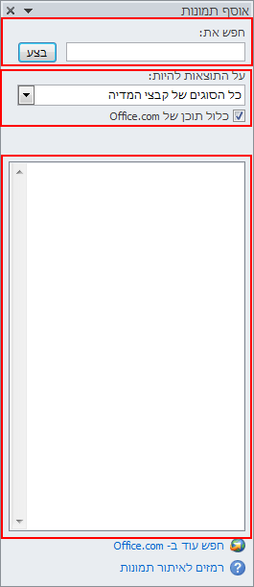

**תצוגה מקדימה** של תוצאות החיפוש

אפשרות לסנן את תוצאות החיפוש על-פי **סוג קובץ המדיה**: סרטון, שמע, תמונה וכדומה

1. הקלד **מילת חיפוש** רצויה.
2. לחץ על .
3. גלול למטה ולמעלה וסמן את התמונה הרצויה.

עיצוב תמונה

שינוי גודל תמונה וגרירת תמונה

ניתן **להקטין ולהגדיל** את התמונה ולהזיזה באמצעות שבעת ידיות האחיזה הממוקמות סביב התמונה. בלחיצה על תמונה יופיעו ידיות האחיזה.

לגרירת ידיות האחיזה עמוד עם סמן העכבר על ידית האחיזה הרצויה עד לקבלת חץ דו-כיווני בצבע לבן . על-ידי גרירת ידיות האחיזה כלפי פנים התמונה או כלפי חוץ, ניתן להקטין ולהגדיל אותה.

**ידית אחיזה של סיבוב** הידית מאפשרת לסובב את התמונה בזווית שונות על ציר של 360 מעלות

**ידיות אחיזה פינתיות** יקטינו ויגדילו את התמונה באופן יחסי בהתאם לגובה ורוחב

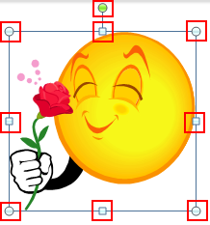

**ידיות אחיזה של רוחב** התמונה יקטינו ויגדילו את רוחב התמונה

.

**ידיות אחיזה של גובה** התמונה יקטינו ויגדילו את גובה התמונה

|  |  |
| --- | --- |
| C:\Users\inbal\AppData\Local\Microsoft\Windows\Temporary Internet Files\Content.IE5\DJ3QH59Q\MC900441310[1].png | **טיפ!**  ניתן להקטין ולהגדיל את התמונה כך שמיקומה במסמך לא ישתנה כתוצאה משינוי גודלה.  החזק את מקש **Cntr** וגרור את אחת מידיות האחיזה (למעט ידית האחיזה של סיבוב). שים לב כי מרכז התמונה נשאר קבוע ומיקום התמונה אינו משתנה במסמך. |

ניתן להזיז את התמונה ממקום למקום על-ידי גרירה. על מנת להזיז את התמונה יש לעמוד עם סמן העכבר מעל התמונה עד לקבלת סמן בצורת ארבעה חיצים ולגרור את התמונה למיקום הרצוי.

עיצוב תמונה בעזרת כרטיסייה תלוית הקשר – כלי תמונות

לאחר הוספת תמונה למסמך תופיע כרטיסייה תלוית הקשר **כלי תמונות**- **עיצוב אובייקט**. הכרטיסייה כוללת אפשרויות מפורטות ומתקדמות לעיצוב תמונה והיא תופיע רק בסימון תמונה.

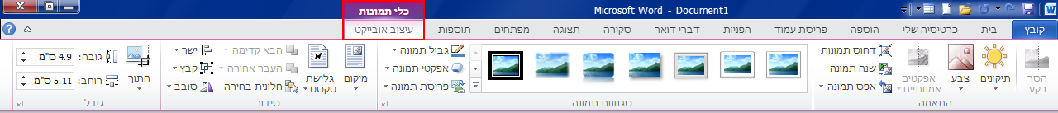

קבוצת התאמה

קבוצה זו מכילה כלים מתקדמים לעיצוב התמונה. בעזרת כלים אלו תוכל לשנות את: צבעי התמונה, בהירות, חדות, שקיפות של התמונה, הוספת אפקטים אומנותיים ואף להסיר את רקע התמונה.נסקור חלק מהאפשרויות:

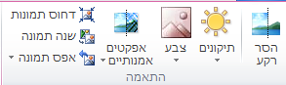

תיקונים

1. לחץ על לחצן .
2. בחר את העיצוב הרצוי מבין האפשרויות המוצגות בחלון:

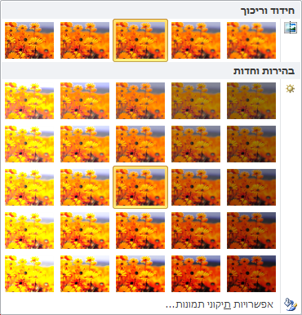

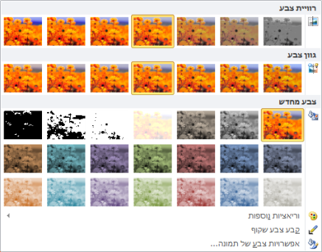צבע

לחץ על לחצן  .

1. בחר את העיצוב הרצוי מבין האפשרויות המוצגות בחלון:

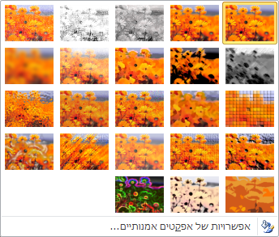אפקטים אמנותיים 

1. לחץ על לחצן  .
2. בחר את העיצוב הרצוי מבין האפשרויות בחלון:

תרגיל 9

**הוספה ועיצוב תמונה**

1. פתח מסמך Word חדש.
2. הוסף תמונה של פרח **ממאגר התמונות**.
3. קבע בהירות גבוהה.
4. קבע צבעי כחול לתמונה.
5. קבע אפקט מסוג זכוכית.
6. החזר את התמונה למצב מקורי.
7. הקטן/ הגדל את התמונה לגודל של כרבע עמוד.
8. הוסף תמונה של שמש **מאוסף תמונות**.
9. סובב את התמונה לזווית של 90 מעלות.
10. גרור את התמונה לפינה השמאלית העליונה של העמוד.

**תרגול נוסף**

**הוספה ועיצוב תמונה**

1. פתח מסמך Word חדש.
2. הוסף תמונת נוף כלשהי **ממאגר התמונות**.
3. קבע את גודל התמונה ל 3/5 ס"מ.
4. הכפל את התמונה 3 פעמים כך שתווצר שורה של סדרת תמונות זהות.
5. קבע לכל תמונה בסדרה צבע שונה.
6. צור סדרה נוספת של תמונות זהות.
7. קבע לכל תמונה בסדרה אפקט שונה.

פרק 10- קבוצת סגנונות תמונה

קבוצה זו מכילה כלים המאפשרים לשנות את **סגנון התמונה, להגדיר גבולות ואפקטים מיוחדים** לתמונה.

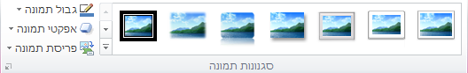

בחירה מגלריית הסגנונות

1. לחץ על לחצן ההרחבה לצפייה במגוון ה**סגנונות**.
2. בחר את האפשרות הרצויה מתוך האפשרויות המוצגות בחלון:

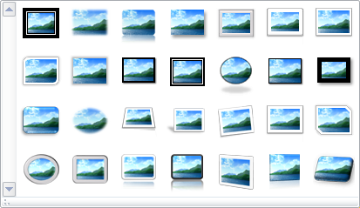

גבול תמונה

אפשרות לקבוע הגדרות למסגרת התמונה כגון **צבע קו, עובי קו, סגנון קו** וכו'.

1. לחץ על החלק השמאלי של לחצן .

יוצג חלון עם אפשרויות לעיצוב גבול התמונה:

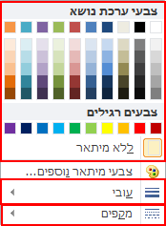

בחירת **צבע קו** המסגרת

בחירת **עובי קו** המסגרת

בחירת **סגנון קו** המסגרת

לקבלת תמונה מעוצבת בהתאמה אישית ,בחר ממגוון אפשרויות **עיצוב גבול התמונה**.

אפקטי תמונה

כלי העריכה המתקדמים של **Office 2010** מאפשרים לשדרג את עיצוב התמונה ולהוסיף לתמונה **אפקטים** ייחודיים כגון **צל, השתקפות, זוהר, קצוות רכים, מסגרת משופעת וסיבוב תלת-ממדי**.

1. לחץ על לחצן .
2. בחר מבין אפשרויות ה**אפקטים** המגוונות:

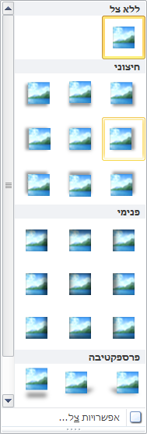 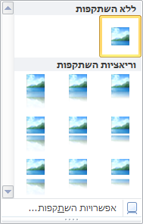

אפשרויות **צל**

אפשרויות **סגנון השתקפות**

אפשרויות **סגנון וצבע זוהר**

אפשרויות **סגנון קצוות רכים**

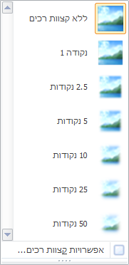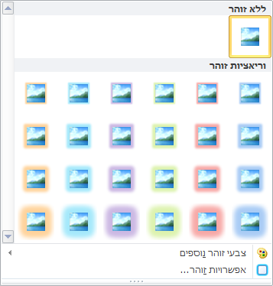

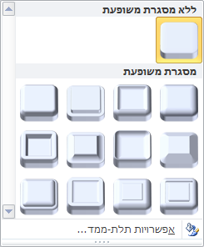 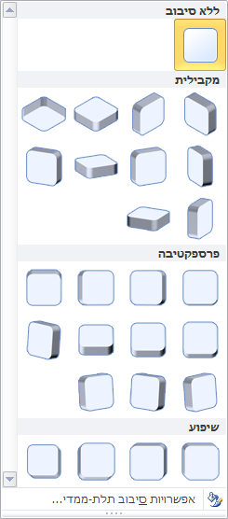

אפשרויות **סגנון מסגרת משופעת**

אפשרויות **סגנון תלת-ממדי**

קבוצת סידור

קבוצה **סידור** מכילה כלים המאפשרים להגדיר מיקום וגלישת טקסט לתמונה, לסדר וליישר מספר אובייקטים גרפיים.

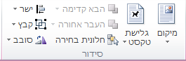

מיקום

אפשרות לקבוע את **מיקום** התמונה ביחס לטקסט במסמך. הטקסט יכול להופיע מימין, משמאל, מעל או מתחת לתמונה.

1. לחץ על לחצן .
2. בחר מבין האפשרויות המוצגות בחלון. לכל אפשרות מוצגת תצוגה מקדימה של מיקום התמונה ביחס לטקסט.

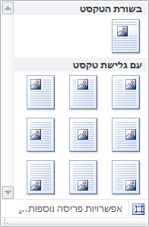

גלישת טקסט

מכיוון שתמונה הינה אובייקט נפרד המתווסף למסמך, ניתן לקבוע אפשרויות שונות של **גלישת הטקסט** במסמך ביחס לתמונה.

1. לחץ על לחצן .
2. בחר מבין האפשרויות המוצגות בחלון:

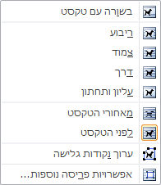

* + **בשורה עם הטקסט**- התמונה תמוקם כתו בשורת הטקסט. אפשרות זו אינה מאפשרת גרירה חופשית של התמונה במסמך.
  + **ריבוע**- התמונה תמוקם במרכז והטקסט יתפרש סביבה בצורת ריבוע.
  + **צמוד**- הטקסט יוצמד לשולי התמונה בהתאם למיקומה במסמך.
  + **דרך**- הטקסט יוצמד לשולי התמונה אך במידה וקיים שטח פתוח בתמונה (לדוגמא, תמונה שאינה בצורת ריבוע) יעבור הטקסט דרך השטח הפתוח.
  + **עליון תחתון**- התמונה תמוקם במרכז והטקסט יתפרש מעל ומתחת לתמונה.
  + **מאחורי הטקסט**- התמונה תוצג מאחורי הטקסט.
  + **לפני הטקסט**- התמונה תמוקם לפני הטקסט. אפשרות זו מאפשרת גריה חופשית של התמונה במסמך.

צילום מסך 

**Office 2010** מאפשר ללכוד צילומי מסך של המסכים הפתוחים ולצרפם למסמך בקלות רבה.

בנוסף, תוכל גם ל"חתוך" קטע מסוים מתוך מסך ולהדביקו לתוך המסמך.

הוספת צילום מסך למסמך

1. בחר בלחצן .

יוצג חלון עם תצוגה מקדימה של כל החלונות הפתוחים, כרגע, במחשב:

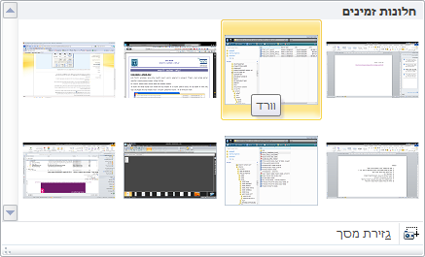

1. סמן את החלון הרצוי.

גזירת מסך

1. עמוד על החלון ממנו תרצה לגזור.
2. חזור למסמך ובחר בלחצן .
3. בחר באפשרות **גזירת מסך**.
4. גרור את סמן העכבר (בצורת +) וסמן את החלק שברצונך לגזור.

|  |  |
| --- | --- |
| pe03034_ | שים  ניתן לגזור מהמסך האחרון שהיה פעיל לפני הבחירה באפשרות **גזירת מסך**. לכן יש צורך בסימון החלון ממנו נרצה לגזור לפני המעבר למסמך. |

**תרגיל 10**

**עיצוב תמונה**

1. הוסף תמונה של שמש **מאלבום תמונות**.
2. הגדר **אפקטים** לתמונה: קבוע מראש, צל מסגנון "פרספקטיבה", זוהר ורוד וסיבוב תלת-ממדי.
3. הגדר כי **גבול התמונה** יהיה קו מתאר בצבע ירוק מקווקו.
4. בחר סגנון תמונה **אליפסה מתכתית** מתוך **גלריית הסגנונות**.
5. הגדר כי **גלישת הטקסט** של התמונה תהיה **לפני הטקסט**.
6. הוסף **תמונה מקובץ**.
7. מקם את התמונה מעל קטע הטקסט שלמטה והגדר לתמונה גלישת טקסט מסוג **דרך** .

*בכרטיסיה הוספה, הגלריות כוללות פריטים שעוצבו כדי להתאים למראה הכללי של המסמך שלך. באפשרותך להשתמש בגלריות אלה להוספת טבלאות, כותרות עליונות,* *כותרות תחתונות, רשימות, עמודי שער ואבני בניין אחרות של מסמך. בעת יצירה של תמונות, דיאגרמות או תרשימים, הם תואמים גם למראה המסמך הנוכחי שלך.*

*באפשרותך לשנות בקלות את העיצוב של טקסט שנבחר בטקסט המסמך על-ידי בחירת מראה עבור הטקסט שנבחר מהגלריה סגנונות מהירים בכרטיסיה בית. באפשרותך גם לעצב טקסט ישירות באמצעות הפקדים האחרים בכרטיסיה בית. רוב הפקדים מציעים אפשרות של שימוש במראה מתוך ערכת הנושא הנוכחית, או שימוש בתבנית שאותה אתה מציין ישירות.*

**צילום וגזירת מסך**

1. פתח מסמך חדש ושמור אותו בשם **מסמך 1**.
2. פתח את האינטרנט בחלון נפרד.
3. פתח מסמך חדש, הקלד את שמך ושמור את המסמך בשם **מסמך 2**.
4. הוסף צילום מסך של **מסמך 1** ל- **מסמך 2**.
5. הצג את חלון האינטרנט.
6. חזור ל**מסמך 1**.
7. גזור מתוך **מסמך 2** את שמך כך שיופיע ב**מסמך** **1**.

**תרגול נוסף**

**תרגיל 1**

1. הביאו תמונת נוף, העתיקו אותה 4 פעמים, תקנו אותה בתיקוני תמונות, כך שכל תמונה תראה שצולמה בשעה אחרת של היום.
2. הוסיפו לכל תמונה אפקט שונה: צל, שקיפות, זוהר, קצבות רכים.
3. וכן הוסיפו גבולות שונות לכל תמונה בצבע תואם לתמונה.
4. קבעו לתמונה גלישה של מעל לטקסט.
5. כתבו ליד כל אחת מהתמונות את העונה המתאימה.

**תרגיל 2**

הביאו תמונה של בעל חיים (תמונה מצולמת), הסירו את הרקע, והביאו את בעל החיים מעל תמונת נוף שונה באופן שיראה שבע"ח נמצא שם.

**תרגיל 3**

הביאו מסגרת (ממאגר התמונות) **פינתית**, העתיקו אותה וסובבו לכל הכוונים, כך שיתאים לדף שלם, כתבו כיתוב בתוכה.

**תרגיל 4**

הביאו שתי תמונות, (יש אפשרות לגזור חלקים מהתמונות)

פזרו את הפריטים בתמונה, באופן שישתלבו כל התמונות לתמונה אחת, השתמשו ב"הבא קדימה", "אחורה " וכד'...

פרק 11 הוספת טבלה

שימוש בטבלה מיועד לארגון המידע במסמך ולהצגתו בצורה מסודרת. **טבלה** הינה אובייקט המתווסף למסמך ועל כן ניתן להגדיר לטבלה מאפיינים ייחודים לפריסת הטבלה ולעיצובה.

האפשרות להוסיף טבלה נמצאת בכרטיסיית **הוספה**, בקבוצת **טבלאות**.

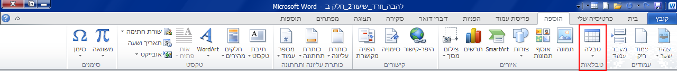

ניתן להוסיף טבלה בשתי דרכים עיקריות:

1. הוספת טבלה על-ידי **בחירה מתצוגה מקדימה**.
2. הוספת טבלה על-ידי **קביעת מספר עמודות ומספר שורות**.

הוספת טבלה על-ידי בחירה מתצוגה מקדימה

1. לחץ על **לחצן** C:\Users\inbal\AppData\Local\Temp\SNAGHTML2e5bb03.PNG.
2. יוצג חלון עם ריבועים שחורים המאפשרים את בחירת ממדי הטבלה על-ידי סימון.

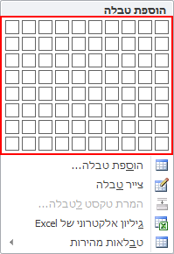

1. עמוד עם סמן העכבר מעל הריבועים וקבע את **ממדי הטבלה**. הסימונים הכתומים מהווים **תצוגה מקדימה** של ממדי הטבלה והיא אף מוצגת בגוף המסמך במקביל.
2. לאחר שהצגת את הטבלה הרצויה, לחץ קליק שמאלי בעכבר.

הוספת טבלה על-ידי קביעת מספר עמודות ומספר שורות

1. לחץ על **לחצן** C:\Users\inbal\AppData\Local\Temp\SNAGHTML2e5bb03.PNG.
2. בחר באפשרות **הוספת טבלה**.

יוצג חלון עם אפשרויות לקביעת **גודל הטבלה** ו**התאמה אוטומטית**.

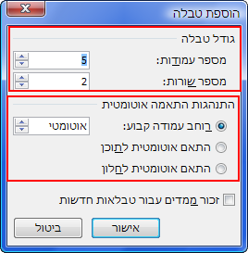

1. קבע את מספר העמודות ומספר השורות הרצויות.
2. לחץ על **אישור**.

|  |  |
| --- | --- |
| pe03034_ | שים  ניתן להגדיר את ה**התאמה האוטומטית** בעזרת לחצן **התאמה אוטומטית** גם לאחר יצירת הטבלה. |

לאחר הוספת הטבלה תוצג הטבלה עם העמודות והשורות שנקבעו ועם ידיות גרירה וסימון של טבלה.

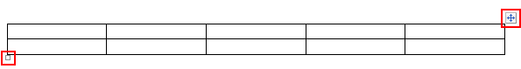

ידית **סימון וגרירה** של הטבלה

ידית **שינוי גודל הטבלה**, באופן יחסי, בהתאם לגובה ורוחב הטבלה

כרטיסיית פריסה

לאחר יצירת טבלה יתווספו שתי כרטיסיות תלויות הקשר של **כלי טבלאות**:

* כרטיסיית **פריסה**.
* כרטיסיית **עיצוב**.

מאפייניי טבלה

ניתן לקבוע הגדרות כלליות לטבלה כגון: **יישור**, **גלישת טקסט** ביחס לטבלה, **כיוון טבלה** ועוד.

1. לחץ על **לחצן** .

יוצג חלון עם אפשרויות להגדרת **מאפייניי טבלה**. ניתן לקבוע הגדרות שונות לטבלה, אולם לא תמיד מומלץ לעשות זאת דרך אפשרות מאפיינים אלא בדרכים חלופיות ומהירות כגון גרירת ידיות אחיזה לשינוי גודל טבלה, שימוש בלחצנים בכרטיסיות תלויות ההקשר וכו'.

אפשרויות לשינוי מאפייניי הטבלה מוצגות בארבע לשוניות עיקריות: **טבלה**, **שורה**, **עמודה ותא**.

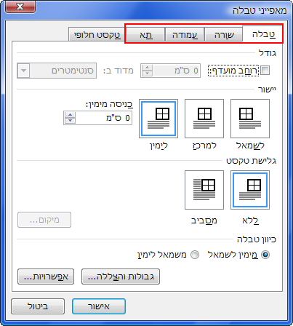

לשונית טבלה

**גודל**- הגדרת גודל הטבלה ביחידות של ס"מ. מומלץ לא לשנות את הגדרת גודל הטבלה אלא להשתמש בגרירת ידיות האחיזה.

**יישור**- הגדרת מיקום הטבלה ביחס לשורת טקסט. הטבלה מתנהגת כתו בשורה ולכן אפשרויות היישור (לימין העמוד, למרכז העמוד ולשמאל העמוד) חלות גם במקרה של טבלה.

**גלישת טקסט**- הגדרת גלישת הטקסט סביב הטבלה.

* + **ללא**- ללא גלישת טקסט סביב הטבלה והיא תתנהג כתו בשורה.
  + **מסביב**- גלישת הטקסט תהיה סביב הטבלה בצורה ריבועית.

**כיוון טבלה**- הגדרת כיוון הטבלה וכיוון הטקסט שיוקלד בתאים. בחירה באפשרות **מימין לשמאל** תגדיר את הטבלה לכתיבה בעברית. בחירה באפשרות **משמאל לימין** תגדיר את הטבלה לכתיבה באנגלית.

לשונית שורה

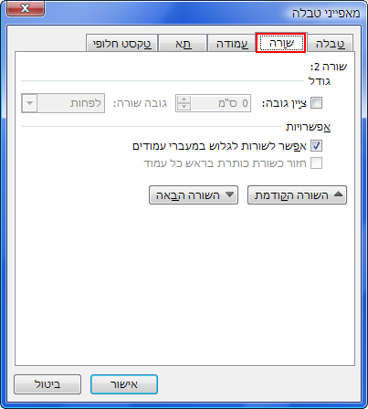

**גודל**- הגדרת גובה שורה ביחידות של ס"מ. מומלץ לא לשנות את הגדרת גובה השורה אלא להשתמש בידיות האחיזה או בלחצן **בזר שורות** (יפורט בהמשך).

**אפשרויות**- הגדרת האפשרות לשורות לגלוש במעברי עמודים, במידה והטבלה כוללת מספר רב של שורות.

לשונית עמודה

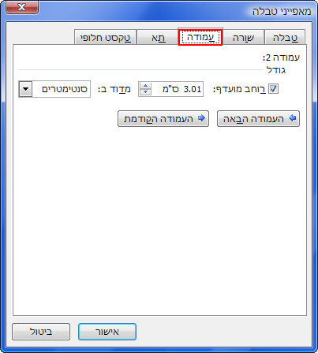

**גודל**- הגדרת רוחב עמודה ביחידות של ס"מ. מומלץ לא לשנות את הגדרת רוחב העמודה אלא להשתמש בידיות האחיזה או בלחצנים **בזר עמודות** או **התאם אוטומטית** (יפורט בהמשך).

לשונית תא

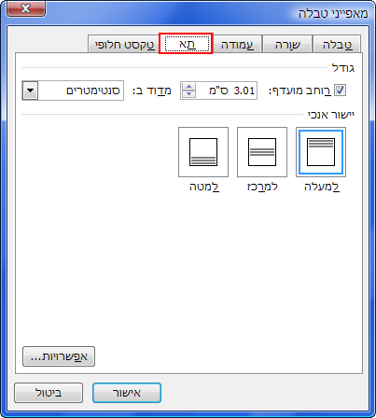

**גודל**- הגדרת **רוחב תא** ביחידות של ס"מ. מומלץ לא לשנות את הגדרת רוחב התא אלא להשתמש בהגדרות **רוחב העמודות וגובה השורות** (יפורט בהמשך).

**יישור אנכי**- הגדרת אופן היישור האנכי של הטקסט בתוך תא. בנוסף, ניתן גם להגדיר הגדרות יישור אופקי דרך **לחצני היישור** (יפורט בהמשך).

|  |  |
| --- | --- |
| C:\Users\inbal\AppData\Local\Microsoft\Windows\Temporary Internet Files\Content.IE5\DJ3QH59Q\MC900441310[1].png | **טיפ!**  במידה וברצונך להקליד טקסט מעל הטבלה וסמן הכתיבה אינו מופיע, גרור את הטבלה כלפי מטה וסמן הכתיבה יופיע בשורה מעל מחוץ לטבלה. |

תנועה בטבלה

ניתן לנוע בין תאים שורות ועמודות בשלוש דרכים עיקריות:

1. **סמן העכבר**- הצבת סימן העכבר בתא המבוקש.
2. **מקשי חיצים**- הזזת סמן הכתיבה מתא לתא על-פי כיוון החיצים במקלדת.
3. **מקש Tab** וצירוף המקשים **Shift + Tab**- מקש **Tab** מקדם את סמן הכתיבה לתא הבא. צירוף המקשים **Shift + Tab** יחזיר את סמן הכתיבה תא אחד אחורה.

סימון בטבלה

ניתן לסמן שורות, עמודות, תאים וטבלה בשלוש דרכים עיקריות:

1. שימוש בלחצן **בחר**.

* עמוד על תא בעמודה או בשורה רצויה.
* לחץ על **לחצ**ן .
* בחר את אפשרות הסימון הרצויה, בהתאם לתא בו נמצא סמן הכתיבה.

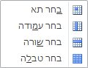

1. סימון אזורים בטבלה על ידי **גרירת העכבר**- עמוד בתא בתחילת העמודה, השורה או הטבלה הרצויה וגרור את העכבר לכיוון הסימון הרצוי.
2. שימוש **בסמן העכבר** לסימון **שורות ועמודות שלמות** וסימון הטבלה כולה.

* סימון שורה שלמה- הזז את סמן העכבר מימין לשורה הרצויה עד להופעת סמן חץ לבן  ולחץ על המקש השמאלי של העכבר.
* סימון עמודה שלמה- הזז את סמן העכבר לראש העמודה הרצויה עד להופעת סמן חץ שחור קטן  ולחץ על המקש השמאלי של העכבר.
* סימון טבלה שלמה- הזז את סמן העכבר לפינה הימנית של הטבלה עד להופעת סמן של ארבעה חיצים  ולחץ על המקש השמאלי של העכבר.

תרגיל 11

1. העתק את הטבלה הבאה (השתמש הוספה על ידי תצוגה מקדימה).

|  |  |
| --- | --- |
| **הורה** | **ילד** |
| יורם | דורון |
| זרח | קלמן |
| יהושפט | עתליה |
| שמואל | אייל |
| יורם | שגית |
| שמואל | אוהד |
| יורם | נטע |
| שמואל | איתי |
| זרח | זלמן |

1. הגדר **במאפייניי הטבלה** כי הטבלה תהיה ממורכזת.
2. הגדר **במאפייניי הטבל**ה כי **גלישת הטקסט** תהיה מסביב.
3. וודא כי מוגדר שהשורות יגלשו לעמוד הבא במעברי עמודים.
4. דלג בין תאי הטבלה עם מקש Tab.
5. סמן את עמודת ילד.
6. סמן את שורות 3-5.
7. סמן את שורה 3 ואת שורה 6.
8. הוסף טבלה נוספת, 3 עמודות ו-10 שורות, על ידי שימוש באפשרות **הוסף טבלה.**
9. קבע כי כיוון הטבלה יהיה מימין לשמאל.
10. קבע כי שורת הכותרת תחזור על עצמה בכל עמוד.
11. סמן את עמודה הראשונה והשלישית.

תרגול נוסף

* + - 1. הכינו טבלה בת 4 עמודות ו-6 שורות.
      2. בחרו את הטבלה וקבעו רוחב עמודה 3.5, גובה שורות 1 ס"מ.
      3. הקלידי בשורה הראשונה בטבלה: אות, חי, צומח, דומם- הוסיפו הצללה לשורה זו, וכן הדגישו (**B).**
      4. מלאו את הטבלה בנתונים.

פרק 12

הוספה ומחיקה של תאים, שורות, עמודות וטבלה

אפשרויות **הוספת ומחיקת תאים, שורות, עמודות וטבלה** מאפשרות לשנות את ממדי הטבלה בכל שלב במהלך העבודה.

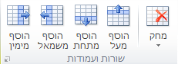

הוספה של תאים שורות או עמודות מתבססת על מיקומו של סמן הכתיבה בטבלה () או על סימון שורה או עמודה לפני פעולת ההוספה.

הוספת שורה

1. עמוד עם סמן העכבר בתא בשורה שמעליה או מתחתיה תרצה להוסיף שורה או לחילופין, סמן את תאי השורה שמעליה או מתחתיה תרצה להוסיף שורה.
2. לחץ על **לחצן** C:\Users\inbal\AppData\Local\Temp\SNAGHTML3a04a4b.PNG להוספת **שורה מעל** הסימון ולחץ על **לחצן**  להוספת **שורה מתחת** לסימון.

הוספת עמודה

1. עמוד עם סמן העכבר בתא בעמודה שמימינה או משמאלה תרצה להוסיף עמודה או לחילופין, סמן את תאי העמודה שמימינה או משמאלה תרצה להוסיף עמודה.
2. לחץ על **לחצן**  להוספת **עמודה מימין** לסימון ולחץ על **לחצן**  להוספת **עמודה משמאל** לסימון.

מחיקת שורה, עמודה, תא וטבלה

1. עמוד בתא, בשורה, בעמודה או בטבלה שברצונך למחוק.
2. לחץ על **לחצן** .

יוצג חלון עם אפשרויות מחיקה:

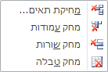

1. בחר את האפשרות הרצויה.

|  |  |
| --- | --- |
| C:\Users\inbal\AppData\Local\Microsoft\Windows\Temporary Internet Files\Content.IE5\DJ3QH59Q\MC900441310[1].png | **טיפ!**  ניתן להוסיף ולמחוק שורות ועמודות בצורה מהירה על-ידי שימוש בתפריט מקוצר של הלחצן הימני בעכבר.  **להוספה:**  עמוד בתא, בשורה, בעמודה או בטבלה שברצונך להוסיף או למחוק תאים, שורות או עמודות 🡸 לחץ על הלחצן הימני בעכבר 🡸 **הוסף** 🡸 בחר את האפשרות הרצויה.  **למחיקה**:  סמן שורה או עמודה 🡸 בחר באפשרות **מחק שורות** או **מחק עמודות** בהתאם לסימון. |

הגדרות גודל תא

התאמה אוטומטית של רוחב עמודות

ניתן לקבוע הגדרות לרוחב עמודות או גובה שורות בטבלה, **בצורה אוטומטית** בהתאם לתוכן, בהתאם לשוליים וגם לקבוע רוחב עמודה קבוע. שימוש **בהתאמה האוטומטית** מאפשרת לעצב את הטבלה בצורה מהירה וקלה.

1. עמוד על תא בטבלה.
2. לחץ על **לחצן** 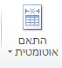.

יוצג חלון עם אפשרויות ההגדרה האוטומטיות לרוחב טבלה.

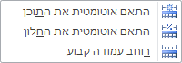

**התאם אוטומטית את התוכן**- רוחב העמודות ייקבע על-פי אורך הטקסט המקסימלי שבכל עמודה.

**התאם אוטומטית את החלון**- הטבלה תתפרש מהשוליים הימניים ועד השוליים השמאליים. רוחב העמודות ייקבע, באופן יחסי, על-פי אורך הטקסט בכל עמודה. לדוגמא, רוחב עמודה עם טקסט באורך 4 תווים יהיה קטן יותר מרוחב עמודה עם טקסט באורך 8 תווים.

**רוחב עמודה קבוע**- רוחב העמודות יהיה שווה, בהתאם לשוליים הימניים והשוליים השמאליים, ללא תלות באורך הטקסט בכל עמודה.

ביזור שורות ועמודות

ניתן לקבוע את פריסת השורות והעמודות בצורה קלה ומהירה על-ידי לחצני **בזר שורות** **ובזר עמודות**.

- שורות הטבלה תתפרשנה באופן שווה בטווח הטבלה וגובה השורות יהיה זהה.

- עמודות הטבלה תתפרשנה באופן שווה בטווח הטבלה ורוחב העמודות יהיה זהה.

יישור טקסט בתא

ניתן **ליישר את הטקסט** בתא בצורה **אופקית** או **אנכית** על-ידי **לחצני היישור**.

**יישור** למעלה ולשמאל

**יישור** למרכז ולשמאל

**יישור** למטה ולשמאל

**יישור** למעלה ולימין

**יישור** למרכז ולימין

**יישור** למטה ולימין

**יישור** למרכז ולמרכז

**יישור** למטה ולמרכז

**יישור** למעלה ולמרכז

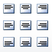

שינוי כיוון טקסט

ניתן לשנות את כיוון הטקסט בכל תא ביחס לגבולות התא.

1. לחץ על **לחצן** .
2. לחץ שוב על הלחצן לשינוי **כיוון טקסט** של 45 מעלות ובחר את כיוון הטקסט הרצוי.

|  |  |
| --- | --- |
| pe03034_ | שים  תצוגת לחצני **יישור תא** משתנים בהתאם לשינוי כיוון הטקסט. |

תרגיל 12

1. העתק את הטבלה הבאה:

|  |  |  |  |
| --- | --- | --- | --- |
| שם פרטי | שם משפחה | תאריך הצטרפות | תקופת מנוי |
| קרן | אברמוב | 1.1.2009 | שנה |
| שלמה | ליפשיץ | 15.3.2009 | חצי שנה |
| אברהם | כהן | 1.8.2010 | שנה |

1. **הוסף עמודה** משמאל לעמודת תקופת מנוי עם כותרת **תאריך לידה** ומלא תאריכי לידה כרצונך.
2. **הוסף עמודה** משמאל לעמודת שם משפחה עם כותרת **טלפון**.
3. **הוסף** עוד 2 **שורות** מעל הרשומה של אברהם כהן ומלא אותם כרצונך.
4. **מחק** את עמודת תקופת מנוי.
5. **מחק** את השורה של שלמה ליפשיץ.
6. **הוסף עמודה** עם כותרת **מספר עובד** ומלא אותה במספרים בסדר עולה החל מהמספר **5** (5, 6, 7...).
7. **התאם אוטומטית** את רוחב העמודות על פי תוכן.
8. **בזר** את העמודות בטבלה.
9. **בזר** את השורות בטבלה.
10. **יישר** את הטקסט בתאים לימין ולמרכז.
11. שנה את **כיוון הטקסט** של הכותרות רבע סיבוב בווית של 45 מעלות.

תרגול נוסף

**טבלה- תרגיל 1**

הוסיפו טבלה בעלת 5 עמודות ו- 10 שורות.

בשורה הראשונה הקלידו את כותרות הטבלה: שם, משפחה, כתובת, טלפון, עיר.

עצבו את שורת כותרת הטבלה: שני גודל וסוג אות, הוסיפי הצללה.

מלאו את השורות בפרטים של קרובי משפחתך.

בחרו את הטבלה (לחיצה על ריבוע בעל חיצים לארבע כוונים הממוקם מימין לטבלה) והוסיפו גבולות לטבלה: בחרו בסגנון קו, עובי קו, צבע קו- וקבעו גבול חיצוני, וגבול פנימי שונה.

**תרגיל 2**

הקלידו הודעה כלשהי כגון הודעה על קיטנה/ דרושה דירה/ הודעה על מכירה וכד'..

בתחתית ההודעה הוסיפו טבלה בעלת שורה אחת ו- 5 עמודות.

בעמודה הראשונה הקלידו: **לפרטים נוספים ניתן ליצור קשר במס' טלפון:08-9788888**

שנו את כיוון הטקסט למאונך (בכרטיס פריסה)

העתיקו את תוכן התא לתאים הבאים ע"י העתק הדבק.

עצבו את הטקסט בטבלה.

שנו את גבולות הטבלה למקווקווים.

בטלו את הגבול התחתון של הטבלה.

את הגבול העליון השאירו בקו חלק.

פרק 13

מיזוג ופיצול תאים

קיימים מקרים בהם קיים צורך לאחד בין תאים או לחלק תא אחד למספר תאים. ניתן לבצע את פעולות המיזוג והפיצול דרך כרטיסייה תלוית הקשר **פריסה** של **כלי טבלאות**.

מיזוג תאים

1. **סמן** את התאים שברצונך למזג.
2. לחץ על **לחצן** .

|  |  |
| --- | --- |
| pe03034_ | שים  במידה וקיים טקסט בתאים למיזוג, הוא יאוחד לתא אחד לאחר המיזוג. |

|  |  |
| --- | --- |
| pe03034_ | שים  חובה לסמן מינימום שני תאים על מנת שלחצן **מזג תאים** יהפוך פעיל. |

פיצול תאים

1. **סמן** את התא שברצונך לפצל.
2. בחר את אופן הפיצול הרצוי מתוך החלון:

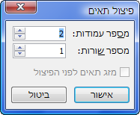

1. לחץ על **אישור**.

עיצוב טבלה

ניתן להפוך את הטבלה למקצועית יותר וברורה יותר על ידי עיצובה. אפשרויות העיצוב כוללות בחירת עיצוב כולל מגלריית סגנונות, עיצוב טקסט, עיצוב רקע התאים ועיצוב גבולות התאים.

עיצוב טקסט בטבלה

עיצוב טקסט בתוך תאי הטבלה זהה לעיצוב טקסט במסמך רגיל. עיצוב הטקסט יעשה דרך אפשרויות **עיצוב גופן, עיצוב פסקה ואפשרויות עריכה** הנמצאות בכרטיסיית **בית**.

ניתן לבצע פעולות עיצוב כגון: שינוי גודל גופן, שינוי צבע גופן, הדגשת גופן, הוספת קו תחתון, הוספת מספור, הוספת תבליטים, העתקה, הדבקה ועוד.

כרטיסיית עיצוב

לאחר הוספת טבלה תתווסף כרטיסייה תלוית הקשר **עיצוב** תחת **כלי טבלאות**. הכרטיסייה מכילה אפשרויות עיצוב שונות כגון עיצוב טבלה בעזרת סגנונות, עיצוב בהתאמה אישית של גבולות, הצללת תא ועוד.



|  |  |
| --- | --- |
| pe03034_ | שים  כרטיסיות תלויות ההקשר של **כלי טבלאות** יופיעו בסוף רצועת הכלים רק במידה וסמן הכתיבה נמצא באחד התאים או אם אחד מחלקי הטבלה מסומנים. |

עיצוב טבלה בעזרת סגנונות

**סגנון** מורכב ממכלול של הגדרות עיצוב לטבלה, קבועים מראש. רקע תא, גבולות, צבע גופן, גודל גופן וכו' מוגדרים מראש וניתן ליישם את הגדרות העיצוב הללו ,על טבלה, בבת אחת. **גלריית הסגנונות** כוללת מגוון רב של סגנונות עם צבעים ועיצובים שונים.

החלת סגנון על טבלה

1. עמוד על תא בטבלה.
2. לחץ על **לחצן ההרחבה** להצגת כל הסגנונות מגלריית הסגנונות:

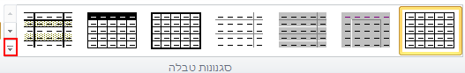

1. בחר את הסגנון הרצוי מתוך מבחר האפשרויות. שים לב, בהצבת סמן העכבר על אחד מהסגנונות תוצג תצוגה מקדימה של עיצוב הטבלה עם הסגנון הנבחר עוד לפני בחירתו.

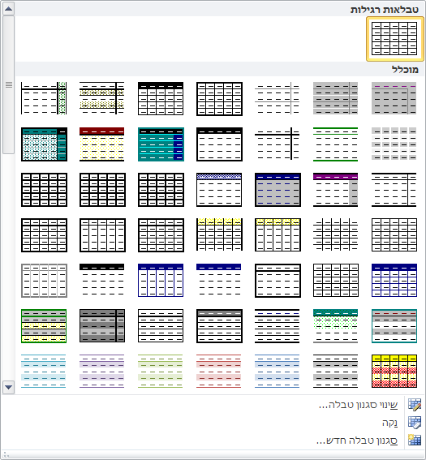

תרגיל 13

1. העתק את הטבלה הבאה:

|  |  |  |  |  |
| --- | --- | --- | --- | --- |
| שם פרטי | שם משפחה | עיר מגורים | שכר בש"ח | מחלקה |
| חנה | שלומוביץ | מודיעין עילית | 4567 | פרסום |
| שושנה | אורן | ירושלים | 5600 | רכש |
| רבקה | לוי | ירושלים | 1200 | הדרכה |
| שלומית | ירושלמי | תל אביב | 3400 | הדרכה |
| רחל | רוזנפלד | מודיעין עילית | 3400 | פרסום |
| נועה | פוקס | מודיעין עילית | 5600 | שווק |
| שפרה | לב | אלעד | 3200 | שווק |
| יהודית | אשכנזי | ראשון לציון | 2100 | הדרכה |

1. הוסף שורה מעל הכותרות **ומזג את התאים** שלה.
2. הקלד כותרת בשורה הממוזגת: **פרטים אישיים**.
3. מחק את העיר מודעין עילית משורת הפרטים של **נועה פוקס** ומזג את התא הריק עם התא של **מודיעין עילית** שמעליו.
4. **פצל** את התא של **מחלקה** לשתי עמודות והקלד בתא החדש שנוצר **חטיבה**.
5. עצב את הטקסט בשורת הכותרת: **גופן אדום, מודגש, גודל גופן 16 ומיושר למרכז ולמרכז**.
6. הוסף **קו תחתון** לטקסט שבעמודות **שם פרטי ושם משפחה**.
7. החל סגנון על הטבלה מתוך **גלריית הסגנונות**.

פרק 14

אפשרויות סגנון טבלה

ניתן לקבוע הגדרות **למבנה הטבלה** בהתאם לסגנונות. במידה ותרצה שהסגנון יכיל הצגת שורת כותרת, שורה ראשונה, שורה אחרונה, רצועת עמודות וכו', תוכל לעשות זאת בקבוצת **אפשרויות סגנון טבלה**.

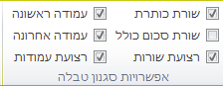

סימון כל אחת מהאפשרויות תשנה את עיצוב סגנון הטבלה בהתאם:

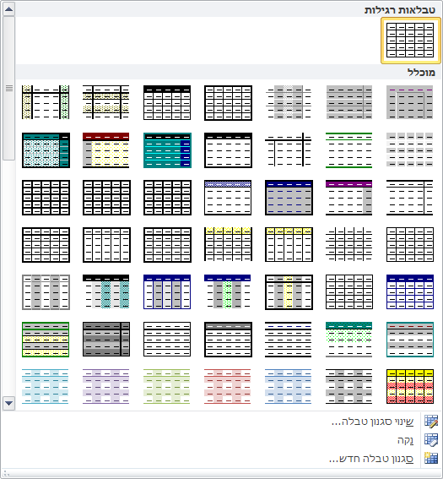

עיצוב טבלה בהתאמה אישית

ניתן לקבוע הגדרות עיצוב של הצללה וגבולות, בהתאמה אישית, ממבחר גוונים וצורות.

הצללה

1. בחר את התא או התאים שברצונך לעצב.
2. לחץ על החלק השמאלי של **לחצן**.

יוצג חלון עם מבחר צבעים לבחירה:

1. בחר את הצבע הרצוי.

|  |  |
| --- | --- |
| C:\Users\inbal\AppData\Local\Microsoft\Windows\Temporary Internet Files\Content.IE5\DJ3QH59Q\MC900441310[1].png | **טיפ!**  ניתן למצוא מגוון רחב יותר של צבעים. בחר באפשרות **צבעים נוספים** 🡸 בחר צבע רצוי מלשונית **רגיל** או לשונית **התאמה אישית**. |

|  |  |
| --- | --- |
| pe03034_ | שים  להסרת הצללה מתאים סמן את התא או התאים הרצויים 🡸 לחץ על החלק השמאלי של לחצן **הצללה** 🡸 בחר באפשרות **ללא צבע**. |

גבולות

1. בחר את התא או התאים שברצונך לעצב.
2. בחר בחלק הימני של **לחצן**  .

תוצג רשימה עם אפשרויות שונות לעיצוב גבולות של תאים:



הגדרת עיצוב לכל אחד מגבולות התא בנפרד

הגדרת עיצוב והצללה בהתאמה אישית

להגדרת **גבולות בהתאמה אישית**:

1. בחר באפשרות **גבולות והצללה**.

יוצג חלון לבחירת אפשרויות עיצוב גבולות:

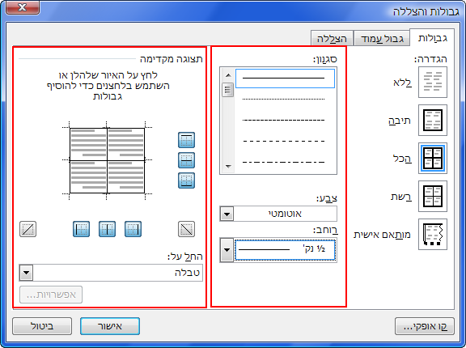

אפשרויות לעיצוב סגנון, צבע ורוחב גבול

תצוגה מקדימה של אפשרויות העיצוב הנבחרות



1. בחר **סגנון** רצוי. 3. בחר **צבע** **גבול** רצוי.



1. בחר **רוחב קו** רצוי.
2. להחלת ההגדרות שקבעת, לחץ על **לחצני הגבולות** הרצויים או סמן עם העכבר את הגבולות הרצויים **באזורי הסימון של התצוגה המקדימה**.

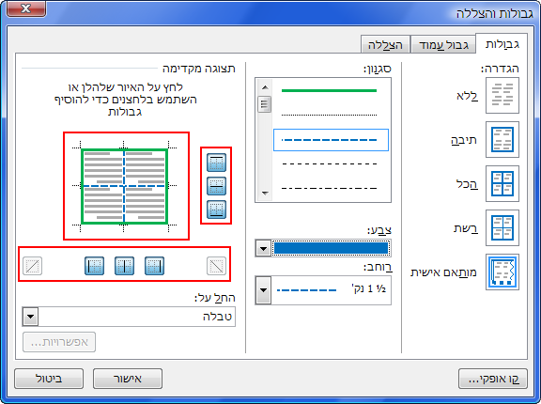

**לחצני תצוגה מקדימה**

**לחצני תצוגה מקדימה**

**אזורי סימון** של התצוגה המקדימה

1. לחץ על **אישור**.

|  |  |
| --- | --- |
| pe03034_ | שים  חשוב לשמור על **סדר הפעולות** בעיצוב גבולות בהתאמה אישית:   1. קביעת הגדרות סגנון, צבע ורוחב. 2. החלת העיצוב על התצוגה המקדימה.   וודא כי התצוגה המקדימה משקפת את הגדרות העיצוב שקבעת לפני לחיצה על **אישור**. |

תרגיל 14

1. העתק את הטבלה הבאה:

|  |  |  |  |  |
| --- | --- | --- | --- | --- |
| שם פרטי | שם משפחה | עיר מגורים | שכר בש"ח | מחלקה |
| חנה | שלומוביץ | מודיעין עילית | 4567 | פרסום |
| שושנה | אורן | ירושלים | 5600 | רכש |
| רבקה | לוי | ירושלים | 1200 | הדרכה |
| שלומית | ירושלמי | תל אביב | 3400 | הדרכה |
| רחל | רוזנפלד | מודיעין עילית | 3400 | פרסום |
| נועה | פוקס | מודיעין עילית | 5600 | שווק |
| שפרה | לב | אלעד | 3200 | שווק |
| יהודית | אשכנזי | ראשון לציון | 2100 | הדרכה |

1. קבע **הצללה** כתומה לשורת הכותרת.
2. קבע **הצללה** ירוק בהיר לשאר התאים בטבלה.
3. קבע **גבולות** כך **שהגבולות החיצוניים** יהיו **קו ירוק עבה מלא** **והגבולות הפנימיים** יהיו **אדומים מקווקוים דקים**.
4. פתח את **גלריית** **הסגנונות** ובחר את אחד הסגנונות.
5. קבע כי הסגנונות בגלריה יעוצבו כך **שמבנה** **הטבלה** יכלול: שורת כותרת, עמודה ראשונה, עמודה אחרונה ורצועת עמודות.
6. בחר סגנון אחר מתוך **גלריית** **הסגנונות** והחל אותו על הטבלה.

**תרגול נוסף**

**תרגיל סיכום**

**טבלאות – עיצוב, גבולות, העתקה הדבקה ומיזוג**

**שלב 1:**

הקלידו את הטבלה הבאה:

1. מרכזו את כותרת העמוד הדגישו וקבעו קו תחתי.
2. מרכזו את הטבלה על פני העמוד (יש לשים לב שהטבלה ללא גבולות.)
3. מרכזו אופקית ואנכית את הכותרות, הוסיפו קו תחתי והדגשה.
4. הצרו את הטבלה לגודל המינימלי האפשרי.
5. שמרו את הקובץ.

**מאפית עילית**

**רווח לשנת הכספים 2010**

|  |  |  |  |  |
| --- | --- | --- | --- | --- |
| **הסניף** | **ינואר -מרץ** | **אפריל – יוני** | **יולי –ספטמבר** | **אוקטובר – דצמבר** |
| ירושלים | 10,670 | 11,290 | 9,030 | 8,950 |
| בני ברק | 15,700 | 14,980 | 12,350 | 12,850 |
| מודיעין עילית | 8,450 | 12,040 | 9,360 | 7,250 |
| רחובות | 10,500 | 15,790 | 11,280 | 16,520 |

**שלב 2:**

1. העתיקו את הטבלה והדביקו אותה במרחק 5 שורות מהטבלה המקורית.
2. קבעו גבולות לטבלה: קווים חיצוניים – קו כפול, קווים פנימיים רגילים.
3. גבולות הכותרת בצבע אדום.
4. העבירו את השורה האחרונה לשורת הכותרת.
5. הוסיפו עמודה בתחילת הטבלה, בחרו את כל התאים בשורה ומזגו אותם, הוסיפו כיתוב: "רווח לשנת הכספים 2010", הוסיפו מלוי בצבע אדום, שנו את כיון הטקסט.

|  |  |  |  |  |  |
| --- | --- | --- | --- | --- | --- |
| רווח לשנת הכספים 2010 | רחובות | 10,500 | 15,790 | 11,280 | 16,520 |
| **הסניף** | **ינואר -מרץ** | **אפריל – יוני** | **יולי –ספטמבר** | **אוקטובר – דצמבר** |
| ירושלים | 10,670 | 11,290 | 9,030 | 8,950 |
| בני ברק | 15,700 | 14,980 | 12,350 | 12,850 |
| מודיעין עילית | 8,450 | 12,040 | 9,360 | 7,250 |

**שלב 3:**

העתיקו את הטבלה שלבהמקורית והדביקו אותה במרחק 5 שורות מהטבלה השניה, עצבו את הטבלה בעזרת סגנונות טבלה.

פרק 15

מעבר לתצוגת כותרת עליונה וכותרת תחתונה

כותרות עליונות ותחתונות מופיעות בחלק העליון והתחתון של כל עמוד במסמך וחוזרות על עצמן בכל עמוד. שטח הכותרות נפרד משטח הטקסט במסמך ועל כן מעוצב ומוגדר בנפרד. ניתן להוסיף תמונה, כיתוב, מספר עמוד, תאריך ושעה וכדומה כך שיופיעו לאורך המסמך. את אפשרויות השימוש בכותרות עליונות ותחתונות ניתן למצוא בכרטיסיית **הוספה**.

1. לחץ על לחצן **כותרת עליונה \ כותרת תחתונה**.

יוצג תפריט לבחירת האפשרות הרצויה:

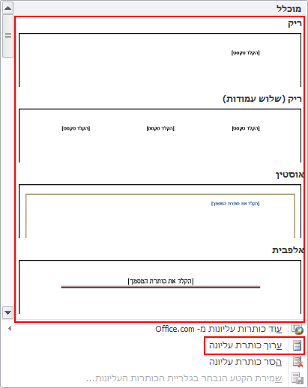

אפשרות לערוך את הכותרת

בחירה מסגנונות קבועים מראש

|  |  |
| --- | --- |
| pe03034_ | שים  לאחר בחירה **בעריכת כותרת,** יהפוך טקסט המסמך לאפור (לא פעיל) והטקסט בכותרות יהפוך לפעיל. שים לב כי לא ניתן לערוך את הכותרות ואת הטקסט במסמך בו-זמנית. |

כרטיסיית כלי כותרת עליונה וכותרת תחתונה

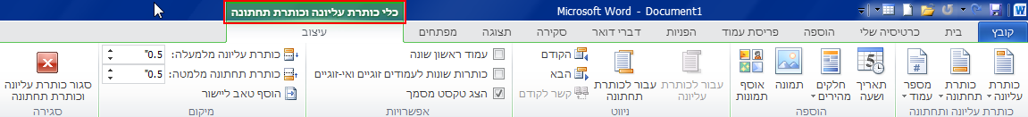

בתצוגת כותרת עליונה ותחתונה תתווסף כרטיסייה תלוית הקשר **כלי כותרת עליונה וכותרת תחתונה**. הכרטיסייה כוללת אפשרויות שונות כגון **הוספת תמונה, הוספת מספר עמוד, הוספת תאריך ושעה**, לעיצוב והגדרת הכותרות. שים לב, הכרטיסייה תופיע רק אם תמצא במצב של הצגת כותרות.

|  |  |
| --- | --- |
| C:\Users\inbal\AppData\Local\Microsoft\Windows\Temporary Internet Files\Content.IE5\DJ3QH59Q\MC900441310[1].png | **טיפ!**  בלחיצה כפולה באזור כותרת עליונה או כותרת תחתונה תוצג כרטיסיית **כלי כותרת עליונה וכותרת תחתונה**. לחזרה למצב הקלדת טקסט, לחץ לחיצה כפולה באזור המסמך. |

 **כותרת עליונה**- אפשרות לבחור מתוך תבניות של כותרות קבועות מראש או לערוך כותרת.

 **כותרת תחתונה**- אפשרות לבחור מתוך תבניות של כותרת קבועות מראש או לערוך כותרת.

הוספת מספר עמוד

 **מספר עמוד**- אפשרות להוסיף מספר עמוד לאורך המסמך. ניתן לבחור מתוך תבניות קבועות או להגדיר עיצוב מספר עמוד בהתאמה אישית.

1. לחץ על **מספר עמוד**

יוצג חלון עם האפשרויות השונות:

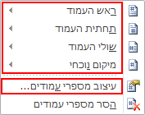

אפשרות לבחור את **מיקום מספר העמוד** מתוך תבניות קבועות מראש

אפשרות לעצב את **תבנית מספר** **עמוד** בהתאמה אישית

1. בחר את **מיקום** מספר העמוד.
2. בחר באפשרות **עיצוב מספרי עמוד**.

יוצג חלון עם אפשרויות **עיצוב מספר עמוד**:

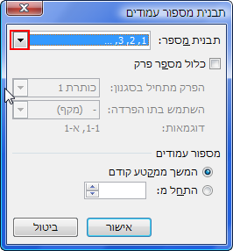

1. לחץ על **החץ** ובחר את תבנית המספר הרצויה מתוך הרשימה:

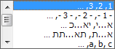

הוספת תאריך ושעה

 **תאריך ושעה**- אפשרות להוסיף תאריך ושעה לכותרת עליונה או כותרת תחתונה.

1. לחץ על לחצן **תאריך ושעה**.

יוצג חלון עם אפשרויות שונות לקביעת תבנית של תאריך ושעה :

שפת תבנית תאריך ושעה

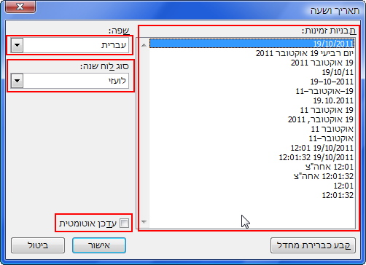

אפשרות לקבוע כי התאריך והשעה יתעדכנו באופן אוטומטי בפתיחת מסמך

קביעת לוח שנה עברי או לועזי

תבניות תאריך זמינות

1. קבע את ההגדרות הרצויות.
2. לחץ על **אישור**.

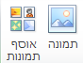 **תמונה ואוסף תמונות**- אפשרות להוסיף **תמונה מקובץ** או **מאוסף תמונות** לכותרות. השימוש הנפוץ באפשרות זו הינה הוספת לוגו למסמך.

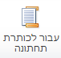 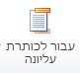 **עבור לכותרת תחתונה\עליונה**- אפשרות לעבור בין כותרת עליונה לכותרת תחתונה של אותו עמוד.

 **הקודם, הבא**- אפשרות לעבור בין כותרות לאורך המסמך כולו.

 **עמוד ראשון שונה**- אפשרות להגדיר כותרות שונות לעמוד הראשון. אפשרות זו יעילה כאשר העמוד הראשון הינו שער או תוכן ענייניים.

 **כותרות שונות לעמודים זוגיים ואי-זוגיים**- אפשרות להגדיר כותרות מסוימות לעמודים זוגיים וכותרות מסוימות לעמודים אי-זוגיים. אפשרות זו יעילה במקרה שפריסת המסמך הינה כמו ספר פתוח ואז נדרש להגדיר כותרות שונות לעמודים זוגיים ואי-זוגיים.

 **הצג טקסט מסמך**- אפשרות לקבוע האם טקסט המסמך יוצג או לא יוצג בזמן עריכת הכותרות.

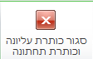 **סגור כותרת עליונה וכותרת תחתונה**- אפשרות לסגור את תצוגת עריכת הכותרות ולחזור לעריכת המסמך.

תרגיל 15

1. פתח את מסמך **רפואה סינית**.
2. הוסף מעברי עמוד כך שהטקסט יחולק לשבע דפים (הכותרת וכל הטעמים בעמוד נפרד).
3. עבור לתצוגת כותרות.
4. בחלק הימני הוסף תאריך המתעדכן אוטומטי.
5. הוסף מספר עמוד בצד השמאלי התחתון
6. הוסף תמונה בצד שמאל של הכותרת העליונה (אם התמונה גדולה הקטן אותה).
7. הסר את הכותרת רק מהעמוד הראשון.
8. סגור תצוגת כותרות.

**תרגול נוסף**

**תרגיל 1:**

1. פתחו קובץ חדש הוסיפו 3 עמודים בעזרת Ctrl+Enter . קבעו טאב מיושר לשמאל בנקודה 13 ס"מ.
2. בגופן 16 Guttman Yad מודגש כתבו: תרגול כותרת עליונה ובעזרת טאב הוסיפו בצד שמאל תאריך שיתעדכן אוטומטי.
3. עברו לכותרת תחתונה הוסיפו מספר עמוד בצד ימין ובעזרת טאב כתבו בצד שמאל "תרגול כותרת תחתונה".
4. שנו את מספרי העמודים כך שיתחילו במספר 50.
5. דפדפו בין העמודים לראות תוצאות.

**תרגיל 2:**

1. פתחו קובץ חדש הוסיפו לו 4 תמונות הקשורות לנושא המחשבים (עכבר, מקלדת, מסך, מארז המחשב) בחמישה עמודים (בכל עמוד תמונה אחת – עמוד ראשון ריק.), הוסיפו כותרת עליונה ותחתונה.
2. הגדירו כותרת שונה לעמוד ראשון.
3. הכותרת העליונה בעמוד הראשון תהיה "המחשב" סוג גופן אריאל, בגודל 20, הוסיפו הדגשה וצבע אדום, הוסיפו תאריך שיתעדכן אוטומטית.
4. הכותרות בשאר העמודים: מרכזו את השורה, בחרו סוג גופן כרצונכם, גודל 16 וכתבו: "חלקי המחשב".
5. עברו לכותרת תחתונה והוסיפו מספרי עמודים מיושרים לשמאל.

פרק 16

חיפוש והחלפה של טקסט

ניתן לחפש מילה או מילים במסמך או להחליף טקסט מסוים בטקסט אחר באופן גורף על ידי שימוש ב**חיפוש והחלפה**. לחצני **חפש והחלף** נמצאים בכרטיסיית **בית**.



חיפוש

ניתן לחפש טקסט מסוים במסמך. שים לב, פעולת החיפוש במסמך מתבססת על חיפוש על פי רצף האותיות שהזנת ועל כן אם הערך אינו מופיע במסמך עם אותו רצף האותיות שהזנת בשדה החיפוש (כולל סימני רווח, פסיק וכדומה) הוא לא יעלה בתוצאות החיפוש.

1. סמן מילה במסמך שברצונך לחפש.
2. לחץ על לחצן **חפש**.

לחיפוש מתקדם:

1. לחץ על החץ של לחצן **חפש** .
2. בחר באפשרות **חיפוש מתקדם**.

יוצג חלון עם אפשרויות חיפוש:

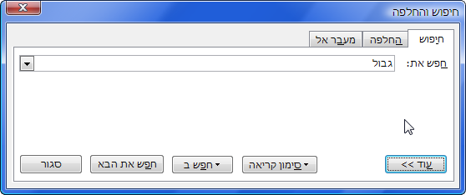

1. הקלד את מילת החיפוש הרצויה.
2. בחר את אחת האפשריות לחיפוש:

 **סימון קריאה**- כל המקומות בהם מופיע ערך החיפוש במסמך יודגשו בצהוב.

 **חפש ב**- אפשרות למקד את אזור החיפוש במסמך: חיפוש במסמך ראשי, חיפוש בכותרות עליונות ותחתונות או חיפוש בתיבות טקסט במסמך.

 **חפש את הבא**-אפשרות לעבור ברצף לכל מקום במסמך בו מופיע ערך החיפוש. כל לחיצה על הלחצן מעבירה את הסמן למקום הבא במסמך בו מופיע ערך החיפוש.

|  |  |
| --- | --- |
| pe03034_ | שים  בלחיצה על לחצן **עוד** יוצגו אפשרויות חיפוש מתקדמות יותר |

החלפה

ניתן לבצע **החלפת טקסט** גורפת במסמך. היתרון של שימוש בהחלפה הוא בכך שבמידה נמצאה שגיאה שחוזרת על עצמה לאורך המסמך ניתן להחליף את כל הערכים בבת אחת. לדוגמא, מצאנו כי יש לכתוב את המילה "בו-זמנית" עם מקף במקום בשתי מילים. על כן עלינו לשנות את רצף האתיות "בו-זמנית" בערך בו-זמנית" לאורך המסמך.

1. לחץ על לחצן  .

יוצג חלון עם אפשרויות ההחלפה:

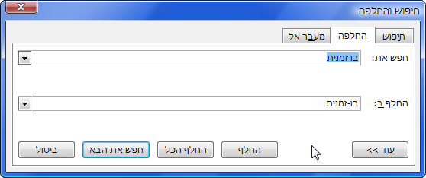

הזנת הערך שיופיע במקום הערך המוחלף.

הזנת הערך שיוחלף כפי שמופיע כעת במסמך

1. הזן את הערך שיוחלף ואת הערך שיופיע במקום המוחלף.
2. בחר את אחת האפשרויות הבאות:

 **החלף**- אפשרות להחליף ערך אחד בכל פעם. כל לחיצה על לחצן **החלף** תחליף ערך אחד על פי הסדר במסמך. כל לחיצה על **החלף** תחליף את המופע הבא ברצף המסמך.

 **החלף הכל**- אפשרות להחליף את כל הערכים בבת אחת.

 **חפש את הבא**- אפשרות לסייר בין מופעי המילה להחלפה. כל לחיצה על לחצן **חפש את הבא** יעבור הסמן למיקום הבא של מילה להחלפה. לאחר המעבר למופע ניתן ללחוץ על **החלף**.

בסיום החלפת הערכים במסמך תופיע הודעה על מספר המופעים שהוחלפו במסמך:

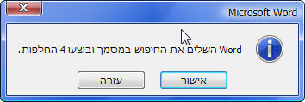

|  |  |
| --- | --- |
| C:\Users\inbal\AppData\Local\Microsoft\Windows\Temporary Internet Files\Content.IE5\DJ3QH59Q\MC900441310[1].png | **טיפ!**  ניתן להגיע לחלונות החיפוש וההחלפה על ישי קיצורי מקלדת:  **CNTR+F**- מעבר לחלון חיפוש בחלונית הניווט.  **CNTR+H**- מעבר לחלון ההחלפה. |

הדפסה

בגרסת **Office** **2010** רוכזו כל פעולות ההדפסה לתצוגה אחת. **הגדרות מדפסת, הגדרות הדפסה ותצוגה מקדימה של המסמך להדפסה** מופיעים תחת לשונית **קובץ** באפשרות **הדפס**.

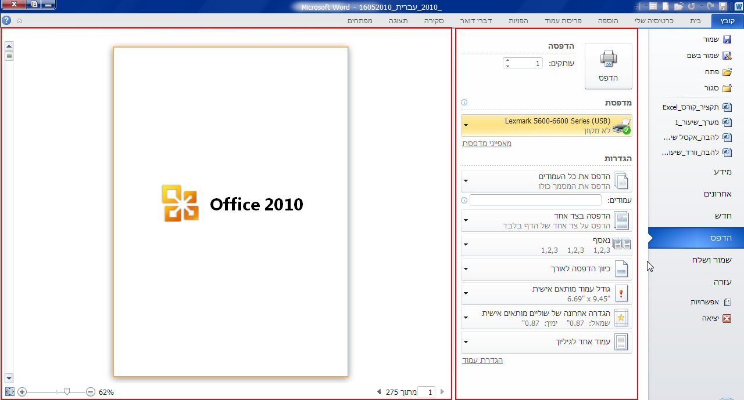

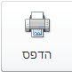 **הדפס**- שליחת משימת ההדפסה למדפסת לאחר קביעת הגדרות ההדפסה.

**תצוגה מקדימה** של המסמך להדפסה

קביעת **הגדרות הדפסה והגדרות מדפסת**

 **עותקים**- אפשרות לקבוע מספר עותקים להדפסה בעזרת החיצים.

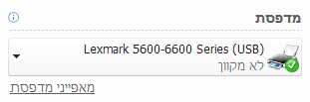הגדרת מדפסת ומאפייניי מדפסת

אפשרות לבחור מדפסת רצויה מתוך רשימה וגישה לקביעת הגדרות מתקדמות של המדפסת שנבחרה.

הגדרות הדפסה

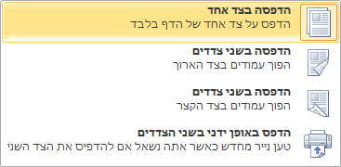קביעת העמודים שיודפסו:

קביעת מספרי עמודים שיודפסו:

ניתן להזין טווח עמודים (לדוגמא: 3-15) או עמודים שאינם רציפים (לדוגמא: 3,5,8,9,12)



קביעת אופן ההדפסה על הדפים:

קביעת סדר ההדפסה במקרה של ריבוי עמודים (קבוצות רציפות או קבוצה נפרדת לכל עמוד):

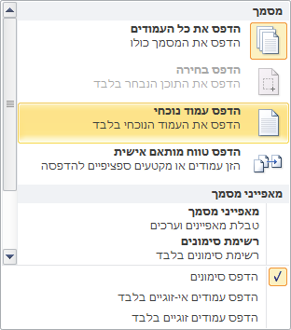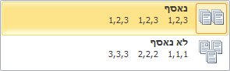

קביעת כיוון העמוד בהדפסה:

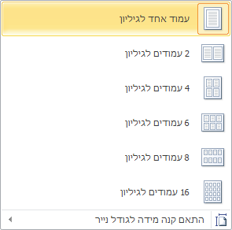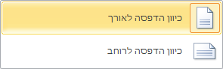

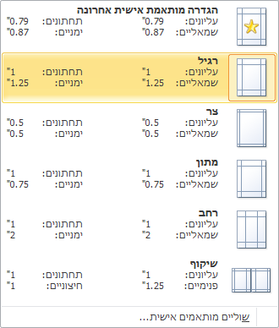קביעת סוג הנייר במדפסת:

קביעת השוליים הרצויים במסמך:

קביעת פריסת העמודים בהדפסה:

תרגיל 16

**חיפוש והחלפה**

1. פתח את מסמך **כך תבטלו דוחות חנייה**.
2. החלף את המילה **עירייה** במילה עיריה על ידי קפיצה ממילה למילה.
3. החלף את המילה דו"ח במילה דוח בבת אחת.
4. בדוק כמה פעמים מופיעה המילה **חניה** במסמך.

**הדפסה**

1. עבור להגדרות הדפסה
2. קבע הגדרות הדפסה:
   * הדפסת שלושה העתקים
   * הדפסה של כל העמודים
   * הדפסה בשני הצדדים
   * כיוון הדפסה לאורך
   * סוג נייר A5
   * שוליים מסוג **צר**.
   * עמוד אחד לגיליון
3. גלול לאורך המסמך בתצוגה המקדימה.

תרגול נוסף

1. הקלידו את המספרים הבאים בסוג גופן אריאל גודל 14 בין מספר למספר רווח אחד בין קבוצת מספרים ארבעה רווחים:
2. 44 8 12 15 38 12 20 19 36 12 44 12 22 14 42 22 12 14 30 12 20 19 36 12 35 12 24 14
3. רוצים לגלות מהו הביטוי שמאחורי המספרים ?
4. בעזרת חיפוש והחלפה בצעו החלפה אוטומטית למספרים הנ"ל וגלו את הפתגם שמסתתר.

|  |  |  |  |
| --- | --- | --- | --- |
| א = | 20 | ל = | 8 |
| ב = | 10 | מ = | 15 |
| ג = | 26 | נ = | 36 |
| ד = | 38 | ס = | 40 |
| ה = | 17 | ע = | 30 |
| ו = | 12 | פ = | 28 |
| ז = | 22 | צ = | 24 |
| ח = | 44 | ק = | 35  כתבו ביטוי כלשהו באותיות רגילות ובעזרת חיפוש והחלפה הסתירו אותו ע"י לוח האותיות והמספרים הנ"ל. |
| ט = | 1 | ר = | 14 |
| י = | 19 | ש = | 4 |
| כ = | 42 | ת = | 46 |

**חיפוש והחלפה**

לפניך מספרים, נסו להפוך אותם (גימטריא) מה קבלת? (הקפידו בהגדרות על החלפת מילים שלימות- והתחילו מהסוף להתחלה)

60 6 80 40 70 300 5 2 40 8 300 2 5

400 8 10 30 5

10 3 70 400 6 40 90 1 400 400 1 40 10 50

כרטיסיית תצוגה

העבודה בתוכנת Word מתחילה בהתאמה בסיסית של סביבת העבודה על מנת לאפשר עבודה יעילה ונוחה. ניתן לבצע התאמה זו באמצעות כרטיסיית **תצוגה**.

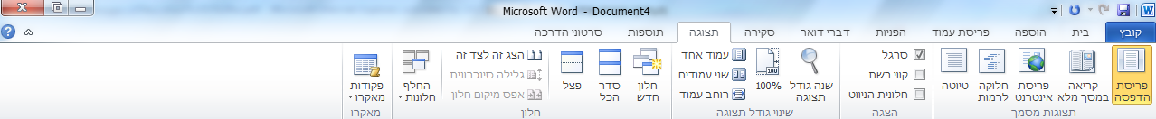

קבוצת תצוגת המסמך

קבוצת מאפשרת צפייה במסמך באופנים שונים:

 **פריסת הדפסה** - השתמש בתצוגת פריסת הדפסה כדי לראות כיצד הטקסט, הגרפיקה ורכיבים אחרים ימוקמו בעמוד המודפס.

 **קריאה במסך מלא** – השתמש בתצוגת קריאה במסך מלא לשם יצירת חווית קריאה מיטבית. בתצוגה זו, כל סרגלי הכלים מוסתרים.

 **פריסת אינטרנט** – בתצוגת פריסת אינטרנט, באפשרותך להציג רקעים, טקסט גולש כדי להתאים לחלון וגרפיקה הממוקמת בדיוק כפי שהיא ממוקמת בדפדפן אינטרנט.

 **חלוקה לרמות** – השתמש בתצוגה חלוקה לרמות כדי לצפות במבנה של מסמך וכדי להעביר, להעתיק ולארגן מחדש טקסט באמצעות גרירת כותרת.

 **טיוטה** - השתמש בתצוגת טיוטה כדי לערוך את הטקסט במהירות רכיבים מסוימים של המסמך כגון כותרות עליונות ותחתונות, לא יהיו גלויים בתצוגה זו.

|  |  |
| --- | --- |
| pe03034_ | שים  דרך נוספת להצגת המסמך היא באמצעות לחצני התצוגה שקיימים ב**שורת המצב**  (ראה [מבנה מסך](#מבנה_המסך)) |



קבוצת הצגה

קבוצת מאפשרת להציג או להסתיר כלים שונים במסמך (סרגל, קווי רשת וחלונית ניווט)

**סרגל**: באמצעות הסרגל ניתן להגדיר את מרחק הטקסט משולי הדף.

הצגת הסרגל:

1. כרטיסיית **תצוגה** **🡸** קבוצת **הצגה**
2. סימון ב**חלונית הניווט** יוצג **סרגל** במסמך.

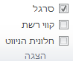

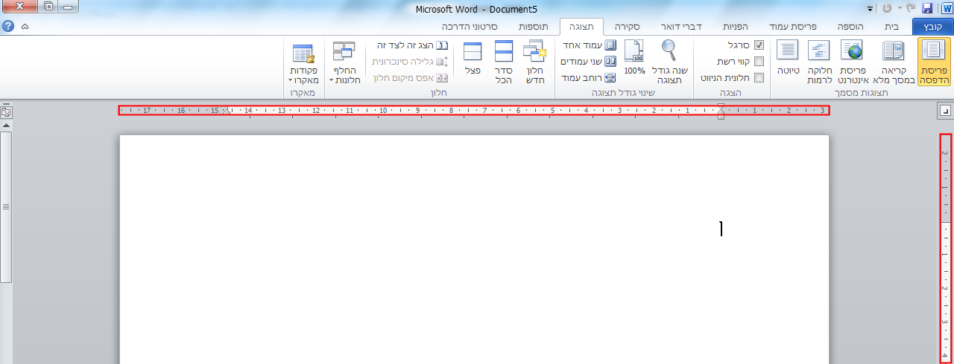

|  |  |
| --- | --- |
| pe03034_ | שים  להסתרת הסרגל, הסר את סימון  ב**סרגל**. |

**קווי רשת**: באמצעות קווי רשת ניתן ליישר אובייקטים במסמך

הצגת קווי רשת

1. כרטיסיית **תצוגה** **🡸** קבוצת **הצגה**
2. סימון  ב**קווי רשת** יוצגו **קווי רשת** במסמך

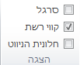

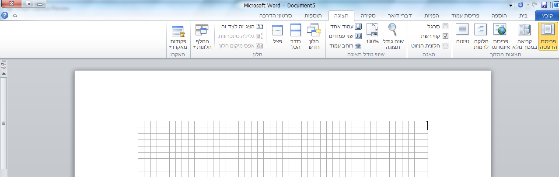

|  |  |
| --- | --- |
| pe03034_ | שים  להסתרת קווי רשת, הסר את סימון  ב**קווי רשת**. |

**חלונית הניווט**: מאפשרת לך לנווט במסמך לפי כותרת, לפי עמוד או על - ידי חיפוש טקסט או אובייקטים.

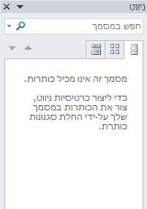הצגת חלונית הניווט

1. כרטיסיית **תצוגה** **🡸** קבוצת **הצגה**
2. סימון  ב**חלונית הניווט** יוצג לצד המסמך חלונית ניווט המאפשרת:
   * ניווט ועריכת המסמך בעזרת סימון הכותרות.
   * 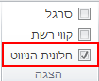הצגת כל הדפים במסמך בתצוגה ממוזערת.
   * חיפוש מתקדם של מילים בתוך המסמך.

קבוצת שינוי גודל תצוגה

קבוצת מאפשרת להגדיל את גודל התצוגה של המסמך

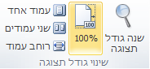

 באפשרותך לציין את רמת גודל התצוגה של המסמך.

 שינוי גודל התצוגה של המסך ל 100% של הגודל הרגיל.

 באפשרותך לשנות את גודל התצוגה של המסמך כדי שעמוד שלם יוצג בחלון.

 באפשרותך לשנות את גודל התצוגה של המסמך כדי ששני עמודים יוצגו בחלון.

 באפשרותך לשנות את גודל התצוגה של המסמך כדי שרוחב העמוד יתאים לרוחב החלון.

|  |  |
| --- | --- |
| pe03034_ | שים  דרך נוספת לשינוי גודל התצוגה של המסמך היא באמצעות סרגל התצוגה    שינוי גודל התצוגה אינו משנה את הגודל האמיתי של המסמך. השינוי משפיע רק על תצוגת המסמך של המסך בזמן העבודה, וניתן לחזור ולשנותו בכל עת. |

קבוצת חלון

קבוצת מאפשרת לעבוד עם מספר חלונות במקביל

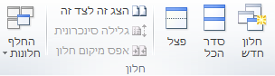

 באפשרותך לפתוח חלון חדש המכיל תצוגה של המסמך הנוכחי.

באפשרותך לפרוש את כל חלונות התוכניות הפתוחים זה לצד זה על המסך.

באפשרותך לפצל את החלון הנוכחי לשני חלקים כדי שתוכל להציג בו – זמנית מקטעים שונים של המסמך.

באפשרותך להציג שני מסמכים זה לצד זה כדי שתוכל השוות את תוכנם.

הרשימות שלי

\_\_\_\_\_\_\_\_\_\_\_\_\_\_\_\_\_\_\_\_\_\_\_\_\_\_\_\_\_\_\_\_\_\_\_\_\_\_\_\_\_\_\_\_\_\_\_\_\_\_\_\_\_\_\_\_\_\_\_\_\_\_\_\_\_\_\_\_\_\_\_\_\_\_\_\_\_\_\_\_\_\_\_\_\_\_\_\_\_\_\_\_\_\_\_\_\_\_\_\_\_\_\_\_\_\_\_\_\_\_\_\_\_\_\_\_\_\_\_\_\_\_\_\_\_\_\_\_\_\_\_\_\_\_\_\_\_\_\_\_\_\_\_\_\_\_\_\_\_\_\_\_\_\_\_\_\_\_\_\_\_\_\_\_\_\_\_\_\_\_\_\_\_\_\_\_\_\_\_\_\_\_\_\_\_\_\_\_\_\_\_\_\_\_\_\_\_\_\_\_\_\_\_\_\_\_\_\_\_\_\_\_\_\_\_\_\_\_\_\_\_\_\_\_\_\_\_\_\_\_\_\_\_\_\_\_\_\_\_\_\_\_\_\_\_\_\_\_\_\_\_\_\_\_\_\_\_\_\_\_\_\_\_\_\_\_\_\_\_\_\_\_\_\_\_\_\_\_\_\_\_\_\_\_\_\_\_\_\_\_\_\_\_\_\_\_\_\_\_\_\_\_\_\_\_\_\_\_\_\_\_\_\_\_\_\_\_\_\_\_\_\_\_\_\_\_\_\_\_\_\_\_\_\_\_\_\_\_\_\_\_\_\_\_\_\_\_\_\_\_\_\_\_\_\_\_\_\_\_\_\_\_\_\_\_\_\_\_\_\_\_\_\_\_\_\_\_\_\_\_\_\_\_\_\_\_\_\_\_\_\_\_\_\_\_\_\_\_\_\_\_\_\_\_\_\_\_\_\_\_\_\_\_\_\_\_\_\_\_\_\_\_\_\_\_\_\_\_\_\_\_\_\_\_\_\_\_\_\_\_\_\_\_\_\_\_\_\_\_\_\_\_\_\_\_\_\_\_\_\_\_\_\_\_\_\_\_\_\_\_\_\_\_\_\_\_\_\_\_\_\_\_\_\_\_\_\_\_\_\_\_\_\_\_\_\_\_\_\_\_\_\_\_\_\_\_\_\_\_\_\_\_\_\_\_\_\_\_\_\_\_\_\_\_\_\_\_\_\_\_\_\_\_\_\_\_\_\_\_\_\_\_\_\_\_\_\_\_\_\_\_\_\_\_\_\_\_\_\_\_\_\_\_\_\_\_\_\_\_\_\_\_\_\_\_\_\_\_\_\_\_\_\_\_\_\_\_\_\_\_\_\_\_\_\_\_\_\_\_\_\_\_\_\_\_\_\_\_\_\_\_\_\_\_\_\_\_\_\_\_\_\_\_\_\_\_\_\_\_\_\_\_\_\_\_\_\_\_\_\_\_\_\_\_\_\_\_\_\_\_\_\_\_\_\_\_\_\_\_\_\_\_\_\_\_\_\_\_\_\_\_\_\_\_\_\_\_\_\_\_\_\_\_\_\_\_\_\_\_\_\_\_\_\_\_\_\_\_\_\_\_\_\_\_\_\_\_\_\_\_\_\_\_\_\_\_\_\_\_\_\_\_\_\_\_\_\_\_\_\_\_\_\_\_\_\_\_\_\_\_\_\_\_\_\_\_\_\_\_\_\_\_\_\_\_\_\_\_\_\_\_\_\_\_\_\_\_\_\_\_\_\_\_\_\_\_\_\_\_\_\_\_\_\_\_\_\_\_\_\_\_\_\_\_\_\_\_\_\_\_\_\_\_\_\_\_\_\_\_\_\_\_\_\_\_\_\_\_\_\_\_\_\_\_\_\_\_\_\_\_\_\_\_\_\_\_\_\_\_\_\_\_\_\_\_\_\_\_\_\_\_\_\_\_\_\_\_\_\_\_\_\_\_\_\_\_\_\_\_\_\_\_\_\_\_\_\_\_\_\_\_\_\_\_\_\_\_\_\_\_\_\_\_\_\_\_\_\_\_\_\_\_\_\_\_\_\_\_\_\_\_\_\_\_\_\_\_\_\_\_\_\_\_\_\_\_\_\_\_\_\_\_\_\_\_\_\_\_\_\_\_\_\_\_\_\_\_\_\_\_\_\_\_\_\_\_\_\_\_\_\_\_\_\_\_\_\_\_\_\_\_\_\_\_\_\_\_\_\_\_\_\_\_\_\_\_\_\_\_\_\_\_\_\_\_\_\_\_\_\_\_\_\_\_\_\_\_\_\_\_\_\_\_\_\_\_\_\_\_\_\_\_\_\_\_\_\_\_\_\_\_\_\_\_\_\_\_\_\_\_\_\_\_\_\_\_\_\_\_\_\_\_\_\_\_\_\_\_\_\_\_\_\_\_\_\_\_\_\_\_\_\_\_\_\_\_\_\_\_\_\_\_\_\_\_\_\_\_\_\_\_\_\_\_\_\_\_\_\_\_\_\_\_\_\_\_\_\_\_\_\_\_\_\_\_\_\_\_\_\_\_\_\_\_\_\_\_\_\_\_\_\_\_\_\_\_\_\_\_\_\_\_\_\_\_\_\_\_\_\_\_\_\_\_\_\_\_\_\_\_\_\_\_\_\_\_\_\_\_\_\_\_\_\_\_\_\_\_\_\_\_\_\_\_\_\_\_\_\_\_\_\_\_\_\_\_\_\_\_\_\_\_\_\_\_\_\_\_\_\_\_\_\_\_\_\_\_\_\_\_\_\_\_\_\_\_\_\_\_\_\_\_\_\_\_\_\_\_\_\_\_\_\_\_\_\_\_\_\_\_\_\_\_\_\_\_\_\_\_\_\_\_\_\_\_\_\_\_\_\_\_\_\_\_\_\_\_\_\_\_\_\_\_\_\_\_\_\_\_\_\_\_\_\_\_\_\_\_\_\_\_\_\_\_\_\_\_\_\_\_\_\_\_\_\_\_\_\_\_\_\_\_\_\_\_\_\_\_\_\_\_\_\_\_\_\_\_\_\_\_\_\_\_\_\_\_\_\_\_\_\_\_\_\_\_\_\_\_\_\_\_\_\_\_\_\_\_\_\_\_\_\_\_\_\_\_\_\_\_\_\_\_\_\_\_\_\_\_\_\_\_\_\_\_\_\_\_\_\_\_\_\_\_\_\_\_\_\_\_\_\_\_\_\_\_\_\_\_\_\_\_\_\_\_\_\_\_\_\_\_\_\_\_\_\_\_\_\_\_\_\_\_\_\_\_\_\_\_\_\_\_\_\_\_\_\_\_\_\_\_\_\_\_\_\_\_\_\_\_\_\_\_\_\_\_\_\_\_\_\_\_\_\_\_\_\_\_\_\_\_\_\_\_\_\_\_\_\_\_\_\_\_\_\_\_\_\_\_\_\_\_\_\_\_\_\_\_\_\_\_\_\_\_\_\_\_\_\_\_\_\_\_\_\_\_\_\_\_\_\_\_\_\_\_\_\_\_\_\_\_\_\_\_\_\_\_\_\_\_\_\_\_\_\_\_\_\_\_\_\_\_\_\_\_\_\_\_\_\_\_\_\_\_\_\_\_\_\_\_\_\_\_\_\_\_\_\_\_\_\_\_\_\_\_\_\_\_\_\_\_\_\_\_\_\_\_\_\_\_\_\_\_\_\_\_\_\_\_\_\_\_\_\_\_\_\_\_\_\_\_\_\_\_\_\_\_\_\_\_\_\_\_\_\_\_\_\_\_\_\_\_\_\_\_\_\_\_\_\_\_\_\_\_\_\_\_\_\_\_\_\_\_\_\_\_\_\_\_\_\_\_\_\_\_\_\_\_\_\_\_\_\_\_\_\_\_\_\_\_\_\_\_\_\_\_\_\_\_\_\_\_\_\_\_\_\_\_\_\_\_\_\_\_\_\_\_\_\_\_\_\_\_\_\_\_\_\_\_\_\_\_\_\_\_\_\_\_\_\_\_\_\_\_\_\_\_\_\_\_\_\_\_\_\_\_\_\_\_\_\_\_\_\_\_\_\_\_\_\_\_\_\_\_\_\_\_\_\_\_\_\_\_\_\_\_\_\_\_\_\_\_\_\_\_\_\_\_\_\_\_\_\_\_\_\_\_\_\_\_\_\_\_\_\_\_\_\_\_\_\_\_\_\_\_\_\_\_\_\_\_\_\_\_\_\_\_\_\_\_\_\_\_\_\_\_\_\_\_\_\_\_\_\_\_\_\_\_\_\_\_\_\_\_\_\_\_\_\_\_\_\_\_\_\_\_\_\_\_\_\_\_\_\_\_\_\_\_\_\_\_\_\_\_\_\_\_\_\_\_\_\_\_\_\_\_\_\_\_\_\_\_\_\_\_\_\_\_\_\_\_\_\_\_\_\_\_\_\_\_\_\_\_\_\_\_\_\_\_\_\_\_\_\_\_\_\_\_\_\_\_\_\_\_\_\_\_\_\_\_\_\_\_\_\_\_\_\_\_\_\_\_\_\_\_\_\_\_\_\_\_\_\_\_\_\_\_\_\_\_\_\_\_\_\_\_\_\_\_\_\_\_\_\_\_\_\_\_\_\_\_\_\_\_\_\_\_\_\_\_\_\_\_\_\_\_\_\_\_\_\_\_\_\_\_\_\_\_\_\_\_\_\_\_\_\_\_\_\_\_\_\_\_\_\_\_\_\_\_\_\_\_\_\_\_\_\_\_\_\_\_\_\_\_\_\_\_\_\_\_\_\_\_\_\_\_\_\_\_\_\_\_\_\_\_\_\_\_\_\_\_\_\_\_\_\_\_\_\_\_\_\_\_\_\_\_\_\_\_\_\_\_\_\_\_\_\_\_\_\_\_\_\_\_\_\_\_\_\_\_\_\_\_\_\_\_\_\_\_\_\_\_\_\_\_\_\_\_\_\_\_\_\_\_\_\_\_\_\_\_\_\_\_\_\_\_\_\_\_\_\_\_\_\_\_\_\_\_\_\_\_\_\_\_\_\_\_\_\_\_\_\_\_\_\_\_\_\_\_\_\_\_\_\_\_\_\_\_\_\_\_\_\_\_\_\_\_\_\_\_\_\_\_\_\_\_\_\_\_\_\_\_\_\_\_\_\_\_\_\_\_\_\_\_\_\_\_\_\_\_\_\_\_\_\_\_\_\_\_\_\_\_\_\_\_\_\_\_\_\_\_\_\_\_\_\_\_\_\_\_\_\_\_\_\_\_\_\_\_\_\_\_\_\_\_\_\_\_\_\_\_\_\_\_\_\_\_\_\_\_\_\_\_\_\_\_\_\_\_\_\_\_\_\_\_\_\_\_\_\_\_\_\_\_\_\_\_\_\_\_\_\_\_\_\_\_\_\_\_\_\_\_\_\_\_\_\_\_\_\_\_\_\_\_\_\_\_\_\_\_\_\_\_\_\_\_\_\_\_\_\_\_\_\_\_\_\_\_\_\_\_\_\_\_\_\_\_\_\_\_\_\_\_\_\_\_\_\_\_\_\_\_\_\_\_\_\_\_\_\_\_\_\_\_\_\_\_\_\_\_\_\_\_\_\_\_\_\_\_\_\_\_\_\_\_\_\_\_\_\_\_\_\_\_\_\_\_\_\_\_\_\_\_\_\_\_\_\_\_\_\_\_\_\_\_\_\_\_\_\_\_\_\_\_\_\_\_\_\_\_\_\_\_\_\_\_\_\_\_\_\_\_\_\_\_\_\_\_\_\_\_\_\_\_\_\_\_\_\_\_\_\_\_\_\_\_\_\_\_\_\_\_\_\_\_\_\_\_\_\_\_\_\_\_\_\_\_\_\_\_\_\_\_\_\_\_\_\_\_\_\_\_\_\_\_\_\_\_\_\_\_\_\_\_\_\_\_\_\_\_\_\_\_\_\_\_\_\_\_\_\_\_\_\_\_\_\_\_\_\_\_\_\_\_\_\_\_\_\_\_\_\_\_\_\_\_\_\_\_\_\_\_\_\_\_\_\_\_\_\_\_\_\_\_\_\_\_\_\_\_\_\_\_\_\_\_\_\_\_\_\_\_\_\_\_\_\_\_\_\_\_\_\_\_\_\_\_\_\_\_\_\_\_\_\_\_\_\_\_\_\_\_\_\_\_\_\_\_\_\_\_\_\_\_\_\_\_\_\_\_\_\_\_\_\_\_\_\_\_\_\_\_\_\_\_\_\_\_\_\_\_\_\_\_\_\_\_\_\_\_\_\_\_\_\_\_\_\_\_\_\_\_\_\_\_\_\_\_\_\_\_\_\_\_\_\_\_\_\_\_\_\_\_\_\_\_\_\_\_\_\_\_\_\_\_\_\_\_\_\_\_\_\_\_\_\_\_\_\_\_\_\_\_\_\_\_\_\_\_\_\_\_\_\_\_\_\_\_\_\_\_\_\_\_\_\_\_\_\_\_\_\_\_\_\_\_\_\_\_\_\_\_\_\_\_\_\_\_\_\_\_\_\_\_\_\_\_\_\_\_\_\_\_\_\_\_\_\_\_\_\_\_\_\_\_\_\_\_\_\_\_\_\_\_\_\_\_\_\_\_\_\_\_\_\_\_\_\_\_\_\_\_\_\_\_\_\_\_\_\_\_\_\_\_\_\_\_\_\_\_\_\_\_\_\_\_\_\_\_\_\_\_\_\_\_\_\_\_\_\_\_\_\_\_\_\_\_\_\_\_\_\_\_\_\_\_\_\_\_\_\_\_\_\_\_\_\_\_\_\_\_\_\_\_\_\_\_\_\_\_\_\_\_\_\_\_\_\_\_\_\_\_\_\_\_\_\_\_\_\_\_\_\_\_\_\_\_\_\_\_\_\_\_\_\_\_\_\_\_\_\_\_\_\_\_\_\_\_\_\_\_\_\_\_\_\_\_\_\_\_\_\_\_\_\_\_\_\_\_\_\_\_\_\_\_\_\_\_\_\_\_\_\_\_\_\_\_\_\_\_\_\_\_\_\_\_\_\_\_\_\_\_\_\_\_\_\_\_\_\_\_\_\_\_\_\_\_\_\_\_\_\_\_\_\_\_\_\_\_\_\_\_\_\_\_\_\_\_\_\_\_\_\_\_\_\_\_\_\_\_\_\_\_\_\_\_\_\_\_\_\_\_\_\_\_\_\_\_\_\_\_\_\_\_\_\_\_\_\_\_\_\_\_\_\_\_\_\_\_\_\_\_\_\_\_\_\_\_\_\_\_\_\_\_\_\_\_\_\_\_\_\_\_\_\_\_\_\_\_\_\_\_\_\_\_\_\_\_\_\_\_\_\_\_\_\_\_\_\_\_\_\_\_\_\_\_\_\_\_\_\_\_\_\_\_\_\_\_\_\_\_\_\_\_\_\_\_\_\_\_\_\_\_\_\_\_\_\_\_\_\_\_\_\_\_\_\_\_\_\_\_\_\_\_\_\_\_\_\_\_\_\_\_\_\_\_\_\_\_\_\_\_\_\_\_\_\_\_\_\_\_\_\_\_\_\_\_\_\_\_\_\_\_\_\_\_\_\_\_\_\_\_\_\_\_\_\_\_\_\_\_\_\_\_\_\_\_\_\_\_\_\_\_\_\_\_\_\_\_\_\_\_\_\_\_\_\_\_\_\_\_\_\_\_\_\_\_\_\_\_\_\_\_\_\_\_\_\_\_\_\_\_\_\_\_\_\_\_\_\_\_\_\_\_\_\_\_\_\_\_\_\_\_\_\_\_\_\_\_\_\_\_\_\_\_\_\_\_\_\_\_\_\_\_\_\_\_\_\_\_\_\_\_\_\_\_\_\_\_\_\_\_\_\_\_\_\_\_\_\_\_\_\_\_\_\_\_\_\_\_\_\_\_\_\_\_\_\_\_\_\_\_\_\_\_\_\_\_\_\_\_\_\_\_\_\_\_\_\_\_\_\_\_\_\_\_\_\_\_\_\_\_\_\_\_\_\_\_\_\_\_\_\_\_\_\_\_\_\_\_\_\_\_\_\_\_\_\_\_\_\_\_\_\_\_\_\_\_\_\_\_\_\_\_\_\_\_\_\_\_\_\_\_\_\_\_\_\_\_\_\_\_\_\_\_\_\_\_\_\_\_\_\_\_\_\_\_\_\_\_\_\_\_\_\_\_\_\_\_\_\_\_\_\_\_\_\_\_\_\_\_\_\_\_\_\_\_\_\_\_\_\_\_\_\_\_\_\_\_\_\_\_\_\_\_\_\_\_\_\_\_\_\_\_\_\_\_\_\_\_\_\_\_\_\_\_\_\_\_\_\_\_\_\_\_\_\_\_\_\_\_\_\_\_\_\_\_\_\_\_\_\_\_\_\_\_\_\_\_\_\_\_\_\_\_\_\_\_\_\_\_\_\_\_\_\_\_\_\_\_\_\_\_\_\_\_\_\_\_\_\_\_\_\_\_\_\_\_\_\_\_\_\_\_\_\_\_\_\_\_\_\_\_\_\_\_\_\_\_\_\_\_\_\_\_\_\_\_\_\_\_\_\_\_\_\_\_\_\_\_\_\_\_\_\_\_\_\_\_\_\_\_\_\_\_\_\_\_\_\_\_\_\_\_\_\_\_\_\_\_\_\_\_\_\_\_\_\_\_\_\_\_\_\_\_\_\_\_\_\_\_\_\_\_\_\_\_\_\_\_\_\_\_\_\_\_\_\_\_\_\_\_\_\_\_\_\_\_\_\_\_\_\_\_\_\_\_\_\_\_\_\_\_\_\_\_\_\_\_\_\_\_\_\_\_\_\_\_\_\_\_\_\_\_\_\_\_\_\_\_\_\_\_\_\_\_\_\_\_\_\_\_\_\_\_\_\_\_\_\_\_\_\_\_\_\_\_\_\_\_\_\_\_\_\_\_\_\_\_\_\_\_\_\_\_\_\_\_\_\_\_\_\_\_\_\_\_\_\_\_\_\_\_\_\_\_\_\_\_\_\_\_\_\_\_\_\_\_\_\_\_\_\_\_\_\_\_\_\_\_\_\_\_\_\_\_\_\_\_\_\_\_\_\_\_\_\_\_\_\_\_\_\_\_\_\_\_\_\_\_\_\_\_\_\_\_\_\_\_\_\_\_\_\_\_\_\_\_\_\_\_\_\_\_\_\_\_\_\_\_\_\_\_\_\_\_\_\_\_\_\_\_\_\_\_\_\_\_\_\_\_\_\_\_\_\_\_\_\_\_\_\_\_\_\_\_\_\_\_\_\_\_\_\_\_\_\_\_\_\_\_\_\_\_\_\_\_\_\_\_\_\_\_\_\_\_\_\_\_\_\_\_\_\_\_\_\_\_\_\_\_\_\_\_\_\_\_\_\_\_\_\_\_\_\_\_\_\_\_\_\_\_\_\_\_\_\_\_\_\_\_\_\_\_\_\_\_\_\_\_\_\_\_\_\_\_\_\_\_\_\_\_\_\_\_\_\_\_\_\_\_\_\_\_\_\_\_\_\_\_\_\_\_\_\_\_\_\_\_\_\_\_\_\_\_\_\_\_\_\_\_\_\_\_\_\_\_\_\_\_\_\_\_\_\_\_\_\_\_\_\_\_\_\_\_\_\_\_\_\_\_\_\_\_\_\_\_\_\_\_\_\_\_\_\_\_\_\_\_\_\_\_\_\_\_\_\_\_\_\_\_\_\_\_\_\_\_\_\_\_\_\_\_\_\_\_\_\_\_\_\_\_\_\_\_\_\_\_\_\_\_\_\_\_\_\_\_\_\_\_\_\_\_\_\_\_\_\_\_\_\_\_\_\_\_\_\_\_\_\_\_\_\_\_\_\_\_\_\_\_\_\_\_\_\_\_\_\_\_\_\_\_\_\_\_\_\_\_\_\_\_\_\_\_\_\_\_\_\_\_\_\_\_\_\_\_\_\_\_\_\_\_\_\_\_\_\_\_\_\_\_\_\_\_\_\_\_\_\_\_\_\_\_\_\_\_\_\_\_\_\_\_\_\_\_\_\_\_\_\_\_\_\_\_\_\_\_\_\_\_\_\_\_\_\_\_\_\_\_\_\_\_\_\_\_\_\_\_\_\_\_\_\_\_\_\_\_\_\_\_\_\_\_\_\_\_\_\_\_\_\_\_\_\_\_\_\_\_\_\_\_\_\_\_\_\_\_\_\_\_\_\_\_\_\_\_\_\_\_\_\_\_\_\_\_\_\_\_\_\_\_\_\_\_\_\_\_\_\_\_\_\_\_\_\_\_\_\_\_\_\_\_\_\_\_\_\_\_\_\_\_\_\_\_\_\_\_\_\_\_\_\_\_\_\_\_\_\_\_\_\_\_\_\_\_\_\_\_\_\_\_\_\_\_\_\_\_\_\_\_\_\_\_\_\_\_\_\_\_\_\_\_\_\_\_\_\_\_\_\_\_\_\_\_\_\_\_\_\_\_\_\_\_\_\_\_\_\_\_\_\_\_\_\_\_\_\_\_\_\_\_\_\_\_\_\_\_\_\_\_\_\_\_\_\_\_\_\_\_\_\_\_\_\_\_\_\_\_\_\_\_\_\_\_\_\_\_\_\_\_\_\_\_\_\_\_\_\_\_\_\_\_\_\_\_\_\_\_\_\_\_\_\_\_\_\_\_\_\_\_\_\_\_\_\_\_\_\_\_\_\_\_\_\_\_\_\_\_\_\_\_\_\_\_\_\_\_\_\_\_\_\_\_\_\_\_\_\_\_\_\_\_\_\_\_\_\_\_\_\_\_\_\_\_\_\_\_\_\_\_\_\_\_\_\_\_\_\_\_\_\_\_\_\_\_\_\_\_\_\_\_\_\_\_\_\_\_\_\_\_\_\_\_\_\_\_\_\_\_\_\_\_\_\_\_\_\_\_\_\_\_\_\_\_\_\_\_\_\_\_\_\_\_\_\_\_\_\_\_\_\_\_\_\_\_\_\_\_\_\_\_\_\_\_\_\_\_\_\_\_\_\_\_\_\_\_\_\_\_\_\_\_\_\_\_\_\_\_\_\_\_\_\_\_\_\_\_\_\_\_\_\_\_\_\_\_\_\_\_\_\_\_\_\_\_\_\_\_\_\_\_\_\_\_\_\_\_\_\_\_\_\_\_\_\_\_\_\_\_\_\_\_\_\_\_\_\_\_\_\_\_\_\_\_\_\_\_\_\_\_\_\_\_\_\_\_\_\_\_\_\_\_\_\_\_\_\_\_\_\_\_\_\_\_\_\_\_\_\_\_\_\_\_\_\_\_\_\_\_\_\_\_\_\_\_\_\_\_\_\_\_\_\_\_\_\_\_\_\_\_\_\_\_\_\_\_\_\_\_\_\_\_\_\_\_\_\_\_\_\_\_\_\_\_\_\_\_\_\_\_\_\_\_\_\_\_\_\_\_\_\_\_\_\_\_\_\_\_\_\_\_\_\_\_\_\_\_\_\_\_\_\_\_\_\_\_\_\_\_\_\_\_\_\_\_\_\_\_\_\_\_\_\_\_\_\_\_\_\_\_\_\_\_\_\_\_\_\_\_\_\_\_\_\_\_\_\_\_\_\_\_\_\_\_\_\_\_\_\_\_\_\_\_\_\_\_\_\_\_\_\_\_\_\_\_\_\_\_\_\_\_\_\_\_\_\_\_\_\_\_\_\_\_\_\_\_\_\_\_\_\_\_\_\_\_\_\_\_\_\_\_\_\_\_\_\_\_\_\_\_\_\_\_\_\_\_\_\_\_\_\_\_\_\_\_\_\_\_\_\_\_\_\_\_\_\_\_\_\_\_\_\_\_\_\_\_\_\_\_\_\_\_\_\_\_\_\_\_\_\_\_\_\_\_\_\_\_\_\_\_\_\_\_\_\_\_\_\_\_\_\_\_\_\_\_\_\_\_\_\_\_\_\_\_\_\_\_\_\_\_\_\_\_\_\_\_\_\_\_\_\_\_\_\_\_\_\_\_\_\_\_\_\_\_\_\_\_\_\_\_\_\_\_\_\_\_\_\_\_\_\_\_\_\_\_\_\_\_\_\_\_\_\_\_\_\_\_\_\_\_\_\_\_\_\_\_\_\_\_\_\_\_\_\_\_\_\_\_\_\_\_\_\_\_\_\_\_\_\_\_\_\_\_\_\_\_\_\_\_\_\_\_\_\_\_\_\_\_\_\_\_\_\_\_\_\_\_\_\_\_\_\_\_\_\_\_\_\_\_\_\_\_\_\_\_\_\_\_\_\_\_\_\_\_\_\_\_\_\_\_\_\_\_\_\_\_\_\_\_\_\_\_\_\_\_\_\_\_\_\_\_\_\_\_\_\_\_\_\_\_\_\_\_\_\_\_\_\_\_\_\_\_\_\_\_\_\_\_\_\_\_\_\_\_\_\_\_\_\_\_\_\_\_\_\_\_\_\_\_\_\_\_\_\_\_\_\_\_\_\_\_\_\_\_\_\_\_\_\_\_\_\_\_\_\_\_\_\_\_\_\_\_\_\_\_\_\_\_\_\_\_\_\_\_\_\_\_\_\_\_\_\_\_\_\_\_\_\_\_\_\_\_\_\_\_\_\_\_\_\_\_\_\_\_\_\_\_\_\_\_\_\_\_\_\_\_\_\_\_\_\_\_\_\_\_\_\_\_\_\_\_\_\_\_\_\_\_\_\_\_\_\_\_\_\_\_\_\_\_\_\_\_\_\_\_\_\_\_\_\_\_\_\_\_\_\_\_\_\_\_\_\_\_\_\_\_\_\_\_\_\_\_\_\_\_\_\_\_\_\_\_\_\_\_\_\_\_\_\_\_\_\_\_\_\_\_\_\_\_\_\_\_\_\_\_\_\_\_\_\_\_\_\_\_\_\_\_\_\_\_\_\_\_\_\_\_\_\_\_\_\_\_\_\_\_\_\_\_\_\_\_\_\_\_\_\_\_\_\_\_\_\_\_\_\_\_\_\_\_\_\_\_\_\_\_\_\_\_\_\_\_\_\_\_\_\_\_\_\_\_\_\_\_\_\_\_\_\_\_\_\_\_\_\_\_\_\_\_\_\_\_\_\_\_\_\_\_\_\_\_\_\_\_\_\_\_\_\_\_\_\_\_\_\_\_\_\_\_\_\_\_\_\_\_\_\_\_\_\_\_\_\_\_\_\_\_\_\_\_\_\_\_\_\_\_\_\_\_\_\_\_\_\_\_\_\_\_\_\_\_\_\_\_\_\_\_\_\_\_\_\_\_\_\_\_\_\_\_\_\_\_\_\_\_\_\_\_\_\_\_\_\_\_\_\_\_\_\_\_\_\_\_\_\_\_\_\_\_\_\_\_\_\_\_\_\_\_\_\_\_\_\_\_\_\_\_\_\_\_\_\_\_\_\_\_\_\_\_\_\_\_\_\_\_\_\_\_\_\_\_\_\_\_\_\_\_\_\_\_\_\_\_\_\_\_\_\_\_\_\_\_\_\_\_\_\_\_\_\_\_\_\_\_\_\_\_\_\_\_\_\_\_\_\_\_\_\_\_\_\_\_\_\_\_\_\_\_\_\_\_\_\_\_\_\_\_\_\_\_\_\_\_\_\_\_\_\_\_\_\_\_\_\_\_\_\_\_\_\_\_\_\_\_\_\_\_\_\_\_\_\_\_\_\_\_\_\_\_\_\_\_\_\_\_\_\_\_\_\_\_\_\_\_\_\_\_\_\_\_\_\_\_\_\_\_\_\_\_\_\_\_\_\_\_\_\_\_\_\_\_\_\_\_\_\_\_\_\_\_\_\_\_\_\_\_\_\_\_\_\_\_\_\_\_\_\_\_\_\_\_\_\_\_\_\_\_\_\_\_\_\_\_\_\_\_\_\_\_\_\_\_\_\_\_\_\_\_\_\_\_\_\_\_\_\_\_\_\_\_\_\_\_\_\_\_\_\_\_\_\_\_\_\_\_\_\_\_\_\_\_\_\_\_\_\_\_\_\_\_\_\_\_\_\_\_\_\_\_\_\_\_\_\_\_\_\_\_\_\_\_\_\_\_\_\_\_\_\_\_\_\_\_\_\_\_\_\_\_\_\_\_\_\_\_\_\_\_\_\_\_\_\_\_\_\_\_\_\_\_\_\_\_\_\_\_\_\_\_\_\_\_\_\_\_\_\_\_\_\_\_\_\_\_\_\_\_\_\_\_\_\_\_\_\_\_\_\_\_\_\_\_\_\_\_\_\_\_\_\_\_\_\_\_\_\_\_\_\_\_\_\_\_\_\_\_\_\_\_\_\_\_\_\_\_\_\_\_\_\_\_\_\_\_\_\_\_\_\_\_\_\_\_\_\_\_\_\_\_\_\_\_\_\_\_\_\_\_\_\_\_\_\_\_\_\_\_\_\_\_\_\_\_\_\_\_\_\_\_\_\_\_\_\_\_\_\_\_\_\_\_\_\_\_\_\_\_\_\_\_\_\_\_\_\_\_\_\_\_\_\_\_\_\_\_\_\_\_\_\_\_\_\_\_\_\_\_\_\_\_\_\_\_\_\_\_\_\_\_\_\_\_\_\_\_\_\_\_\_\_\_\_\_\_\_\_\_\_\_\_\_\_\_\_\_\_\_\_\_\_\_\_\_\_\_\_\_\_\_\_\_\_\_\_\_\_\_\_\_\_\_\_\_\_\_\_\_\_\_\_\_\_\_\_\_\_\_\_\_\_\_\_\_\_\_\_\_\_\_\_\_\_\_\_\_\_\_\_\_\_\_\_\_\_\_\_\_\_\_\_\_\_\_\_\_\_\_\_\_\_\_\_\_\_\_\_\_\_\_\_\_\_\_\_\_\_\_\_\_\_\_\_\_\_\_\_\_\_\_\_\_\_\_\_\_\_\_\_\_\_\_\_\_\_\_\_\_\_\_\_\_\_\_\_\_\_\_\_\_\_\_\_\_\_\_\_\_\_\_\_\_\_\_\_\_\_\_\_\_\_\_\_\_\_\_\_\_\_\_\_\_\_\_\_\_\_\_\_\_\_\_\_\_\_\_\_\_\_\_\_\_\_\_\_\_\_\_\_\_\_\_\_\_\_\_\_\_\_\_\_\_\_\_\_\_\_\_\_\_\_\_\_\_\_\_\_\_\_\_\_\_\_\_\_\_\_\_\_\_\_\_\_\_\_\_\_\_\_\_\_\_\_\_\_\_\_\_\_\_\_\_\_\_\_\_\_\_\_\_\_\_\_\_\_\_\_\_\_\_\_\_\_\_\_\_\_\_\_\_\_\_\_\_\_\_\_\_\_\_\_\_\_\_\_\_\_\_\_\_\_\_\_\_\_\_\_\_\_\_\_\_\_\_\_\_\_\_\_\_\_\_\_\_\_\_\_\_\_\_\_\_\_\_\_\_\_\_\_\_\_\_\_\_\_\_\_\_\_\_\_\_\_\_\_\_\_\_\_\_\_\_\_\_\_\_\_\_\_\_\_\_\_\_\_\_\_\_\_\_\_\_\_\_\_\_\_\_\_\_\_\_\_\_\_\_\_\_\_\_\_\_\_\_\_\_\_\_\_\_\_\_\_\_\_\_\_\_\_\_\_\_\_\_\_\_\_\_\_\_\_\_\_\_\_\_\_\_\_\_\_\_\_\_\_\_\_\_\_\_\_\_\_\_\_\_\_\_\_\_\_\_\_\_\_\_\_\_\_\_\_\_\_\_\_\_\_\_\_\_\_\_\_\_\_\_\_\_\_\_\_\_\_\_\_\_\_\_\_\_\_\_\_\_\_\_\_\_\_\_\_\_\_\_\_\_\_\_\_\_\_\_\_\_\_\_\_\_\_\_\_\_\_\_\_\_\_\_\_\_\_\_\_\_\_\_\_\_\_\_\_\_\_\_\_\_\_\_\_\_\_\_\_\_\_\_\_\_\_\_\_\_\_\_\_\_\_\_\_\_\_\_\_\_\_\_\_\_\_\_\_\_\_\_\_\_\_\_\_\_\_\_\_\_\_\_\_\_\_\_\_\_\_\_\_\_\_\_\_\_\_\_\_\_\_\_\_\_\_\_\_\_\_\_\_\_\_\_\_\_\_\_\_\_\_\_\_\_\_\_\_\_\_\_\_\_\_\_\_\_\_\_\_\_\_\_\_\_\_\_\_\_\_\_\_\_\_\_\_\_\_\_\_\_\_\_\_\_\_\_\_\_\_\_\_\_\_\_\_\_\_\_\_\_\_\_\_\_\_\_\_\_\_\_\_\_\_\_\_\_\_\_\_\_\_\_\_\_\_\_\_\_\_\_\_\_\_\_\_\_\_\_\_\_\_\_\_\_\_\_\_\_\_\_\_\_\_\_\_\_\_\_\_\_\_\_\_\_\_\_\_\_\_\_\_\_\_\_\_\_\_\_\_\_\_\_\_\_\_\_\_\_\_\_\_\_\_\_\_\_\_\_\_\_\_\_\_\_\_\_\_\_\_\_\_\_\_\_\_\_\_\_\_\_\_\_\_\_\_\_\_\_\_\_\_\_\_\_\_\_\_\_\_\_\_\_\_\_\_\_\_\_\_\_\_\_\_\_\_\_\_\_\_\_\_\_\_\_\_\_\_\_\_\_\_\_\_\_\_\_\_\_\_\_\_\_\_\_\_\_\_\_\_\_\_\_\_\_\_\_\_\_\_\_\_\_\_\_\_\_\_\_\_\_\_\_\_\_\_\_\_\_\_\_\_\_\_\_\_\_\_\_\_\_\_\_\_\_\_\_\_\_\_\_\_\_\_\_\_\_\_\_\_\_\_\_\_\_\_\_\_\_\_\_\_\_\_\_\_\_\_\_\_\_\_\_\_\_\_\_\_\_\_\_\_\_\_\_\_\_\_\_\_\_\_\_\_\_\_\_\_\_\_\_\_\_\_\_\_\_\_\_\_\_\_\_\_\_\_\_\_\_\_\_\_\_\_\_\_\_\_\_\_\_\_\_\_\_\_\_\_\_\_\_\_\_\_\_\_\_\_\_\_\_\_\_\_\_\_\_\_\_\_\_\_\_\_\_\_\_\_\_\_\_\_\_\_\_\_\_\_\_\_\_\_\_\_\_\_\_\_\_\_\_\_\_\_\_\_\_\_\_\_\_\_\_\_\_\_\_\_\_\_\_\_\_\_\_\_\_\_\_\_\_\_\_\_\_\_\_\_\_\_\_\_\_\_\_\_\_\_\_\_\_\_\_\_\_\_\_\_\_\_\_\_\_\_\_\_\_\_\_\_\_\_\_\_\_\_\_\_\_\_\_\_\_\_\_\_\_\_\_\_\_\_\_\_\_\_\_\_\_\_\_\_\_\_\_\_\_\_\_\_\_\_\_\_\_\_\_\_\_\_\_\_\_\_\_\_\_\_\_\_\_\_\_\_\_\_\_\_\_\_\_\_\_\_\_\_\_\_\_\_\_\_\_\_\_\_\_\_\_\_\_\_\_\_\_\_\_\_\_\_\_\_\_\_\_\_\_\_\_\_\_\_\_\_\_\_\_\_\_\_\_\_\_\_\_\_\_\_\_\_\_\_\_\_\_\_\_\_\_\_\_\_\_\_\_\_\_\_\_\_\_\_\_\_\_\_\_\_\_\_\_\_\_\_\_\_\_\_\_\_\_\_\_\_\_\_\_\_\_\_\_\_\_\_\_\_\_\_\_\_\_\_\_\_\_\_\_\_\_\_\_\_\_\_\_\_\_\_\_\_\_\_\_\_\_\_\_\_\_\_\_\_\_\_\_\_\_\_\_\_\_\_\_\_\_\_\_\_\_\_\_\_\_\_\_\_\_\_\_\_\_\_\_\_\_\_\_\_\_\_\_\_\_\_\_\_\_\_\_\_\_\_\_\_\_\_\_\_\_\_\_\_\_\_\_\_\_\_\_\_\_\_\_\_\_\_\_\_\_\_\_\_\_\_\_\_\_\_\_\_\_\_\_\_\_\_\_\_\_\_\_\_\_\_\_\_\_\_\_\_\_\_\_\_\_\_\_\_\_\_\_\_\_\_\_\_\_\_\_\_\_\_\_\_\_\_\_\_\_\_\_\_\_\_\_\_\_\_\_\_\_\_\_\_\_\_\_\_\_\_\_\_\_\_\_\_\_\_\_\_\_\_\_\_\_\_\_\_\_\_\_\_\_\_\_\_\_\_\_\_\_\_\_\_\_\_\_\_\_\_\_\_\_\_\_\_\_\_\_\_\_\_\_\_\_\_\_\_\_\_\_\_\_\_\_\_\_\_\_\_\_\_\_\_\_\_\_\_\_\_\_\_\_\_\_\_\_\_\_\_\_\_\_\_\_\_\_\_\_\_\_\_\_\_\_\_\_\_\_\_\_\_\_\_\_\_\_\_\_\_\_\_\_\_\_\_\_\_\_\_\_\_\_\_\_\_\_\_\_\_\_\_\_\_\_\_\_\_\_\_\_\_\_\_\_\_\_\_\_\_\_\_\_\_\_\_\_\_\_\_\_\_\_\_\_\_\_\_\_\_\_\_\_\_\_\_\_\_\_\_\_\_\_\_\_\_\_\_\_\_\_\_\_\_\_\_\_\_\_\_\_\_\_\_\_\_\_\_\_\_\_\_\_\_\_\_\_\_\_\_\_\_\_\_\_\_\_\_\_\_\_\_\_\_\_\_\_\_\_\_\_\_\_\_\_\_\_\_\_\_\_\_\_\_\_\_\_\_\_\_\_\_\_\_\_\_\_\_\_\_\_\_\_\_\_\_\_\_\_\_\_\_\_\_\_\_\_\_\_\_\_\_\_\_\_\_\_\_\_\_\_\_\_\_\_\_\_\_\_\_\_\_\_\_\_\_\_\_\_\_\_\_\_\_\_\_\_\_\_\_\_\_\_\_\_\_\_\_\_\_\_\_\_\_\_\_\_\_\_\_\_\_\_\_\_\_\_\_\_\_\_\_\_\_\_\_\_\_\_\_\_\_\_\_\_\_\_\_\_\_\_\_\_\_\_\_\_\_\_\_\_\_\_\_\_\_\_\_\_\_\_\_\_\_\_\_\_\_\_\_\_\_\_\_\_\_\_\_\_\_\_\_\_\_\_\_\_\_\_\_\_\_\_\_\_\_\_\_\_\_\_\_\_\_\_\_\_\_\_\_\_\_\_\_\_\_\_\_\_\_\_\_\_\_\_\_\_\_\_\_\_\_\_\_\_\_\_\_\_\_\_\_\_\_\_\_\_\_\_\_\_\_\_\_\_\_\_\_\_\_\_\_\_\_\_\_\_\_\_\_\_\_\_\_\_\_\_\_\_\_\_\_\_\_\_\_\_\_\_\_\_\_\_\_\_\_\_\_\_\_\_\_\_\_\_\_\_\_\_\_\_\_\_\_\_\_\_\_\_\_\_\_\_\_\_\_\_\_\_\_\_\_\_\_\_\_\_\_\_\_\_\_\_\_\_\_\_\_\_\_\_\_\_\_\_\_\_\_\_\_\_\_\_\_\_\_\_\_\_\_\_\_\_\_\_\_\_\_\_\_\_\_\_\_\_\_\_\_\_\_\_\_\_\_\_\_\_\_\_\_\_\_\_\_\_\_\_\_\_\_\_\_\_\_\_\_\_\_\_\_\_\_\_\_\_\_\_\_\_\_\_\_\_\_\_\_\_\_\_\_\_\_\_\_\_\_\_\_\_\_\_\_\_\_\_\_\_\_\_\_\_\_\_\_\_\_\_\_\_\_\_\_\_\_\_\_\_\_\_\_\_\_\_\_\_\_\_\_\_\_\_\_\_\_\_\_\_\_\_\_\_\_\_\_\_\_\_\_\_\_\_\_\_\_\_\_\_\_\_\_\_\_\_\_\_\_\_\_\_\_\_\_\_\_\_\_\_\_\_\_\_\_\_\_\_\_\_\_\_\_\_\_\_\_\_\_\_\_\_\_\_\_\_\_\_\_\_\_\_\_\_\_\_\_\_\_\_\_\_\_\_\_\_\_\_\_\_\_\_\_\_\_\_\_\_\_\_\_\_\_\_\_\_\_\_\_\_\_\_\_\_\_\_\_\_\_\_\_\_\_\_\_\_\_\_\_\_\_\_\_\_\_\_\_\_\_\_\_\_\_\_\_\_\_\_\_\_\_\_\_\_\_\_\_\_\_\_\_\_\_\_\_\_\_\_\_\_\_\_\_\_\_\_\_\_\_\_\_\_\_\_\_\_\_\_\_\_\_\_\_\_\_\_\_\_\_\_\_\_\_\_\_\_\_\_\_\_\_\_\_\_\_\_\_\_\_\_\_\_\_\_\_\_\_\_\_\_\_\_\_\_\_\_\_\_\_\_\_\_\_\_\_\_\_\_\_\_\_\_\_\_\_\_\_\_\_\_\_\_\_\_\_\_\_\_\_\_\_\_\_\_\_\_\_\_\_\_\_\_\_\_\_\_\_\_\_\_\_\_\_\_\_\_\_\_\_\_\_\_\_\_\_\_\_\_\_\_\_\_\_\_\_\_\_\_\_\_\_\_\_\_\_\_\_\_\_\_\_\_\_\_\_\_\_\_\_\_\_\_\_\_\_\_\_\_\_\_\_\_\_\_\_\_\_\_\_\_\_\_\_\_\_\_\_\_\_\_\_\_\_\_\_\_\_\_\_\_\_\_\_\_\_\_\_\_\_\_\_\_\_\_\_\_\_\_\_\_\_\_\_\_\_\_\_\_\_\_\_\_\_\_\_\_\_\_\_\_\_\_\_\_\_\_\_\_\_\_\_\_\_\_\_\_\_\_\_\_\_\_\_\_\_\_\_\_\_\_\_\_\_\_\_\_\_\_\_\_\_\_\_\_\_\_\_\_\_\_\_\_\_\_\_\_\_\_\_\_\_\_\_\_\_\_\_\_\_\_\_\_\_\_\_\_\_\_\_\_\_\_\_\_\_\_\_\_\_\_\_\_\_\_\_\_\_\_\_\_\_\_\_\_\_\_\_\_\_\_\_\_\_\_\_\_\_\_\_\_\_\_\_\_\_\_\_\_\_\_\_\_\_\_\_\_\_\_\_\_\_\_\_\_\_\_\_\_\_\_\_\_\_\_\_\_\_\_\_\_\_\_\_\_\_\_\_\_\_\_\_\_\_\_\_\_\_\_\_\_\_\_\_\_\_\_\_\_\_\_\_\_\_\_\_\_\_\_\_\_\_\_\_\_\_\_\_\_\_\_\_\_\_\_\_\_\_\_\_\_\_\_\_\_\_\_\_\_\_\_\_\_\_\_\_\_\_\_\_\_\_\_\_\_\_\_\_\_\_\_\_\_\_\_\_\_\_\_\_\_\_\_\_\_\_\_\_\_\_\_\_\_\_\_\_\_\_\_\_\_\_\_\_\_\_\_\_\_\_\_\_\_\_\_\_\_\_\_\_\_\_\_\_\_\_\_\_\_\_\_\_\_\_\_\_\_\_\_\_\_\_\_\_\_\_\_\_\_\_\_\_\_\_\_\_\_\_\_\_\_\_\_\_\_\_\_\_\_\_\_\_\_\_\_\_\_\_\_\_\_\_\_\_\_\_\_\_\_\_\_\_\_\_\_\_\_\_\_\_\_\_\_\_\_\_\_\_\_\_\_\_\_\_\_\_\_\_\_\_\_\_\_\_\_\_\_\_\_\_\_\_\_\_\_\_\_\_\_\_\_\_\_\_\_\_\_\_\_\_\_\_\_\_\_\_\_\_\_\_\_\_\_\_\_\_\_\_\_\_\_\_\_\_\_\_\_\_\_\_\_\_\_\_\_\_\_\_\_\_\_\_\_\_\_\_\_\_\_\_\_\_\_\_\_\_\_\_\_\_\_\_\_\_\_\_\_\_\_\_\_\_\_\_\_\_\_\_\_\_\_\_\_\_\_\_\_\_\_\_\_\_\_\_\_\_\_\_\_\_\_\_\_\_\_\_\_\_\_\_\_\_\_\_\_\_\_\_\_\_\_\_\_\_\_\_\_\_\_\_\_\_\_\_\_\_\_\_\_\_\_\_\_\_\_\_\_\_\_\_\_\_\_\_\_\_\_\_\_\_\_\_\_\_\_\_\_\_\_\_\_\_\_\_\_\_\_\_\_\_\_\_\_\_\_\_\_\_\_\_\_\_\_\_\_\_\_\_\_\_\_\_\_\_\_\_\_\_\_\_\_\_\_\_\_\_\_\_\_\_\_\_\_\_\_\_\_\_\_\_\_\_\_\_\_\_\_\_\_\_\_\_\_\_\_\_\_\_\_\_\_\_\_\_\_\_\_\_\_\_\_\_\_\_\_\_\_\_\_\_\_\_\_\_\_\_\_\_\_\_\_\_\_\_\_\_\_\_\_\_\_\_\_\_\_\_\_\_\_\_\_\_\_\_\_\_\_\_\_\_\_\_\_\_\_\_\_\_\_\_\_\_\_\_\_\_\_\_\_\_\_\_\_\_\_\_\_\_\_\_\_\_\_\_\_\_\_\_\_\_\_\_\_\_\_\_\_\_\_\_\_\_\_\_\_\_\_\_\_\_\_\_\_\_\_\_\_\_\_\_\_\_\_\_\_\_\_\_\_\_\_\_\_\_\_\_\_\_\_\_\_\_\_\_\_\_\_\_\_\_\_\_\_\_\_\_\_\_\_\_\_\_\_\_\_\_\_\_\_\_\_\_\_\_\_\_\_\_\_\_\_\_\_\_\_\_\_\_\_\_\_\_\_\_\_\_\_\_\_\_\_\_\_\_\_\_\_\_\_\_\_\_\_\_\_\_\_\_\_\_\_\_\_\_\_\_\_\_\_\_\_\_\_\_\_\_\_\_\_\_\_\_\_\_\_\_\_\_\_\_\_\_\_\_\_\_\_\_\_\_\_\_\_\_\_\_\_\_\_\_\_\_\_\_\_\_\_\_\_\_\_\_\_\_\_\_\_\_\_\_\_\_\_\_\_\_\_\_\_\_\_\_\_\_\_\_\_\_\_\_\_\_\_\_\_\_\_\_\_\_\_\_\_\_\_\_\_\_\_\_\_\_\_\_\_\_\_\_\_\_\_\_\_\_\_\_\_\_\_\_\_\_\_\_\_\_\_\_\_\_\_\_\_\_\_\_\_\_\_\_\_\_\_\_\_\_\_\_\_\_\_\_\_\_\_\_\_\_\_\_\_\_\_\_\_\_\_\_\_\_\_\_\_\_\_\_\_\_\_\_\_\_\_\_\_\_\_\_\_\_\_\_\_\_\_\_\_\_\_\_\_\_\_\_\_\_\_\_\_\_\_\_\_\_\_\_\_\_\_\_\_\_\_\_\_\_\_\_\_\_\_\_\_\_\_\_\_\_\_\_\_\_\_\_\_\_\_\_\_\_\_\_\_\_\_\_\_\_\_\_\_\_\_\_\_\_\_\_\_\_\_\_\_\_\_\_\_\_\_\_\_\_\_\_\_\_\_\_\_\_\_\_\_\_\_\_\_\_\_\_\_\_\_\_\_\_\_\_\_\_\_\_\_\_\_\_\_\_\_\_\_\_\_\_\_\_\_\_\_\_\_\_\_\_\_\_\_\_\_\_\_\_\_\_\_\_\_\_\_\_\_\_\_\_\_\_\_\_\_\_\_\_\_\_\_\_\_\_\_\_\_\_\_\_\_\_\_\_\_\_\_\_\_\_\_\_\_\_\_\_\_\_\_\_\_\_\_\_\_\_\_\_\_\_\_\_\_\_\_\_\_\_\_\_\_\_\_\_\_\_\_\_\_\_\_\_\_\_\_\_\_\_\_\_\_\_\_\_\_\_\_\_\_\_\_\_\_\_\_\_\_\_\_\_\_\_\_\_\_\_\_\_\_\_\_\_\_\_\_\_\_\_\_\_\_\_\_\_\_\_\_\_\_\_\_\_\_\_\_\_\_\_\_\_\_\_\_\_\_\_\_\_\_\_\_\_\_\_\_\_\_\_\_\_\_\_\_\_\_\_\_\_\_\_\_\_\_\_\_\_\_\_\_\_\_\_\_\_\_\_\_\_\_\_\_\_\_\_\_\_\_\_\_\_\_\_\_\_\_\_\_\_\_\_\_\_\_\_\_\_\_\_\_\_\_\_\_\_\_\_\_\_\_\_\_\_\_\_\_\_\_\_\_\_\_\_\_\_\_\_\_\_\_\_\_\_\_\_\_\_\_\_\_\_\_\_\_\_\_\_\_\_\_\_\_\_\_\_\_\_\_\_\_\_\_\_\_\_\_\_\_\_\_\_\_\_\_\_\_\_\_\_\_\_\_\_\_\_\_\_\_\_\_\_\_\_\_\_\_\_\_\_\_\_\_\_\_\_\_\_\_\_\_\_\_\_\_\_\_\_\_\_\_\_\_\_\_\_\_\_\_\_\_\_\_\_\_\_\_\_\_\_\_\_\_\_\_\_\_\_\_\_\_\_\_\_\_\_\_\_\_\_\_\_\_\_\_\_\_\_\_\_\_\_\_\_\_\_\_\_\_\_\_\_\_\_\_\_\_\_\_\_\_\_\_\_\_\_\_\_\_\_\_\_\_\_\_\_\_\_\_\_\_\_\_\_\_\_\_\_\_\_\_\_\_\_\_\_\_\_\_\_\_\_\_\_\_\_\_\_\_\_\_\_\_\_\_\_\_\_\_\_\_\_\_\_\_\_\_\_\_\_\_\_\_\_\_\_\_\_\_\_\_\_\_\_\_\_\_\_\_\_\_\_\_\_\_\_\_\_\_\_\_\_\_\_\_\_\_\_\_\_\_\_\_\_\_\_\_\_\_\_\_\_\_\_\_\_\_\_\_\_\_\_\_\_\_\_\_\_\_\_\_\_\_\_\_\_\_\_\_\_\_\_\_\_\_\_\_\_\_\_\_\_\_\_\_\_\_\_\_\_\_\_\_\_\_\_\_\_\_\_\_\_\_\_\_\_\_\_\_\_\_\_\_\_\_\_\_\_\_\_\_\_\_\_\_\_\_\_\_\_\_\_\_\_\_\_\_\_\_\_\_\_\_\_\_\_\_\_\_\_\_\_\_\_\_\_\_\_\_\_\_\_\_\_\_\_\_\_\_\_\_\_\_\_\_\_\_\_\_\_\_\_\_\_\_\_\_\_\_\_\_\_\_\_\_\_\_\_\_\_\_\_\_\_\_\_\_\_\_\_\_\_\_\_\_\_\_\_\_\_\_\_\_\_\_\_\_\_\_\_\_\_\_\_\_\_\_\_\_\_\_\_\_\_\_\_\_\_\_\_\_\_\_\_\_\_\_\_\_\_\_\_\_\_\_\_\_\_\_\_\_\_\_\_\_\_\_\_\_\_\_\_\_\_\_\_\_\_\_\_\_\_\_\_\_\_\_\_\_\_\_\_\_\_\_\_\_\_\_\_\_\_\_\_\_\_\_\_\_\_\_\_\_\_\_\_\_\_\_\_\_\_\_\_\_\_\_\_\_\_\_\_\_\_\_\_\_\_\_\_\_\_\_\_\_\_\_\_\_\_\_\_\_\_\_\_\_\_\_\_\_\_\_\_\_\_\_\_\_\_\_\_\_\_\_\_\_\_\_\_\_\_\_\_\_\_\_\_\_\_\_\_\_\_\_\_\_\_\_\_\_\_\_\_\_\_\_\_\_\_\_\_\_\_\_\_\_\_\_\_\_\_\_\_\_\_\_\_\_\_\_\_\_\_\_\_\_\_\_\_\_\_\_\_\_\_\_\_\_\_\_\_\_\_\_\_\_\_\_\_\_\_\_\_\_\_\_\_\_\_\_\_\_\_\_\_\_\_\_\_\_\_\_\_\_\_\_\_\_\_\_\_\_\_\_\_\_\_\_\_\_\_\_\_\_\_\_\_\_\_\_\_\_\_\_\_\_\_\_\_\_\_\_\_\_\_\_\_\_\_\_\_\_\_\_\_\_\_\_\_\_\_\_\_\_\_\_\_\_\_\_\_\_\_\_\_\_\_\_\_\_\_\_\_\_\_\_\_\_\_\_\_\_\_\_\_\_\_\_\_\_\_\_\_\_\_\_\_\_\_\_\_\_\_\_\_\_\_\_\_\_\_\_\_\_\_\_\_\_\_\_\_\_\_\_\_\_\_\_\_\_\_\_\_\_\_\_\_\_\_\_\_\_\_\_\_\_\_\_\_\_\_\_\_\_\_\_\_\_\_\_\_\_\_\_\_\_\_\_\_\_\_\_\_\_\_\_\_\_\_\_\_\_\_\_\_\_\_\_\_\_\_\_\_\_\_\_\_\_\_\_\_\_\_\_\_\_\_\_\_\_\_\_\_\_\_\_\_\_\_\_\_\_\_\_\_\_\_\_\_\_\_\_\_\_\_\_\_\_\_\_\_\_\_\_\_\_\_\_\_\_\_\_\_\_\_\_\_\_\_\_\_\_\_\_\_\_\_\_\_\_\_\_\_\_\_\_\_\_\_\_\_\_\_\_\_\_\_\_\_\_\_\_\_\_\_\_\_\_\_\_\_\_\_\_\_\_\_\_\_\_\_\_\_\_\_\_\_\_\_\_\_\_\_\_\_\_\_\_\_\_\_\_\_\_\_\_\_\_\_\_\_\_\_\_\_\_\_\_\_\_\_\_\_\_\_\_\_\_\_\_\_\_\_\_\_\_\_\_\_\_\_\_\_\_\_\_\_\_\_\_\_\_\_\_\_\_\_\_\_\_\_\_\_\_\_\_\_\_\_\_\_\_\_\_\_\_\_\_\_\_\_\_\_\_\_\_\_\_\_\_\_\_\_\_\_\_\_\_\_\_\_\_\_\_\_\_\_\_\_\_\_\_\_\_\_\_\_\_\_\_\_\_\_\_\_\_\_\_\_\_\_\_\_\_\_\_\_\_\_\_\_\_\_\_\_\_\_\_\_\_\_\_\_\_\_\_\_\_\_\_\_\_\_\_\_\_\_\_\_\_\_\_\_\_\_\_\_\_\_\_\_\_\_\_\_\_\_\_\_\_\_\_\_\_\_\_\_\_\_\_\_\_\_\_\_\_\_\_\_\_\_\_\_\_\_\_\_\_\_\_\_\_\_\_\_\_\_\_\_\_\_\_\_\_\_\_\_\_\_\_\_\_\_\_\_\_\_\_\_\_\_\_\_\_\_\_\_\_\_\_\_\_\_\_\_\_\_\_\_\_\_\_\_\_\_\_\_\_\_\_\_\_\_\_\_\_\_\_\_\_\_\_\_\_\_\_\_\_\_\_\_\_\_\_\_\_\_\_\_\_\_\_\_\_\_\_\_\_\_\_\_\_\_\_\_\_\_\_\_\_\_\_\_\_\_\_\_\_\_\_\_\_\_\_\_\_\_\_\_\_\_\_\_\_\_\_\_\_\_\_\_\_\_\_\_\_\_\_\_\_\_\_\_\_\_\_\_\_\_\_\_\_\_\_\_\_\_\_\_\_\_\_\_\_\_\_\_\_\_\_\_\_\_\_\_\_\_\_\_\_\_\_\_\_\_\_\_\_\_\_\_\_\_\_\_\_\_\_\_\_\_\_\_\_\_\_\_\_\_\_\_\_\_\_\_\_\_\_\_\_\_\_\_\_\_\_\_\_\_\_\_\_\_\_\_\_\_\_\_\_\_\_\_\_\_\_\_\_\_\_\_\_\_\_\_\_\_\_\_\_\_\_\_\_\_\_\_\_\_\_\_\_\_\_\_\_\_\_\_\_\_\_\_\_\_\_\_\_\_\_\_\_\_\_\_\_\_\_\_\_\_\_\_\_\_\_\_\_\_\_\_\_\_\_\_\_\_\_\_\_\_\_\_\_\_\_\_\_\_\_\_\_\_\_\_\_\_\_\_\_\_\_\_\_\_\_\_\_\_\_\_\_\_\_\_\_\_\_\_\_\_\_\_\_\_\_\_\_\_\_\_\_\_\_\_\_\_\_\_\_\_\_\_\_\_\_\_\_\_\_\_\_\_\_\_\_\_\_\_\_\_\_\_\_\_\_\_\_\_\_\_\_\_\_\_\_\_\_\_\_\_\_\_\_\_\_\_\_\_\_\_\_\_\_\_\_\_\_\_\_\_\_\_\_\_\_\_\_\_\_\_\_\_\_\_\_\_\_\_\_\_\_\_\_\_\_\_\_\_\_\_\_\_\_\_\_\_\_\_\_\_\_\_\_\_\_\_\_\_\_\_\_\_\_\_\_\_\_\_\_\_\_\_\_\_\_\_\_\_\_\_\_\_\_\_\_\_\_\_\_\_\_\_\_\_\_\_\_\_\_\_\_\_\_\_\_\_\_\_\_\_\_\_\_\_\_\_\_\_\_\_\_\_\_\_\_\_\_\_\_\_\_\_\_\_\_\_\_\_\_\_\_\_\_\_\_\_\_\_\_\_\_\_\_\_\_\_\_\_\_\_\_\_\_\_\_\_\_\_\_\_\_\_\_\_\_\_\_\_\_\_\_\_\_\_\_\_\_\_\_\_\_\_\_\_\_\_\_\_\_\_\_\_\_\_\_\_\_\_\_\_\_\_\_\_\_\_\_\_\_\_\_\_\_\_\_\_\_\_\_\_\_\_\_\_\_\_\_\_\_\_\_\_\_\_\_\_\_\_\_\_\_\_\_\_\_\_\_\_\_\_\_\_\_\_\_\_\_\_\_\_\_\_\_\_\_\_\_\_\_\_\_\_\_\_\_\_\_\_\_\_\_\_\_\_\_\_\_\_\_\_\_\_\_\_\_\_\_\_\_\_\_\_\_\_\_\_\_\_\_\_\_\_\_\_\_\_\_\_\_\_\_\_\_\_\_\_\_\_\_\_\_\_\_\_\_\_\_\_\_\_\_\_\_\_\_\_\_\_\_\_\_\_\_\_\_\_\_\_\_\_\_\_\_\_\_\_\_\_\_\_\_\_\_\_\_\_\_\_\_\_\_\_\_\_\_\_\_\_\_\_\_\_\_\_\_\_\_\_\_\_\_\_\_\_\_\_\_\_\_\_\_\_\_\_\_\_\_\_\_\_\_\_\_\_\_\_\_\_\_\_\_\_\_\_\_\_\_\_\_\_\_\_\_\_\_\_\_\_\_\_\_\_\_\_\_\_\_\_\_\_\_\_\_\_\_\_\_\_\_\_\_\_\_\_\_\_\_\_\_\_\_\_\_\_\_\_\_\_\_\_\_\_\_\_\_\_\_\_\_\_\_\_\_\_\_\_\_\_\_\_\_\_\_\_\_\_\_\_\_\_\_\_\_\_\_\_\_\_\_\_\_\_\_\_\_\_\_\_\_\_\_\_\_\_\_\_\_\_\_\_\_\_\_\_\_\_\_\_\_\_\_\_\_\_\_\_\_\_\_\_\_\_\_\_\_\_\_\_\_\_\_\_\_\_\_\_\_\_\_\_\_\_\_\_\_\_\_\_\_\_\_\_\_\_\_\_\_\_\_\_\_\_\_\_\_\_\_\_\_\_\_\_\_\_\_\_\_\_\_\_\_\_\_\_\_\_\_\_\_\_\_\_\_\_\_\_\_\_\_\_\_\_\_\_\_\_\_\_\_\_\_\_\_\_\_\_\_\_\_\_\_\_\_\_\_\_\_\_\_\_\_\_\_\_\_\_\_\_\_\_\_\_\_\_\_\_\_\_\_\_\_\_\_\_\_\_\_\_\_\_\_\_\_\_\_\_\_\_\_\_\_\_\_\_\_\_\_\_\_\_\_\_\_\_\_\_\_\_\_\_\_\_\_\_\_\_\_\_\_\_\_\_\_\_\_\_\_\_\_\_\_\_\_\_\_\_\_\_\_\_\_\_\_\_\_\_\_\_\_\_\_\_\_\_\_\_\_\_\_\_\_\_\_\_\_\_\_\_\_\_\_\_\_\_\_\_\_\_\_\_\_\_\_\_\_\_\_\_\_\_\_\_\_\_\_\_\_\_\_\_\_\_\_\_\_\_\_\_\_\_\_\_\_\_\_\_\_\_\_\_\_\_\_\_\_\_\_\_\_\_\_\_\_\_\_\_\_\_\_\_\_\_\_\_\_\_\_\_\_\_\_\_\_\_\_\_\_\_\_\_\_\_\_\_\_\_\_\_\_\_\_\_\_\_\_\_\_\_\_\_\_\_\_\_\_\_\_\_\_\_\_\_\_\_\_\_\_\_\_\_\_\_\_\_\_\_\_\_\_\_\_\_\_\_\_\_\_\_\_\_\_\_\_\_\_\_\_\_\_\_\_\_\_\_\_\_\_\_\_\_\_\_\_\_\_\_\_\_\_\_\_\_\_\_\_\_\_\_\_\_\_\_\_\_\_\_\_\_\_\_\_\_\_\_\_\_\_\_\_\_\_\_\_\_\_\_\_\_\_\_\_\_\_\_\_\_\_\_\_\_\_\_\_\_\_\_\_\_\_\_\_\_\_\_\_\_\_\_\_\_\_\_\_\_\_\_\_\_\_\_\_\_\_\_\_\_\_\_\_\_\_\_\_\_\_\_\_\_\_\_\_\_\_\_\_\_\_\_\_\_\_\_\_\_\_\_\_\_\_\_\_\_\_\_\_\_\_\_\_\_\_\_\_\_\_\_\_\_\_\_\_\_\_\_\_\_\_\_\_\_\_\_\_\_\_\_\_\_\_\_\_\_\_\_\_\_\_\_\_\_\_\_\_\_\_\_\_

"צימוקים ושקדים"

תרגילים על נושאים נוספים

סימנים

**תרגיל**

ניבים מצוירים

הקלידו את הניבים הבאים, בשימוש עם סימנים (השתמשו ב wingdings, גוטמן לוגו)

טמן🖐 ב-🍽

🕯 לאחד 🕯 ל-100

כ-🌢 מן הים

דבר ב-🕒 מה טוב

טובים ה-✌ מין ה-☝

והחוט ה-∆ לא במהרה ינתק

עשה 👂 כ-🖀

טובל ו-🕷ב-🖐

כ-♒ ה-☺ ל-☺ כן 🎔 ה-🚹 ל-🚹

אחד ב-🗢 ואחד ב-🎔

🗢 מפיק מרגליות

כ-🛉 אחד ב🎔 אחד

בחצי 👂

הוסיפו ניבים שונים עם סימנים

תרגול נוסף

כתבו סיפור לילדים לגיל הרך, השתמשו בסימנים במקום מילים במקום אפשרי.

שמרו את הסיפור.

צורות אוטומטיות

**תרגיל**

ציירו בעזרת צורות (ע"י קבוץ כמה צורות יחד ומילוי הצורה)

(הוספה-> צורות) קערה מלאה בפרות: תפוח, בננה, אגס, תפוז.....

לדוגמא: צורה זו מורכבת מכמה צורות יחד.

**תרגיל נוסף**

ציירו בעזרת צורות אוטומטיות ציור של בית, עץ, אוטובוס כנ"ל:

השתמשו במילוי של מרקם והדרגתי, סוג מתאר, עובי וצבע.

כתבו בתוך כל ציור את שמו- צבעו והגדילו את הכיתוב.

תיבת טקסט

**תרגיל**

בראש הדף הוסיפו את הכיתוב נופים- צרו אפקט לטקסט, והגדילו אותו.

הוסיפו 5 תמונות נוף, מעל כל תמונה, הוסיפו תיבת טקסט, בה כיתבו את מקום תמונת הנוף, והסברים על המקום, או דברים הקשורים לנוף זה.

עצבו את הכיתובים, בצבעים ואפקטים מעניינים.

אובייקט Wordart

**תרגיל**

צרו דף בו תברכו את שכנכם לרגל שובם מחו"ל:

הוסיפו תמונת מטוס- הוסיפו גלישת טקסט ואפקטים.

הוסיפו Wordart עם הכיתוב ברוכים הבאים, הוסיפו אפקטים נוספים, שנו את הסגנון וסוג קו.

הוסיפו המרה של הכיתוב לצורת גל.

הוסיפו Wordart נוסף בו תכתבו, לשכנינו היקרים! ברוך שובכם הביתה לשלום. הוסיפו המרה לצורה כלבבכם.

צרו מסגרת מתאימה לדף.